

JAVAEE大型实验实验报告

查勘车辆管理系统

**2021-2022(1）**



项目名称 查勘车管理系统

组长姓名：王击宇

小组其他成员姓名：崔宇新、刘联想

指导教师：韩姗姗

所在学院：计算机科学与技术学院

提交日期：2022-1-8

目录

1. 项目概述 3

2. 需求分析 4

2.1 员工需求分析 4

2.2 车辆管理员需求分析 8

2.3 审核员需求分析 11

2.4 统计员需求分析 13

3. 系统设计 15

3.1数据库设计 15

3.2 员工系统设计 20

3.3 教师系统设计 24

3.4 管理员系统设计 29

4. 系统实现 32

4.1 学生系统实现 32

4.2 教师系统的实现 46

4.3 管理员功能实现 73

4.3.1 管理员实现 74

4.3.2管理员功能测试 87

5. 实验总结 94

5.1王击宇 94

5.2 崔宇新 95

5.3 刘联想 97

5.4 D 98

5.6 E 98

# 项目概述

汽车保险的迅速发展驱使着公司制度不断的走向完善，保险公司正在不断对各个方面进行科学统一的管理和整合。对于保险公司自己的查勘车辆，多数已经形成了严格的管理规范，但是仍然存在着车辆使用流程繁琐，监管难度大，车辆分配不均，车辆维修不及时等等问题。查勘车是查勘人员的主要依赖交通工具，这进一步影响了查勘人员的工作效率。公司若确保了查勘车的高效和规范使用，则确保了查勘人员的工作基础，同时可以降低公司运营成本。

本项目实现了一个用于管理保险公司查勘车的查勘车管理系统。更好的规范公司的查勘车辆、查勘车管理人和查勘车使用人。保证查勘车配置的科学性和合理性，提高查勘车使用效率。

1. 系统定时提醒车辆定期保养。
2. 确保派车的合理性和科学性。（日常出车填写“派车单”，并由使用部门负责人签字确认后方能出车）
3. 有合理的车辆故障申报和维修审批流程。(日常维修需填写“派修单”，并由部分负责人签字确认后方能维护)
4. 可以记录车辆行驶路径，记录用车时间和还车时间。
5. 及时核对行车交通违规记录，对于违规费用，则由派车单及行车日志来确认责任人。
6. 有车辆出借功能。（车辆可以被出借使用，需车辆管理部门批准）
7. 可实时查询派车报表图，查看所有查勘车的当前状态。

# 需求分析

## 2.1 员工需求分析

**1）员工用例图**

员工是本软件服务的主要对象之一。

为了将业务分配给有时间出车的员工，并且提供员工状态选择权利，我们为员工提供了个人状态切换的功能。

为了记录和审批业务信息，我们为员工提供了派车单填写功能。

为了记录出车信息和进行业务实时监控，我们为为员工提供了日志生成功能。

为了对已损车辆就行维修，我们为员工提供了车辆报修功能。

为了向其他部门提供车辆出借服务，我们为员工提供了车辆出借申请功能。

为了让员工知晓管理员已发通知并进行相应处理，我们为员工提供了通知查看功能。

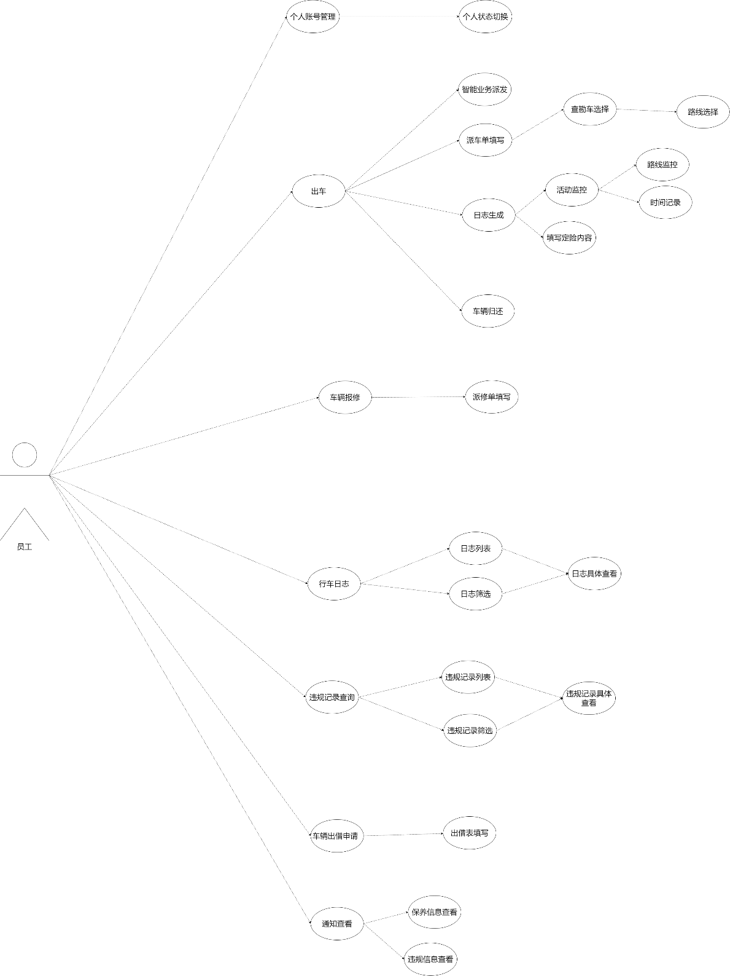

图2-1-1 员工用例图

**2）员工用例分析**

|  |
| --- |
| 用例一：切换个人状态  **用例描述：**员工可以切换个人状态以实现任务分配  **参与者：**员工  **前置条件:** 员工完成成登陆并且健康状态合理 |
| 1. 员工在主界面选择个人账号管理 2. 员工选择状态进行切换，具体的状态有：空闲、出车、忙碌 3. 员工只有在空间状态才会接到订单指派，其余状态不会 |

|  |
| --- |
| 用例二：派车单填写  **用例描述：**员工进行派车单填写，进行查勘车选择和路线选择  **参与者：**员工  **前置条件:** 员工完成登陆并且状态为可以出车状态 |
| 1. 员工在主界面选择出车 2. 员工进行派车单的具体内容填写 3. 显示各查勘车信息，比如车牌号、车辆状态，员工进行查勘车选择 4. 显示几个推荐路线信息（时间、距离、路况），员工进行路线筛选 5. 员工提交出车申请 6. 车辆管理部门进行出车审批 7. 如果审批通过，员工出车 |

|  |
| --- |
| 用例三：行车日志生成  **用例描述：**员工出车后含有活动监控，员工填写定险内容生成最后日志  **参与者：**员工  **前置条件:** 员工完成登陆并且完成一次整个出车流程 |
| 1. 员工在主界面选择出车 2. 员工出车后后台自动记录出车时间、路径、所用车辆、事故人信息等 3. 员工到达现场后填写定险内容 4. 系统自动生成日志记录 |

|  |
| --- |
| 用例四：归还车辆  **用例描述：**员工出车任务终止后选择是否归还车辆  **参与者：**员工  **前置条件:** 员工完成登陆并且完成一次整个出车流程 |
| 1. 员工在主界面选择出车 2. 员工完成一次出车流程后，界面出现是否继续出车 3. 员工选择是否继续出车，若选择是则继续，否则进行车辆归还 4. 员工返回公司归还车辆 |

|  |
| --- |
| 用例五：报修申请  **用例描述：**员工可以进行车辆报修申请  **参与者：**员工  **前置条件:** 员工完成登陆 |
| 1. 员工在主界面选择车辆报修 2. 员工进行派修单填写车辆信息 3. 员工提交派修单让车辆管理部门进行审批 |

|  |
| --- |
| 用例六：行车日志查看  **用例描述：**员工可以选择行车日志进行日志具体查看  **参与者：**员工  **前置条件:** 员工完成登陆 |
| 1. 员工和车辆管理人在主界面选择日志行车日志 2. 界面显示日志列表，包含日志的具体信息，可以进行条件筛选 |

|  |
| --- |
| 用例七：违规记录查看  **用例描述：**员工可以选择违规记录进行违规记录具体查看  **参与者：**员工  **前置条件:** 员工完成登陆 |
| 1. 员工和车辆管理人在主界面选择日志行车日志 2. 界面显示违规记录列表，包含违规记录的具体信息，可以进行条件筛选 |

|  |
| --- |
| 用例八：出借申请  **用例描述：**员工可以进行车辆出借申请  **参与者：**员工  **前置条件:** 员工完成登陆 |
| 1. 员工在主界面选择车辆出借 2. 员工进行出借表填写 3. 员工提交出借表具体信息进行审批 4. 车辆管理部门进行出借表审批 5. 员工收到审批通知，若通过则进入出借流程 |

|  |
| --- |
| 用例九：通知查看  **用例描述：**员工可以进行通知查看  **参与者：**员工  **前置条件:** 员工完成登陆 |
| 1. 员工在主界面选择通知查看  2. 员工选择保养信息查看或是违规信息查看  3. 界面显示具体信息内容 |

## 2.2 车辆管理员需求分析

**1）车辆管理员用例图**

车辆管理员负责管理车辆和通知发布查看

为了管理车辆状态，对车辆进行增删改查以及轨迹追踪，我们为车辆管理员提供了车辆管理功能。

为了对车辆进行管理和违规记录的发布，我们为车辆管理员提供了车辆日志查看功能。

为了查看历史违规记录信息，我们为车辆管理员提供了违规记录查看功能。

为了查看过去已发布通知信息，我们为车辆管理员提供了通知查看功能。

为了查看已完成出车单的具体信息，我们为车辆管理员提供了车辆日志查看功能。

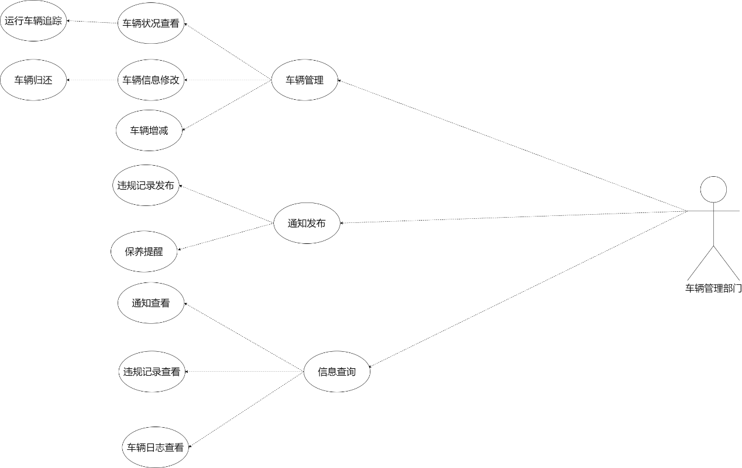

图2-2-1 车辆管理员用例图

**2）车辆管理员用例分析**

|  |
| --- |
| 用例一：行车日志查看  **用例描述：**车辆管理员可以选择行车日志进行日志具体查看  **参与者：**车辆管理员  **前置条件:** 车辆管理员完成登陆 |
| 1. 车辆管理员在主界面选择行车日志查看  2. 界面显示日志列表，包含日志的具体信息，可以进行条件筛选 |

|  |
| --- |
| 用例二：违规记录查看  **用例描述：**车辆管理员可以选择违规记录进行违规记录具体查看  **参与者：**车辆管理员  **前置条件:** 车辆管理员完成登陆 |
| 1. 车辆管理员在主界面选择违规记录查看 2. 界面显示违规记录列表，包含违规记录的具体信息，可以进行条件筛选 |

|  |
| --- |
| 用例三：车辆追踪  **用例描述：**车辆管理员可以对车辆进行追踪  **参与者：**车辆管理员  **前置条件:** 车辆管理员完成登录 |
| 1. 车辆管理员在主界面选择车辆管理 2. 车辆管理员选择车辆状况查看 3. 车辆管理员可以查看车辆历史路径、出行时间、实时路径和维修状况 |

|  |
| --- |
| 用例四：车辆归还  **用例描述：**车辆管理员可以进行车辆归还  **参与者：**车辆管理员  **前置条件:** 车辆管理员完成登陆 |
| 1. 车辆管理员在主界面选择部门车辆 2. 车辆管理员选择车辆信息修改 3. 车辆管理员可以将车辆状态修改成归还、维修状态 |

|  |
| --- |
| 用例四：车辆增减  **用例描述：**车辆管理员可以进行车辆增减  **参与者：**车辆管理员  **前置条件:** 车辆管理员完成登录 |
| 1. 车辆管理人在主界面选择车辆管理 2. 车辆管理人选择车辆增减 3. 车辆管理人在界面若选择具体车辆进行减少，填写减少理由进行确定，相应车辆移出车辆系统 4. 车辆管理人在界面若选择车辆增加，输入车辆具体信息，车辆录入车辆系统 |

|  |
| --- |
| 用例五：通知发布  **用例描述：**车辆管理部门可以进行通知发布  **参与者：**车辆管理员  **前置条件:** 车辆管理员完成登陆 |
| 1. 车辆管理人在主界面选择通知发布 2. 车辆管理人选择违规记录发布或保养提醒 3. 车辆管理人填写通知具体信息 4. 车辆管理人提交通知 |

## 2.3 审核员需求分析

**1）审核用例图**

审核员需要对申请进行审核批准。

为了查看整体车辆状态，我们为审核员提供了车辆状态查看功能

为了对出车单进行审核批准，我们为管理员提供了出车批准功能

为了对维修单进行审核批准，我们为管理员提供了维修批准功能

为了对出车单进行审核批准，我们为管理员提供了出借批准功能

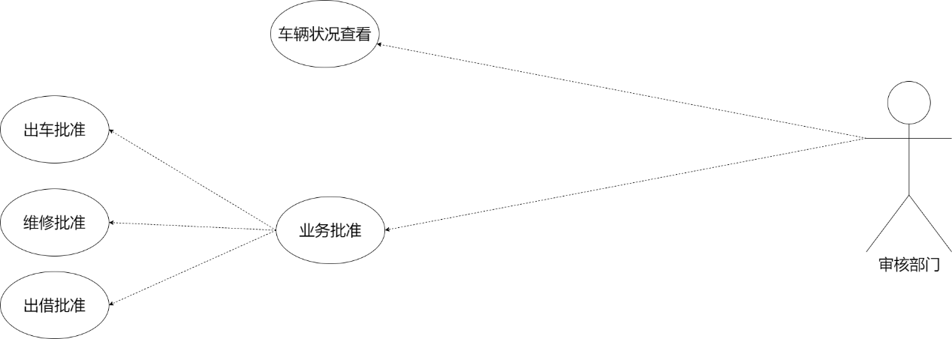

图2-3-1 审核员用例图

**2）审核员用例分析**

|  |
| --- |
| 用例一：车辆状况查看  **用例描述：**审核员可以查看全部车辆的具体信息  **参与者：**审核员  **前置条件:** 审核员完成登录 |
| 1、审核员在主界面选择部门车辆  2、审核员查看到部门现有车辆的整体概况和图片  3、审核员可以对车辆状态进行筛选  4、审核员可以点击INFO查看车辆的具体信息 |

|  |
| --- |
| 用例二：出车批准  **用例描述：**审核员可以对出车单进行审核批准  **参与者：**审核员  **前置条件:** 审核员完成登陆，员工进行了派车单填写 |
| 1、审核员在主界面选择申请审核  2、界面显示全部申请概况  3、审核员可以根据类型选择申请类型进行审核  4、审核员选择具体一项出车申请的详情查看  5、进入审核批准界面，显示派车单具体信息  6、审核员进行签名，选择通过与否以及填写意见，最后提交 |

|  |
| --- |
| 用例三：出借批准  **用例描述：**审核员可以对出借单进行审核批准  **参与者：**审核员  **前置条件:** 审核员完成登陆，员工进行了出借单填写 |
| 1、审核员在主界面选择申请审核  2、界面显示全部申请概况  3、审核员可以根据类型选择申请类型进行审核  4、审核员选择具体一项出借申请的详情查看  5、进入审核批准界面，显示出借单具体信息  6、审核员进行签名，选择通过与否以及填写意见，最后提交 |

|  |
| --- |
| 用例四：维修批准  **用例描述：**审核员可以对维修单进行审核批准  **参与者：**审核员  **前置条件:** 审核员完成登陆，员工进行了维修单填写 |
| 1、审核员在主界面选择申请审核  2、界面显示全部申请概况  3、审核员可以根据类型选择申请类型进行审核  4、审核员选择具体一项维修申请的详情查看  5、进入审核批准界面，显示维修单具体信息  6、审核员进行签名，选择通过与否以及填写意见，最后提交 |

## 2.4 统计员需求分析

**1）统计员用例图**

统计员负责对所有统计信息进行查看

为了查看车辆状态信息，我们为统计员提供了车辆状况查看功能。

为了查看行车日志，我们为统计员提供了行车日志查看功能。

为了查看历史违规记录信息，我们为车统计员员提供了违规记录查看功能。

为了查看业务统计信息，我们为统计员提供了业务统计查看功能。

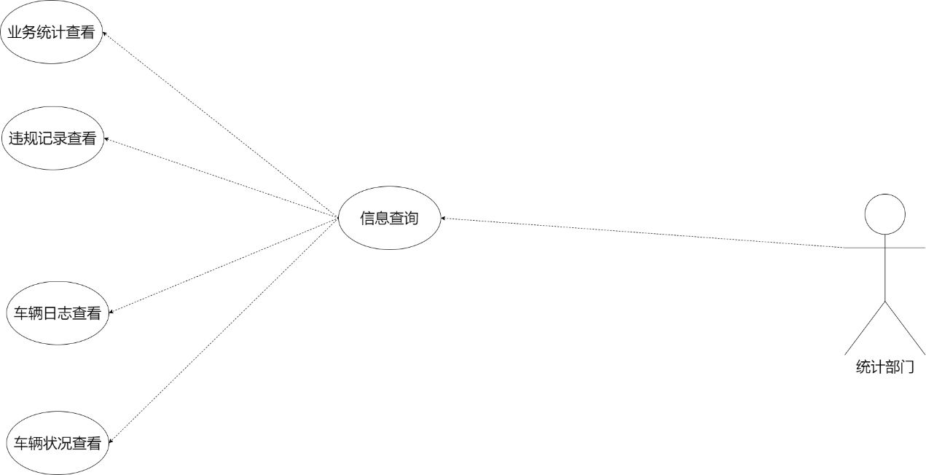

图2-4-1 统计员用例图

**2）统计员用例分析**

|  |
| --- |
| 用例一：行车日志查看  **用例描述：**统计员可以选择行车日志进行日志具体查看  **参与者：**统计员  **前置条件:** 统计员完成登陆 |
| 1. 统计员在主界面选择行车日志查看  2. 界面显示日志列表，包含日志的具体信息，可以进行条件筛选 |

|  |
| --- |
| 用例二：违规记录查看  **用例描述：**统计员可以选择违规记录进行违规记录具体查看  **参与者：**统计员  **前置条件:** 统计员完成登陆 |
| 1. 统计员在主界面选择违规记录查看  2. 界面显示违规记录列表，包含违规记录的具体信息，可以进行条件筛选 |

|  |
| --- |
| 用例三：业务统计查看  **用例描述：**统计员可以进行业务统计查看  **参与者：**统计员  **前置条件:** 统计员完成登陆 |
| 1. 统计员在主界面选择业务统计  2. 系统显示今日、本周、本月的出车单数、维修单数和出借单数  3. 系统显示本周业务一览图 |

|  |
| --- |
| 用例四：车辆状况查看  **用例描述：**统计员可以查看全部车辆的具体信息  **参与者：**统计员  **前置条件:** 统计员完成登录 |
| 1、统计员在主界面选择部门车辆  2、统计员查看到部门现有车辆的整体概况和图片  3、统计员可以对车辆状态进行筛选  4、统计员可以点击INFO查看车辆的具体信息 |

# 系统设计

## 数据库设计

1. **局部ER图**

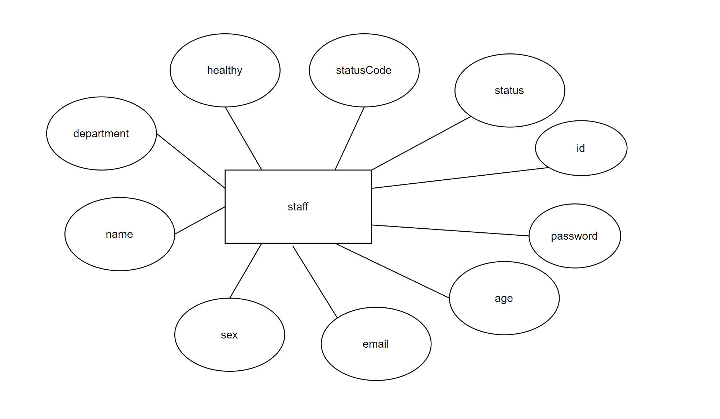

图3-1-1 学生表

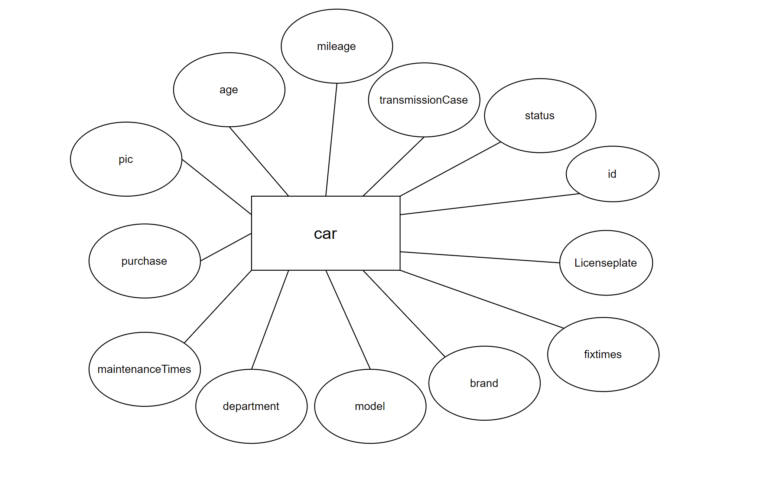

图3-1-2 查勘车表

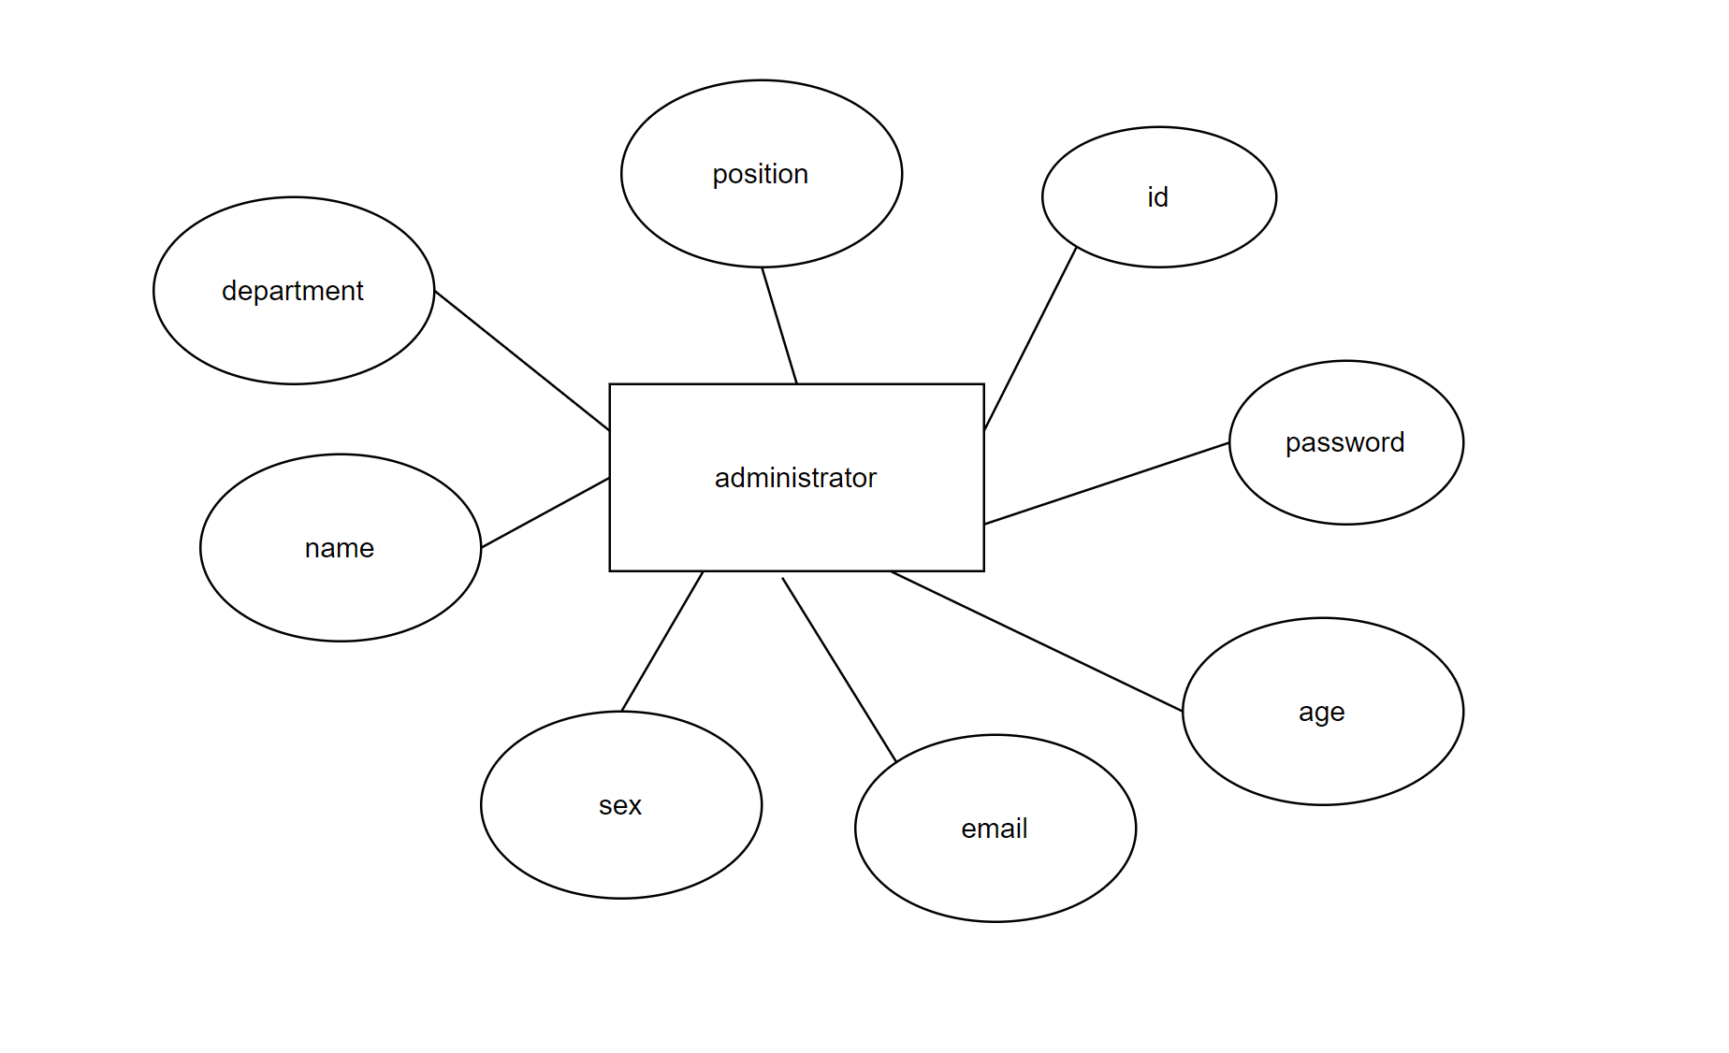

图3-1-3 管理员表

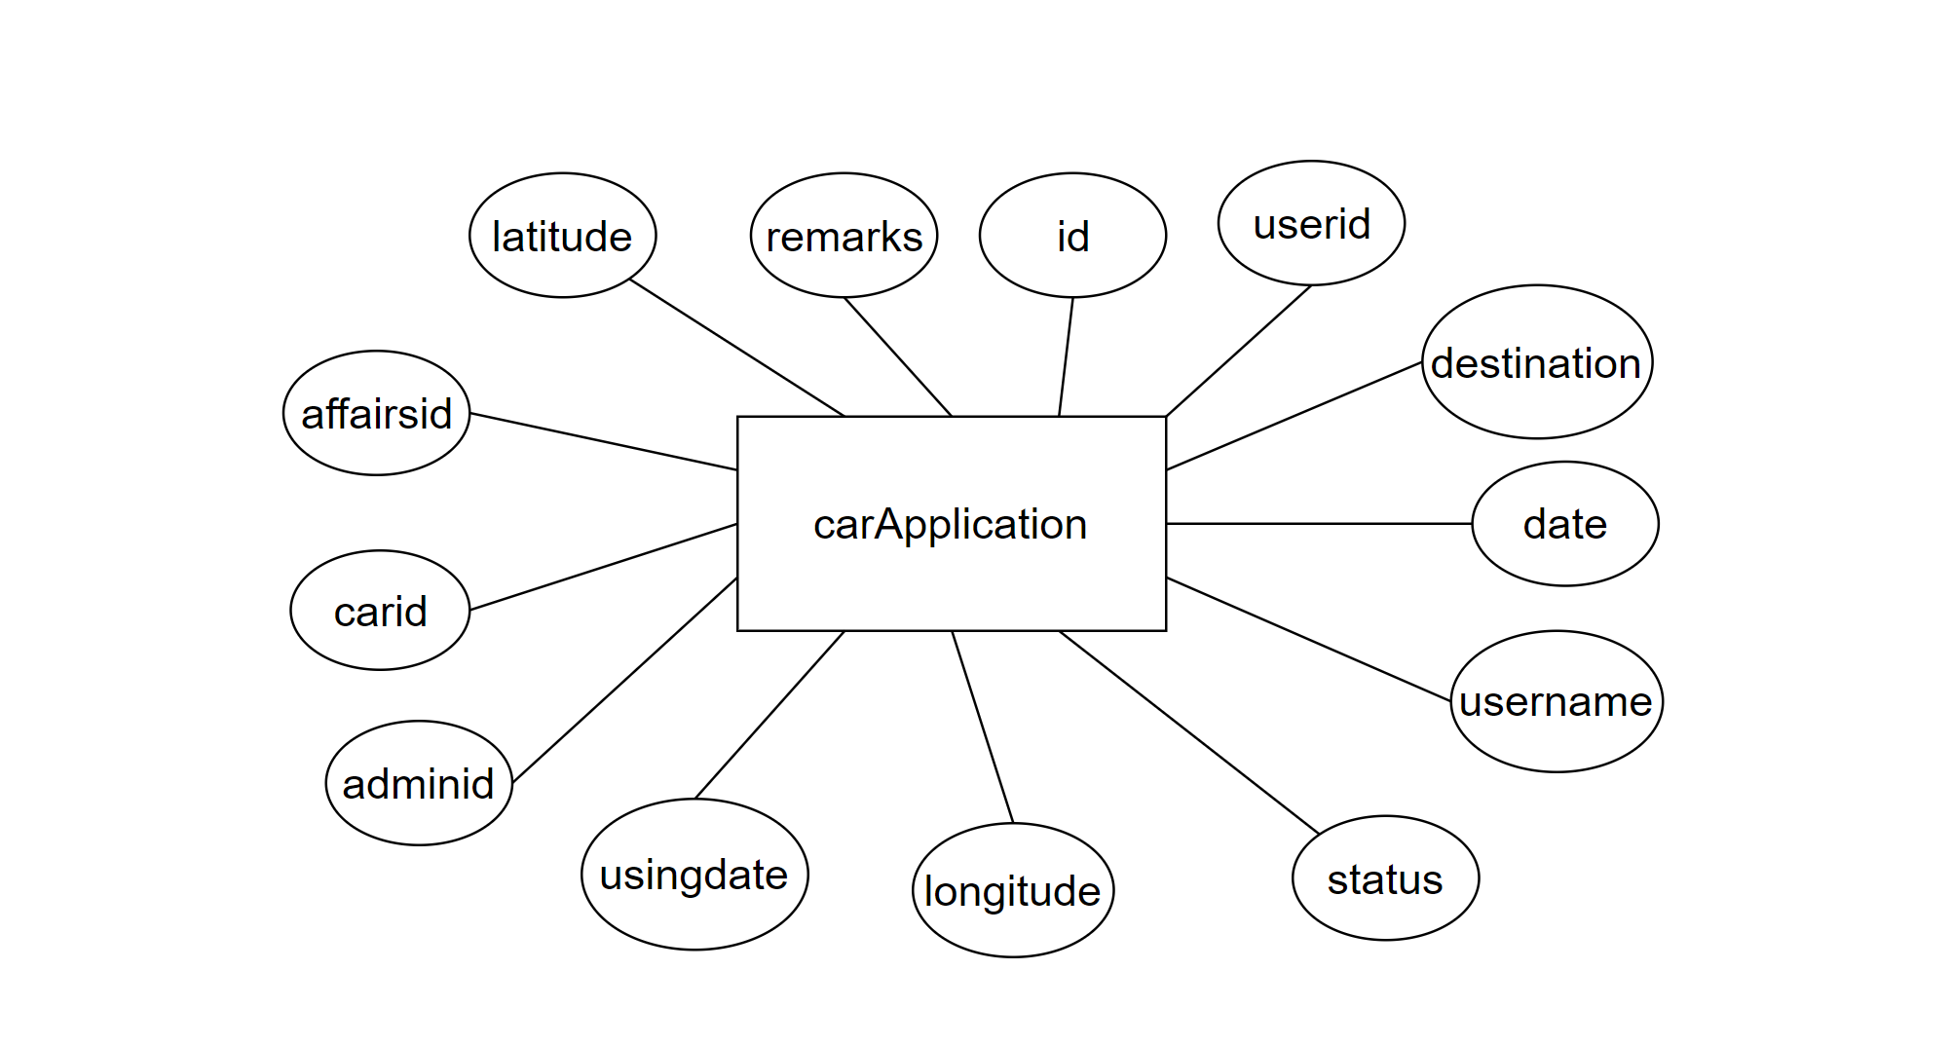

图3-1-4 出车申请表

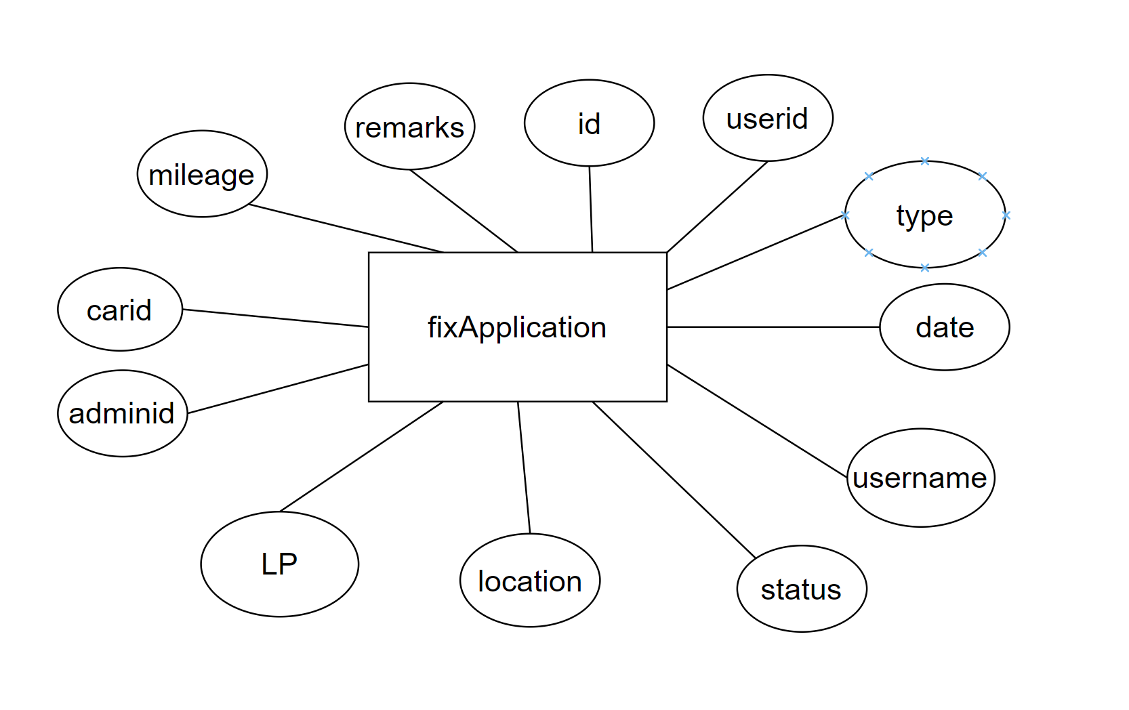

图3-1-5 派修申请表

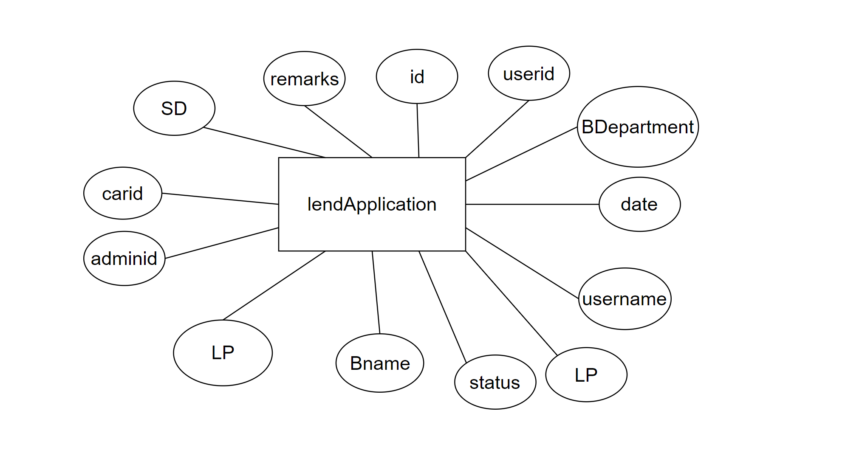

图3-1-6 出借申请表

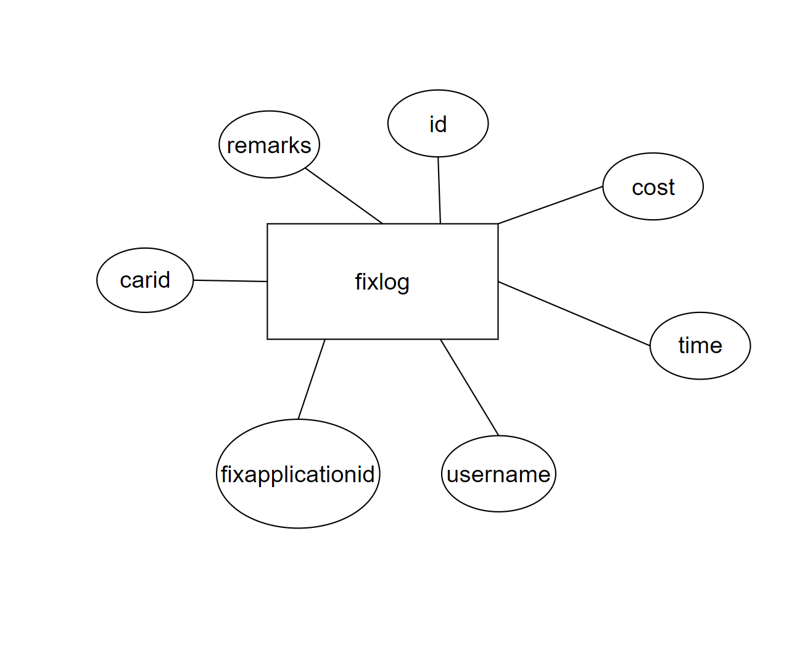

图3-1-7 维修日志表

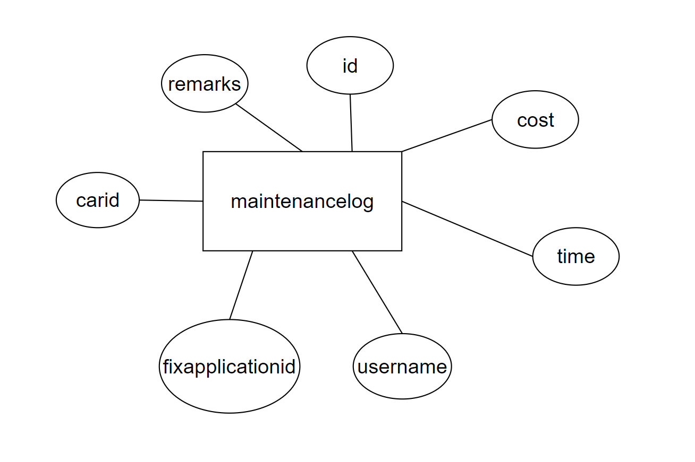

图3-1-8 维修日志表

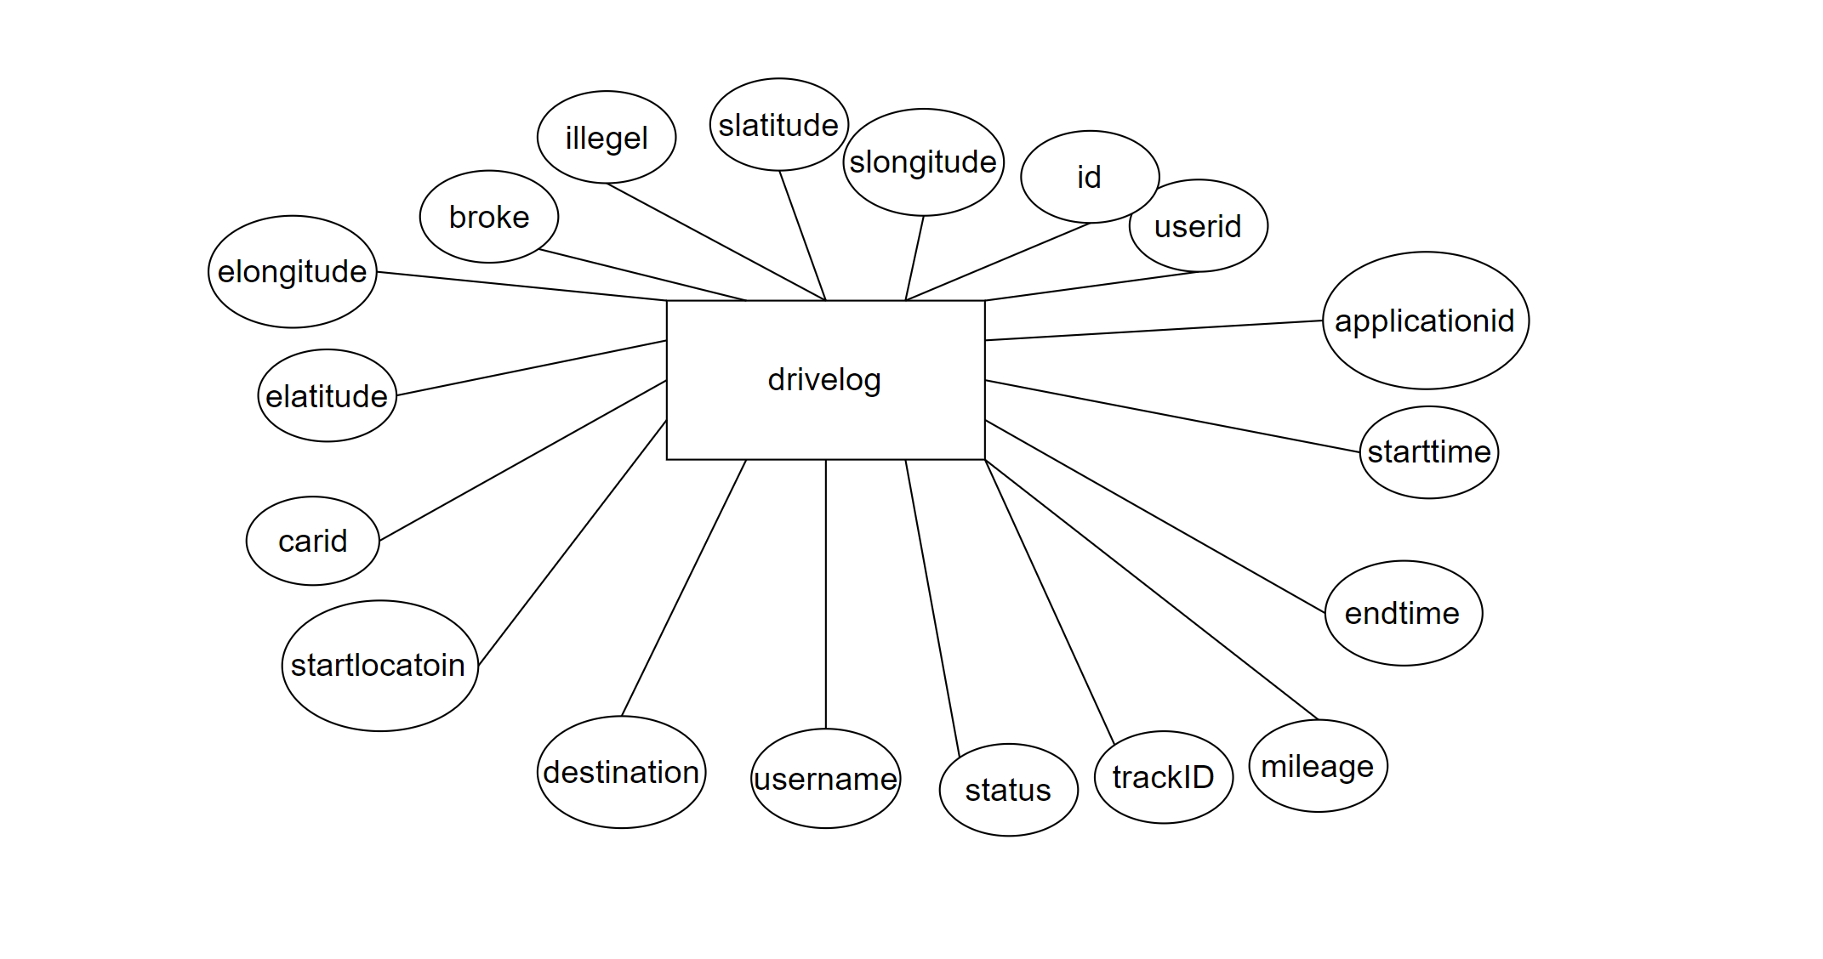

图3-1-9 行车日志表

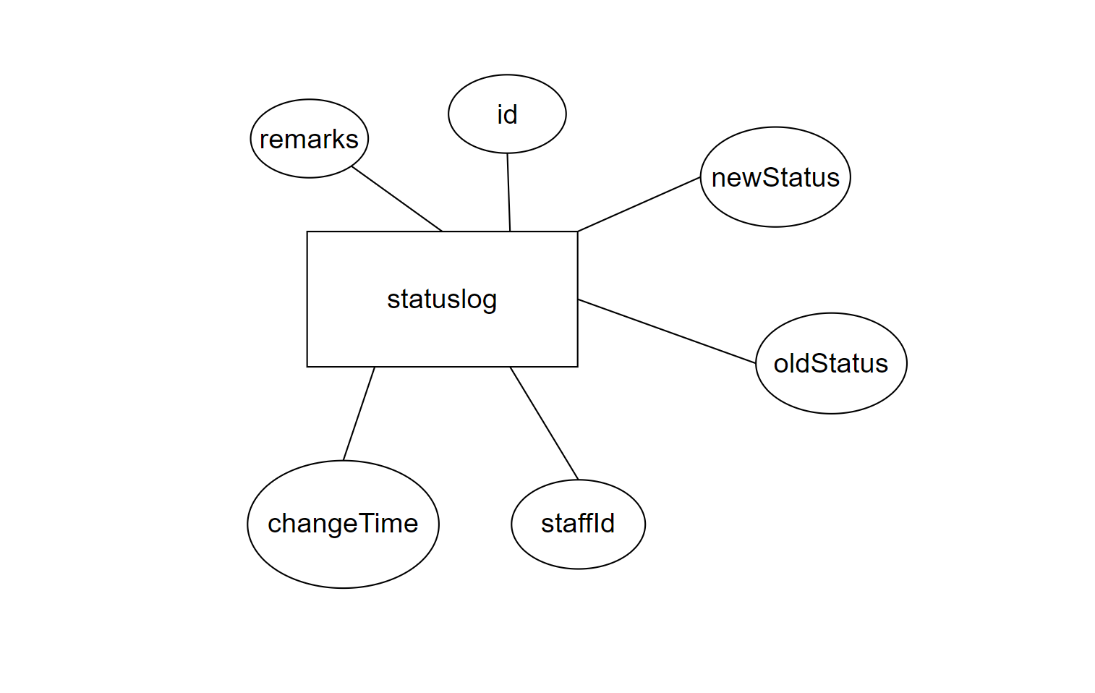

图3-1-10 状态修改日志表

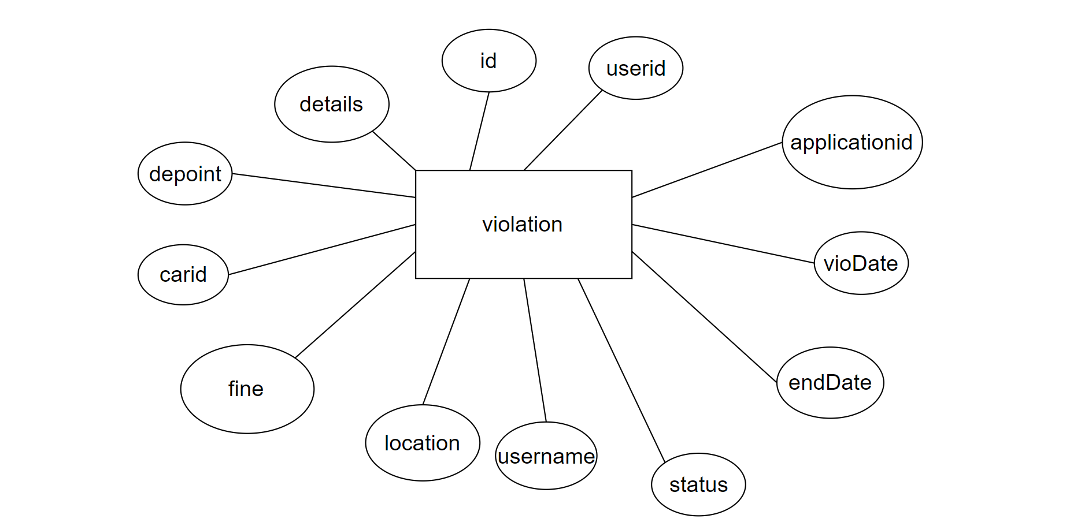

图3-1-11 违规记录表

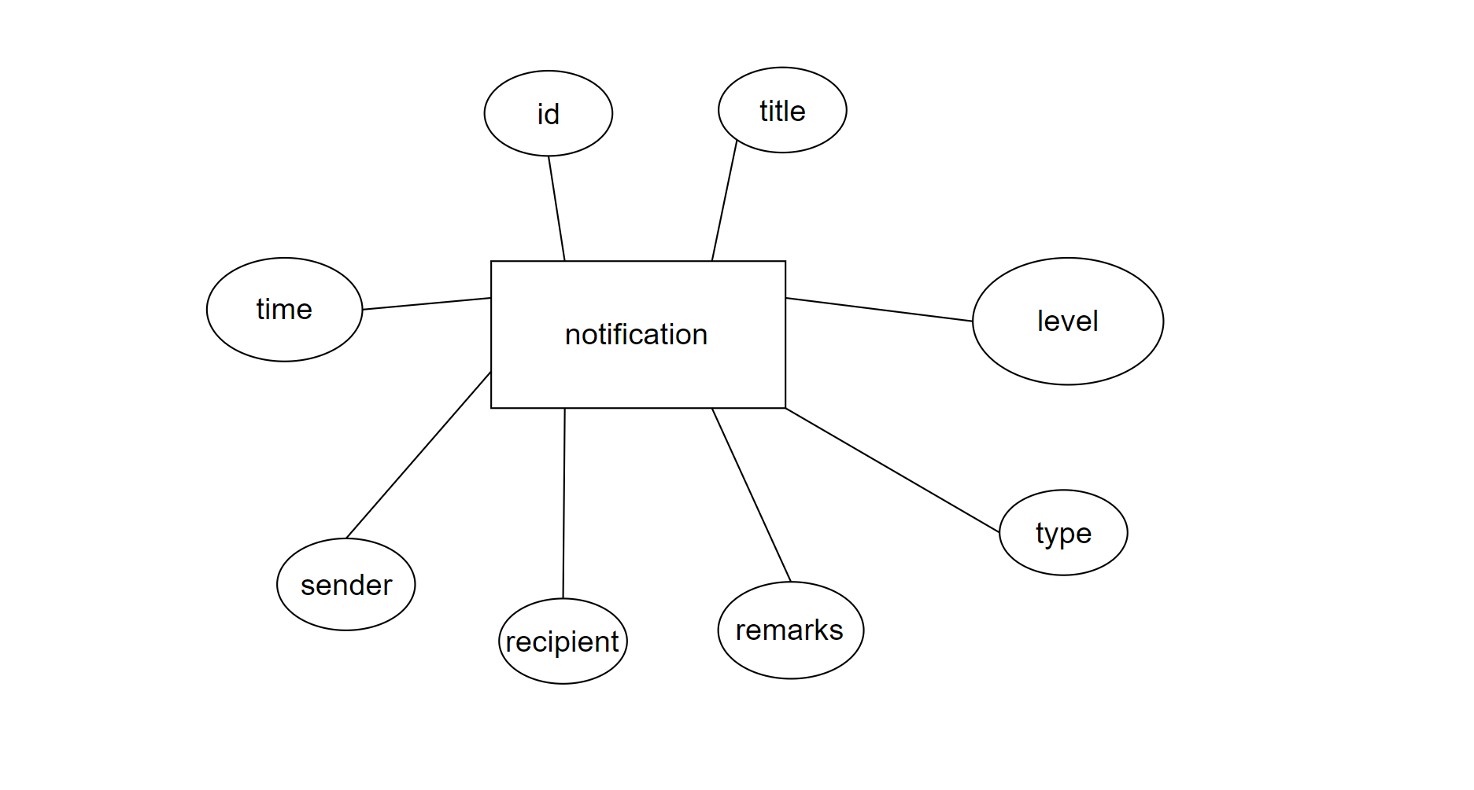

图3-1-12 通知表

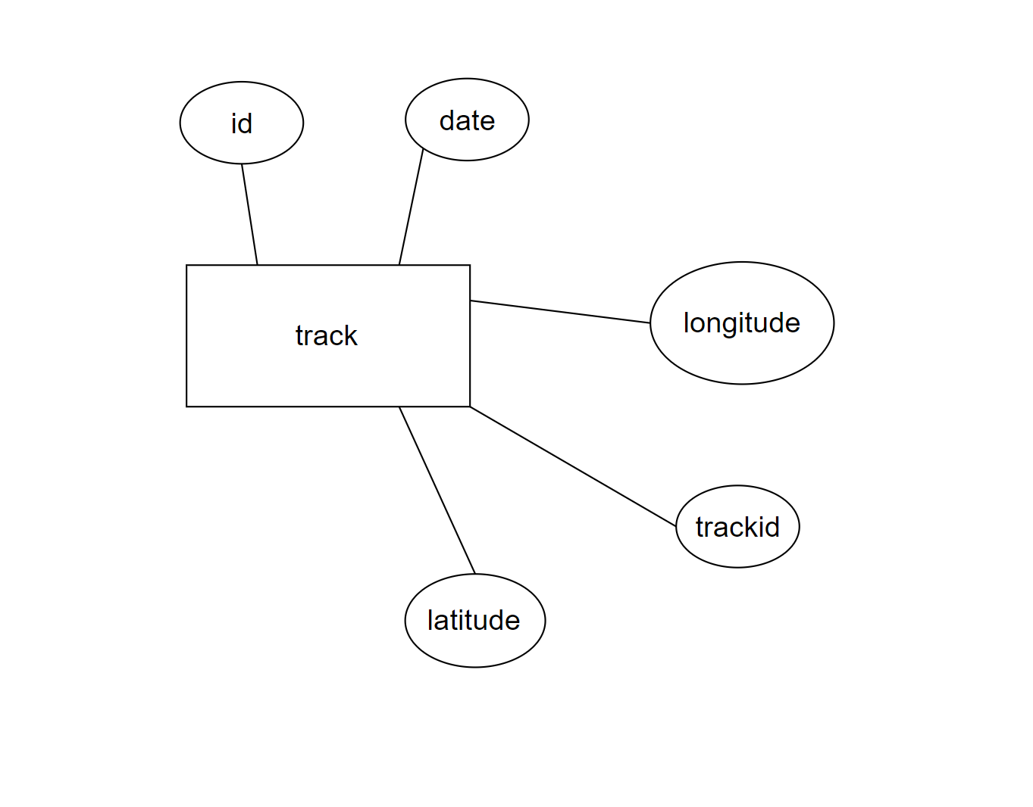

图3-1-13 轨迹表

1. **数据库表之间的关系**

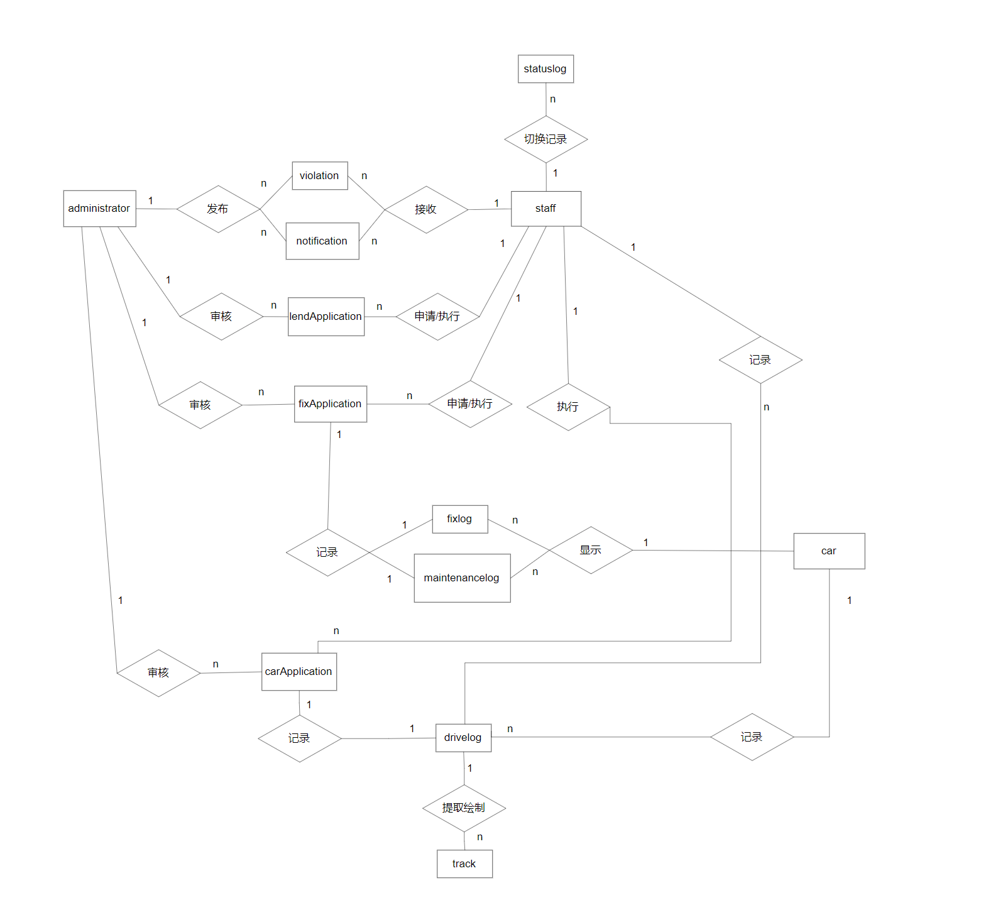

图3-1-11 数据库之间的表关系

## 3.2 员工系统设计

**1）员工系统各个功能数据流图**

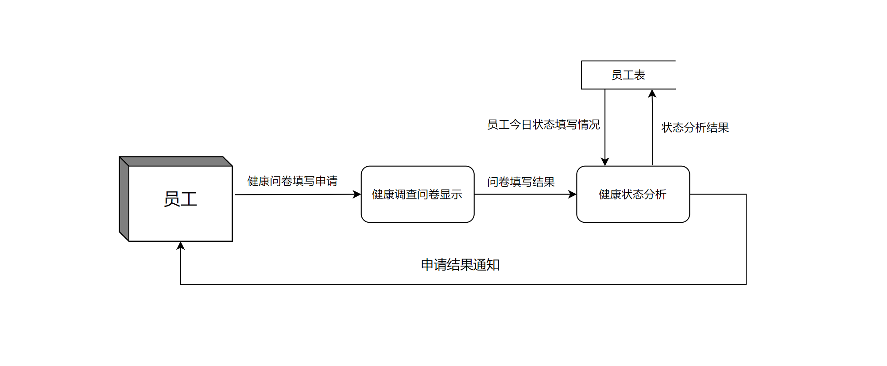

图3-2-1 员工健康申报数据流图

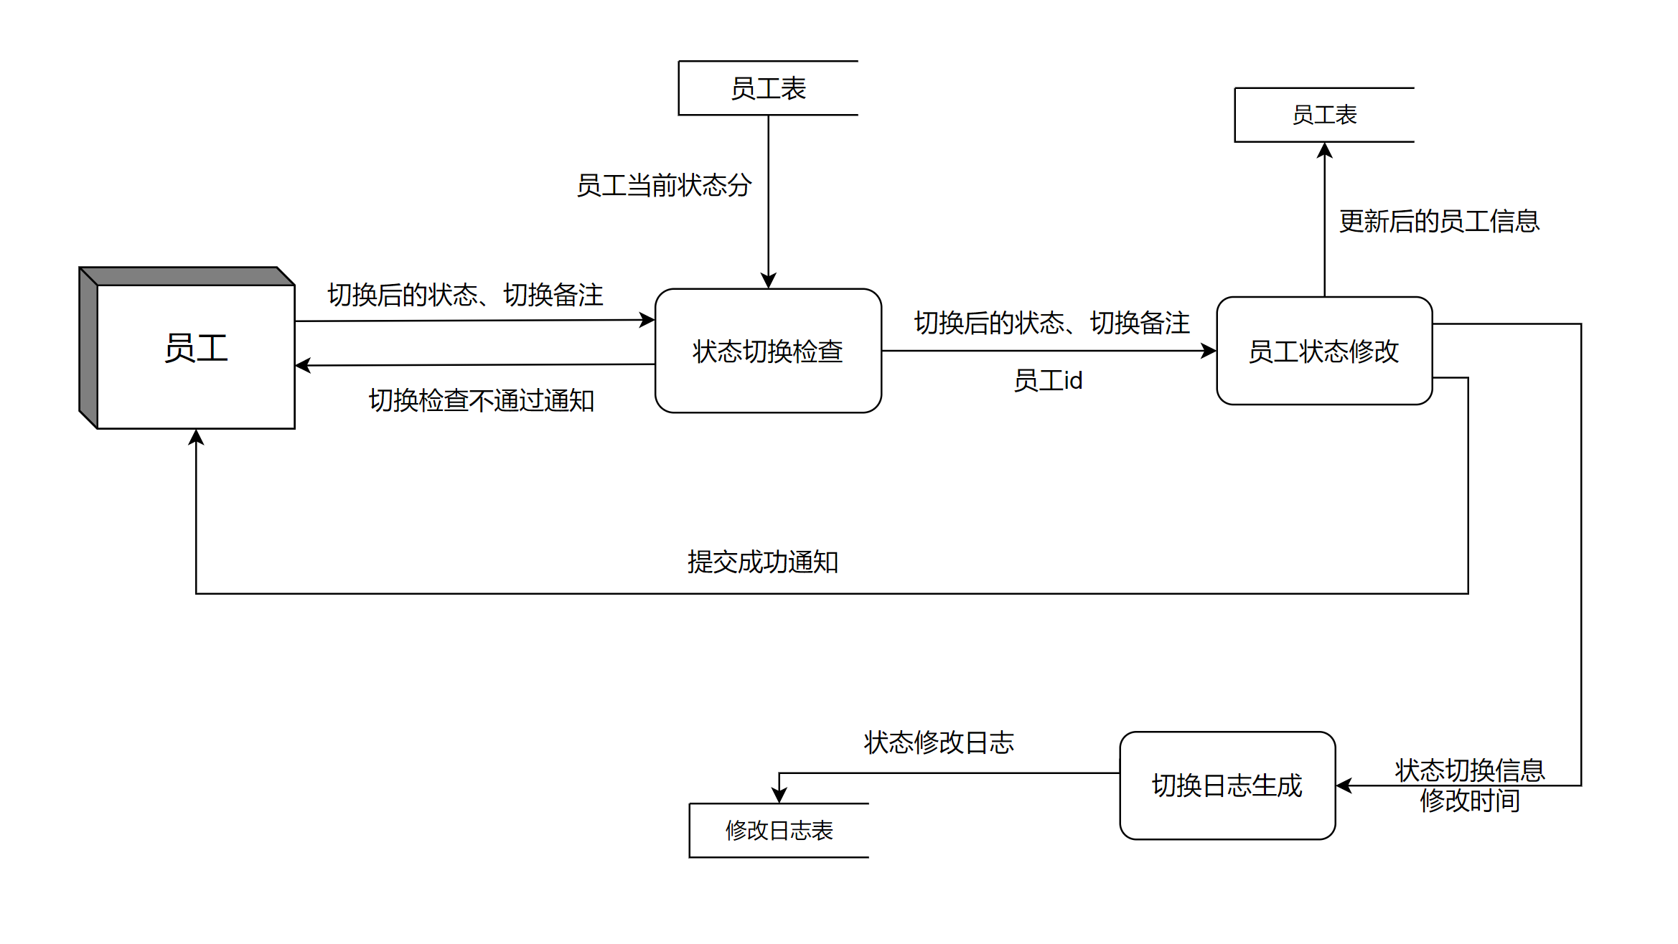

图3-2-2 员工状态切换数据流图

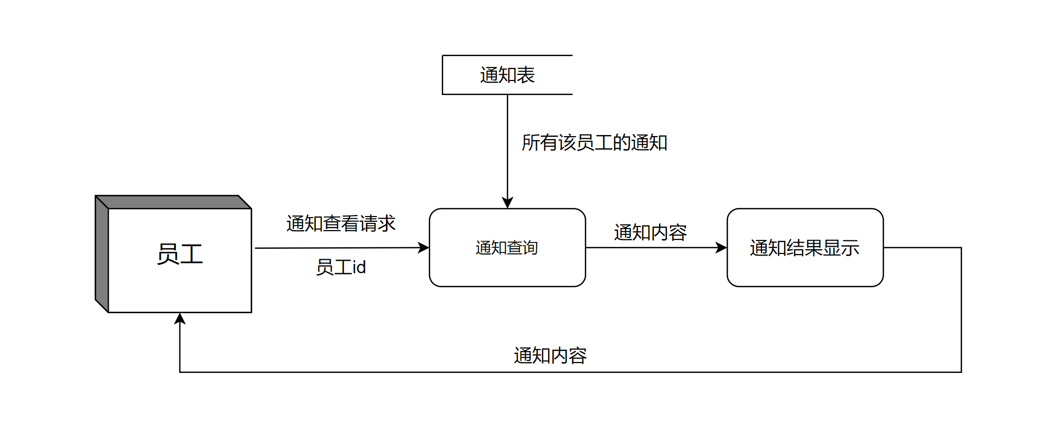

图3-2-3 通知查看数据流图

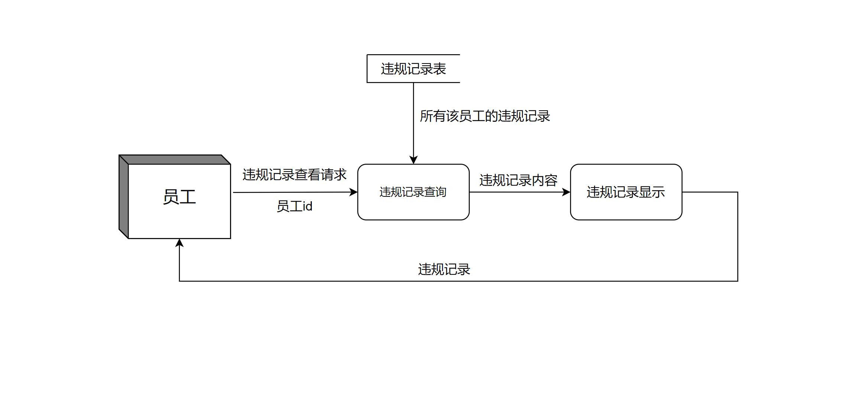

图3-2-4 违规记录查看数据流图

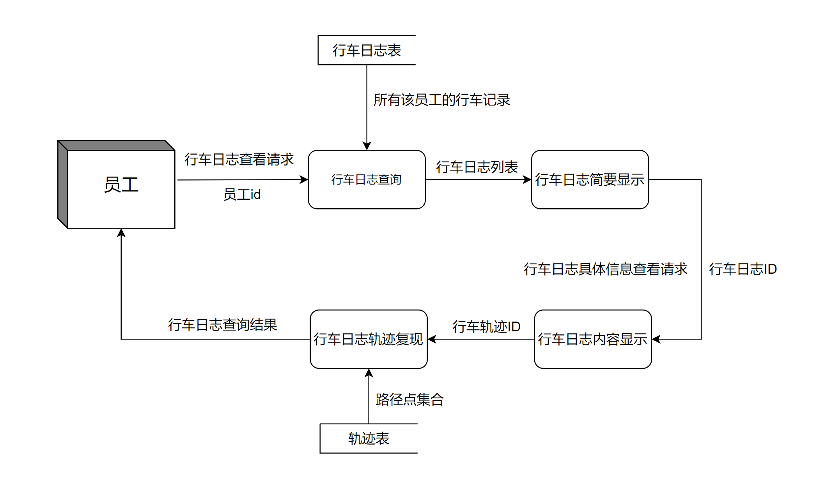

图3-2-5 行车日志查看数据流图

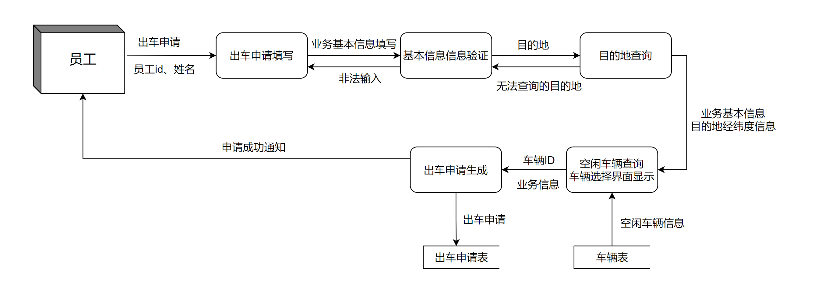

图3-2-6 出车申请数据流图

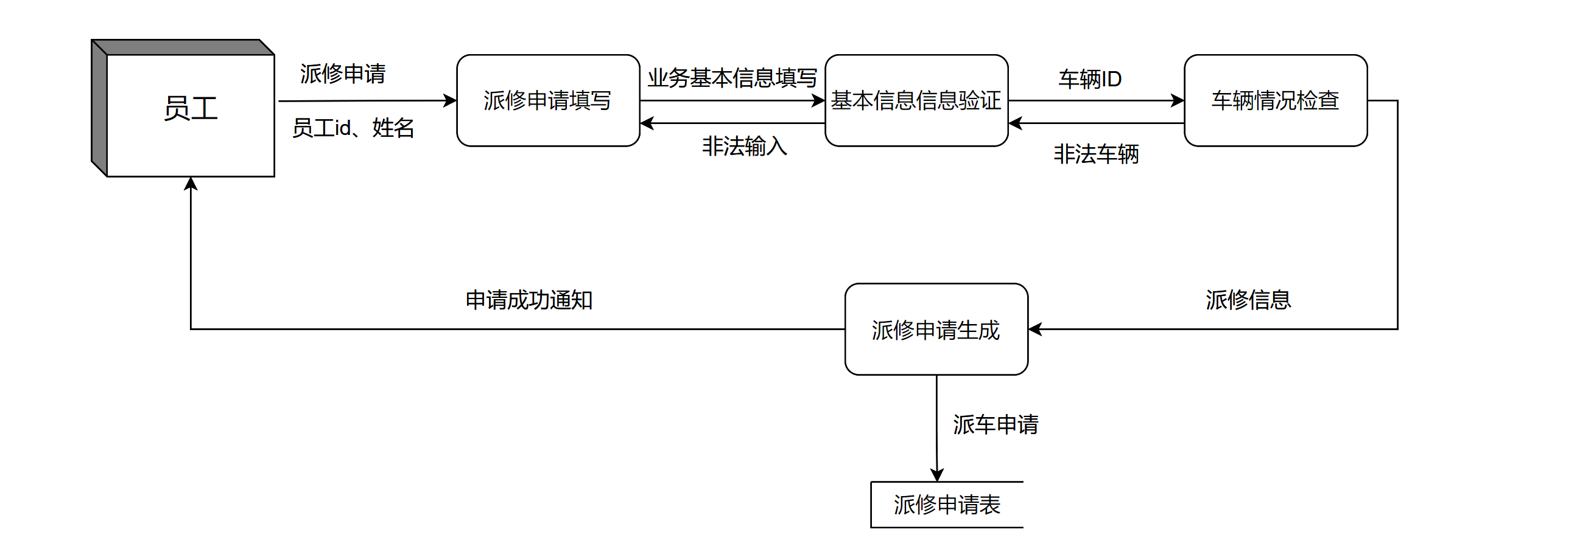

图3-2-7 派修申请数据流图

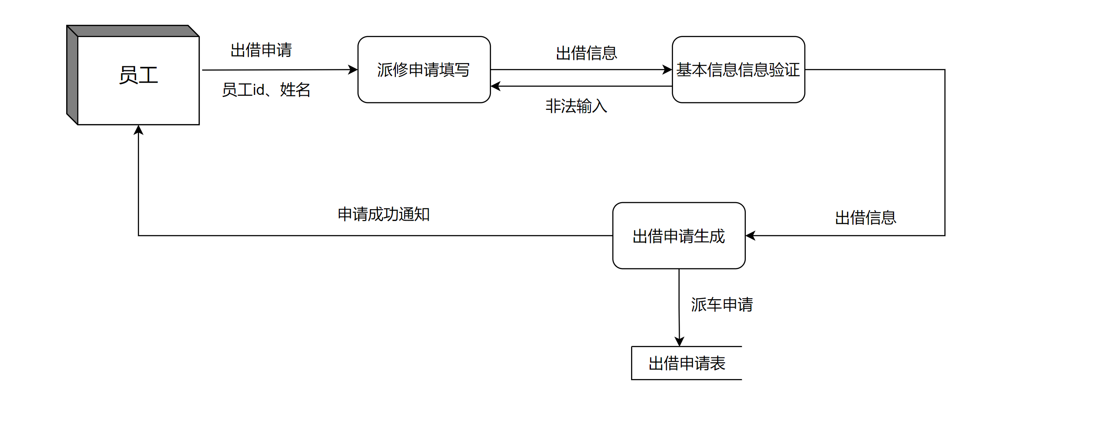

图3-2-8 出借申请数据流图

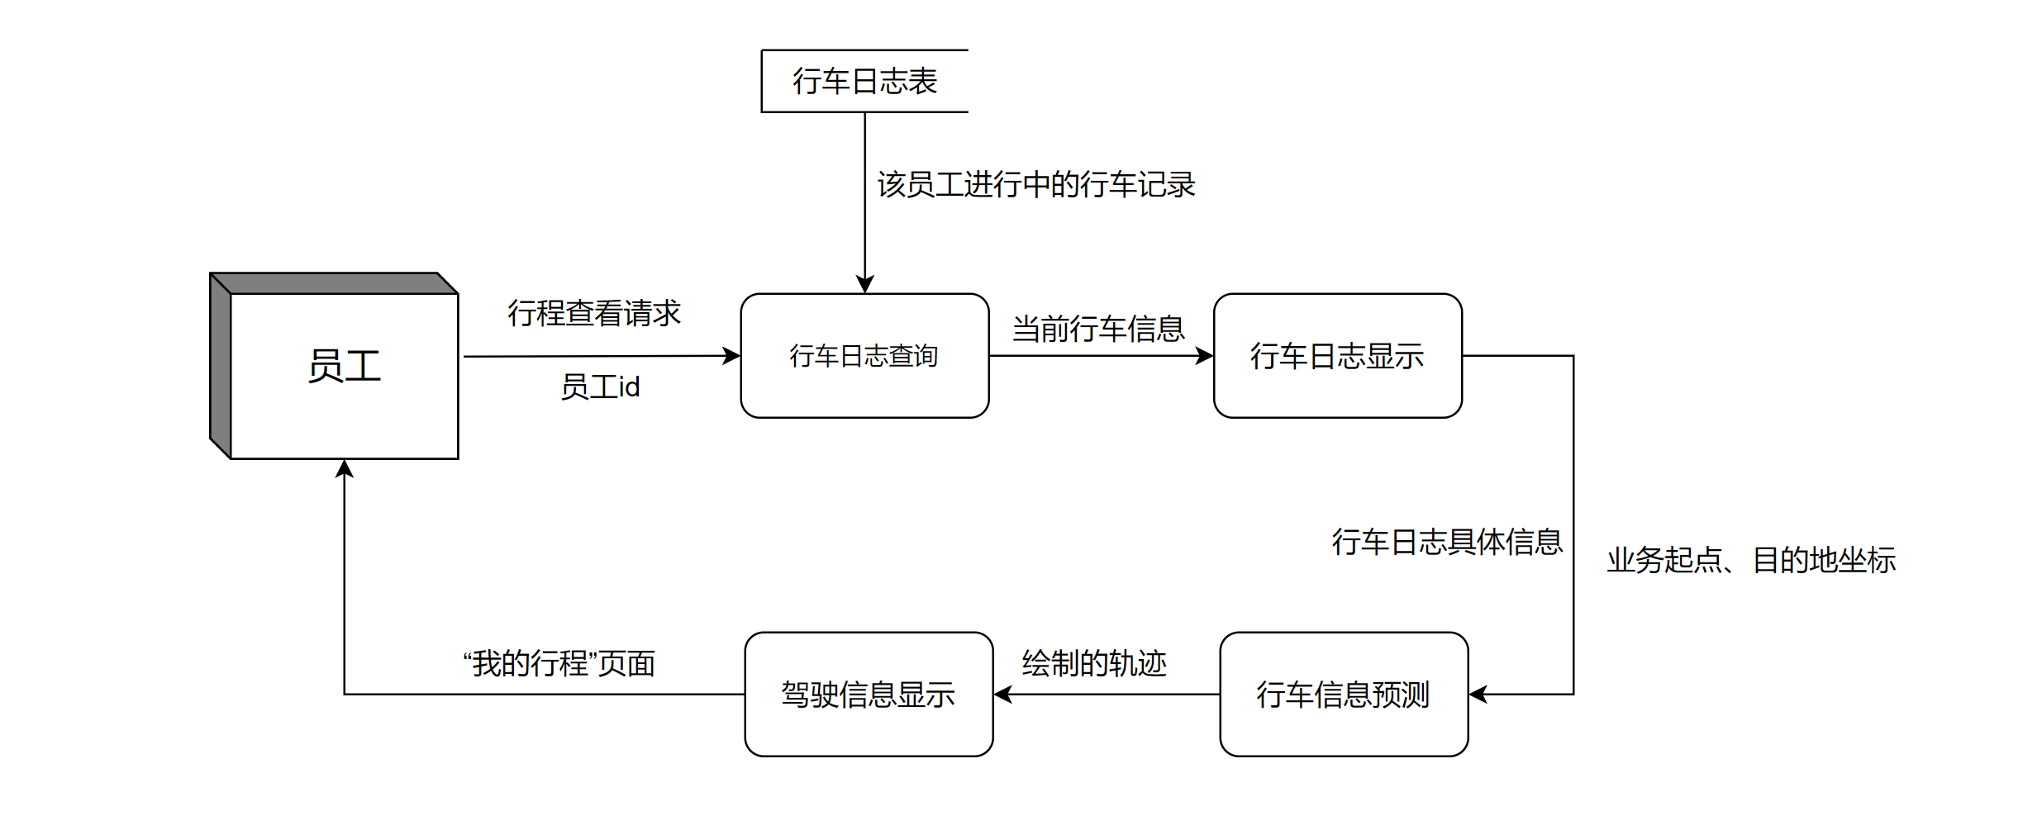

图3-2-9 行程查看数据流图

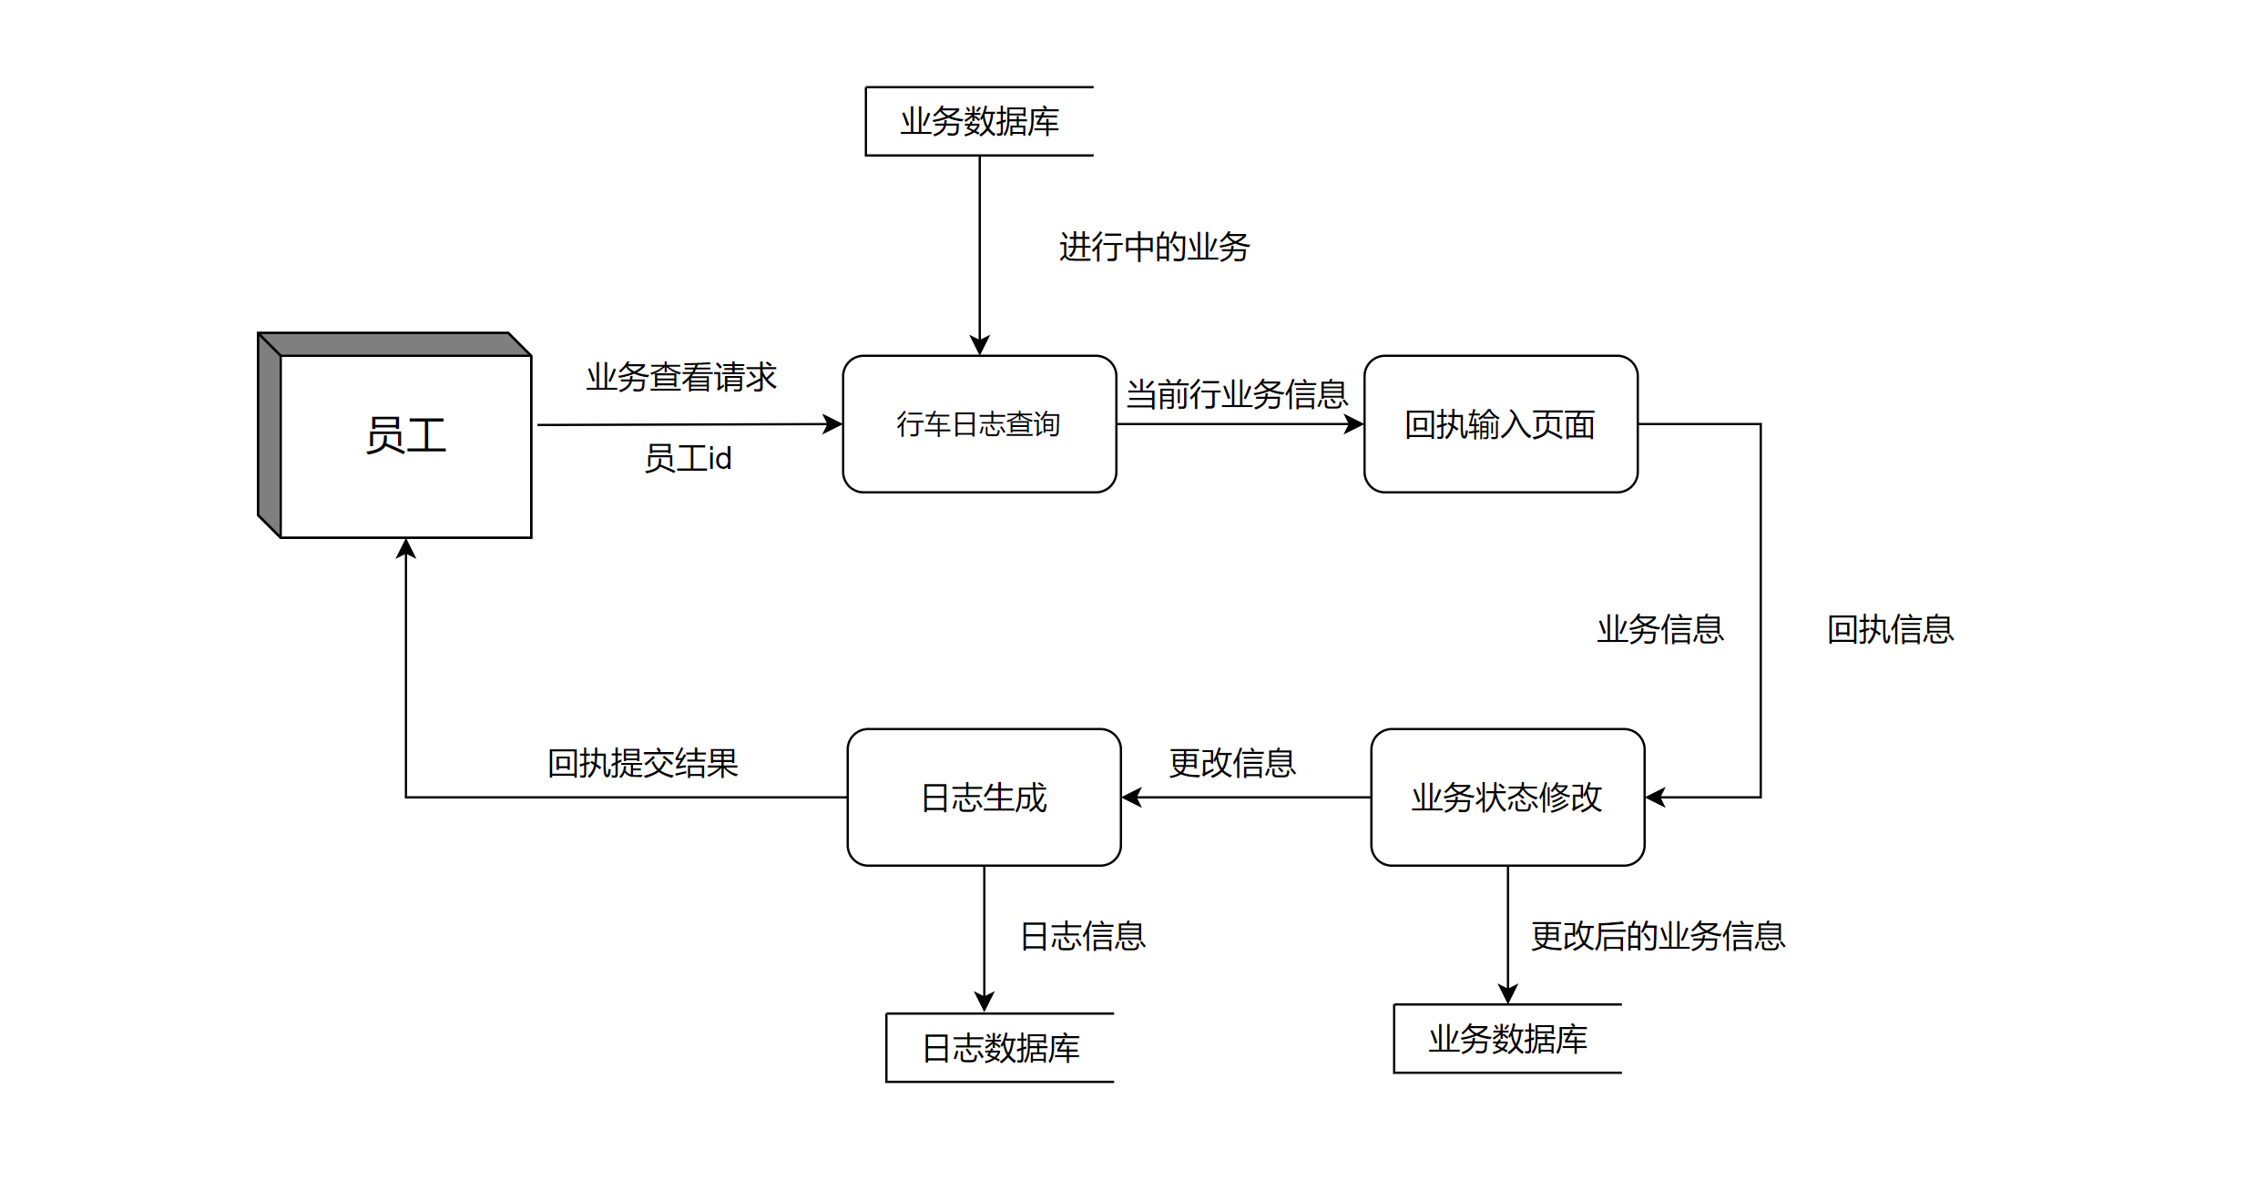

图3-2-10 回执提交数据流图

## 3.3 车辆管理员系统设计

**1）车辆管理员系统各个功能数据流图**

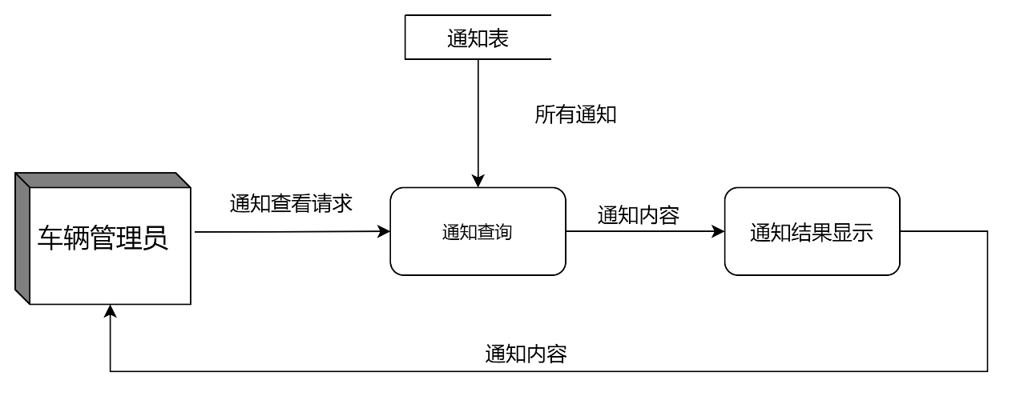

图3-3-1 通知查看数据流图

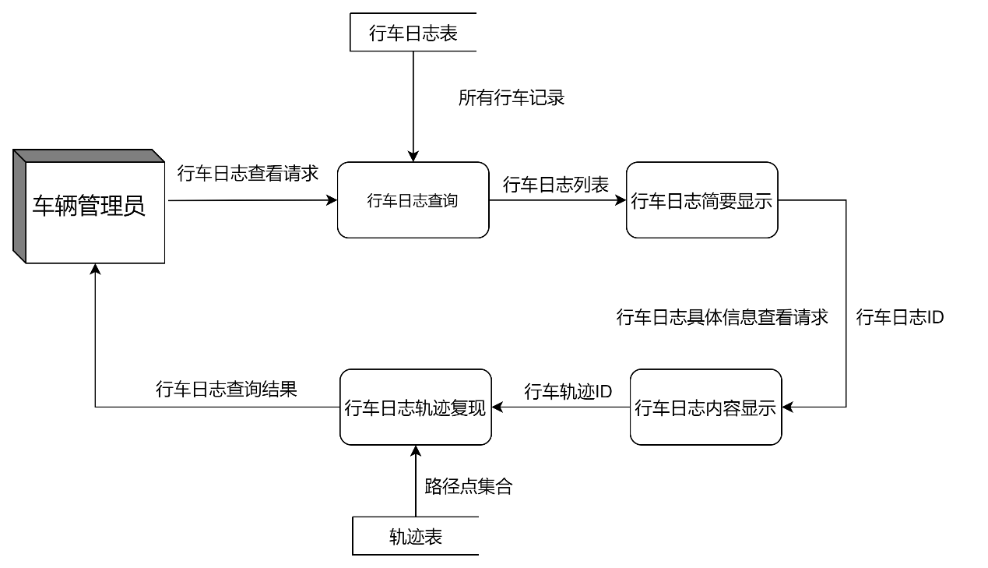

图3-3-2 行车日志查看数据流图

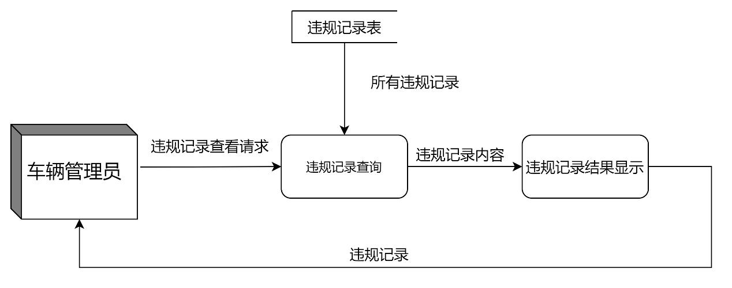

图3-3-3 违规记录查看数据流图

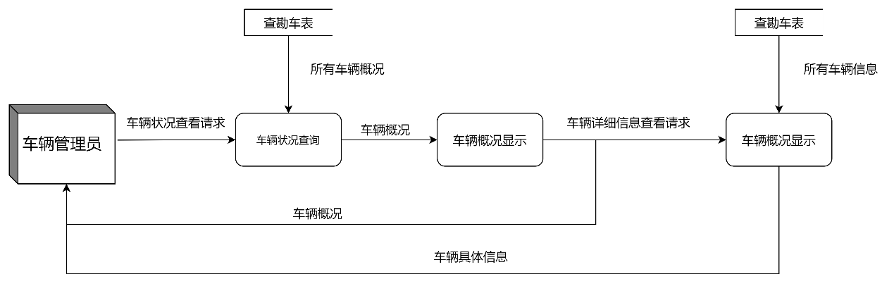

图3-3-4 车辆状况查看数据流图

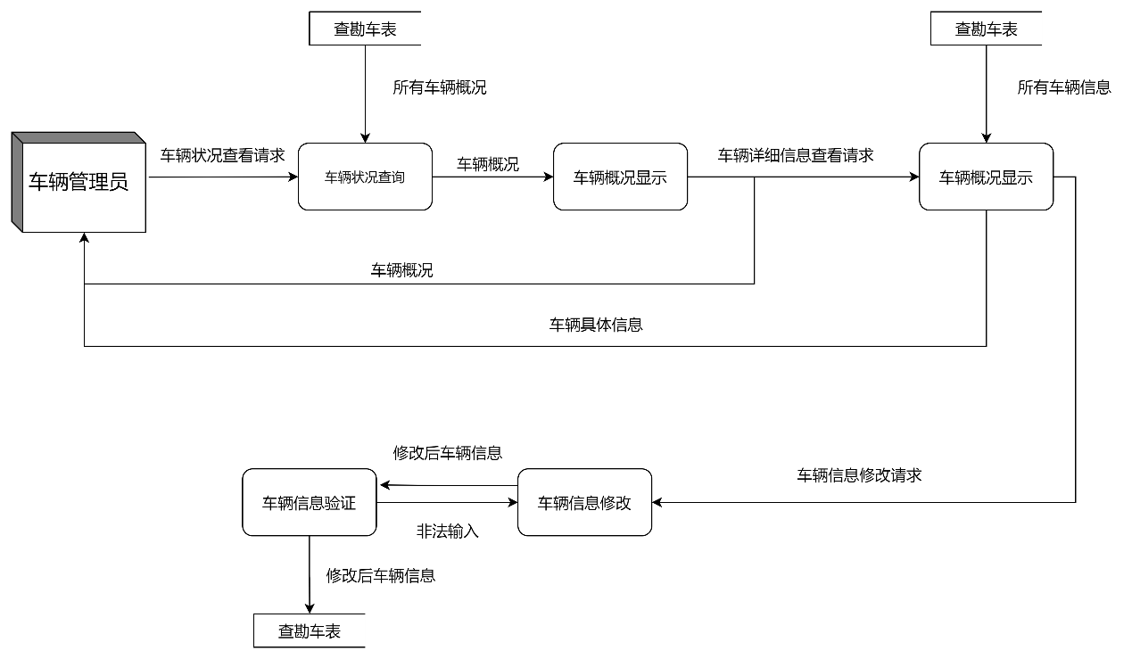

图3-3-5 车辆信息修改数据流图

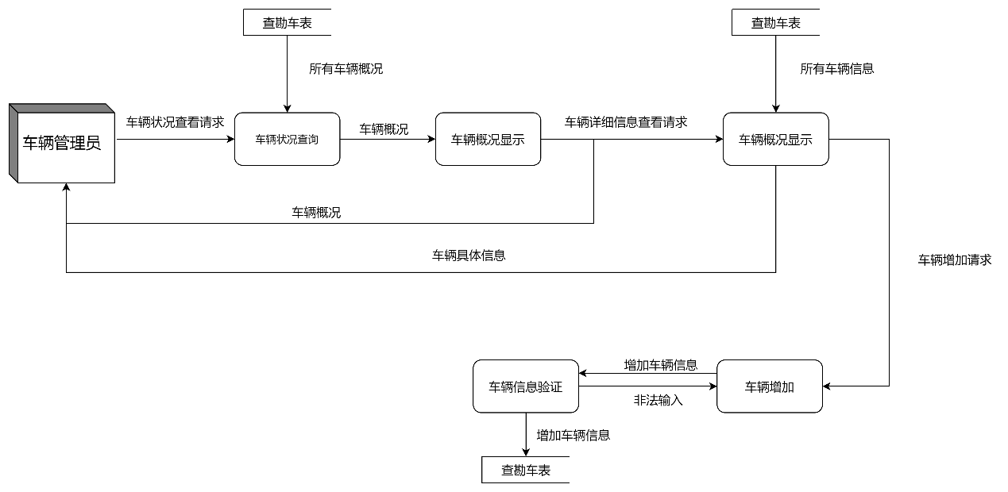

图3-3-6 车辆增加数据流图

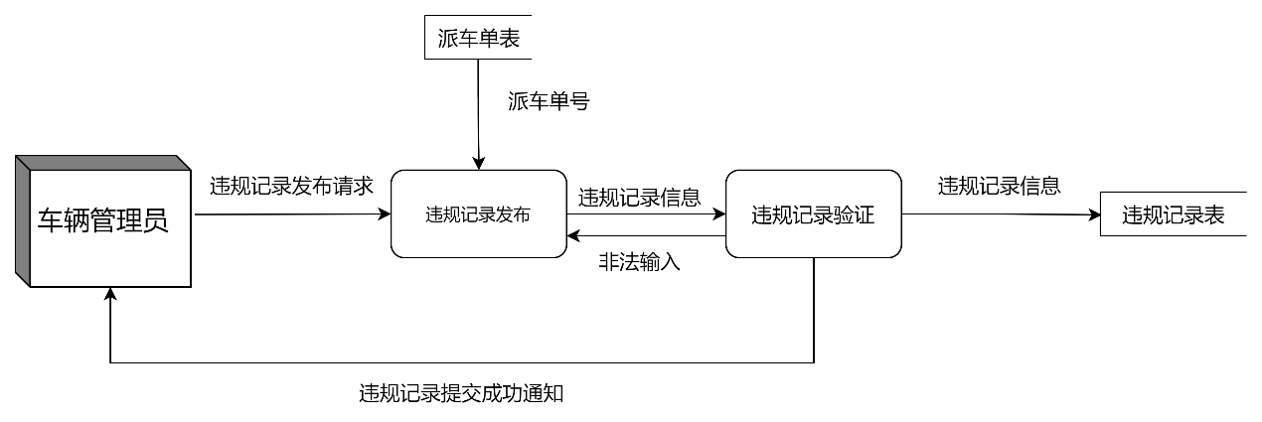

图3-3-7 违规记录发布数据流图

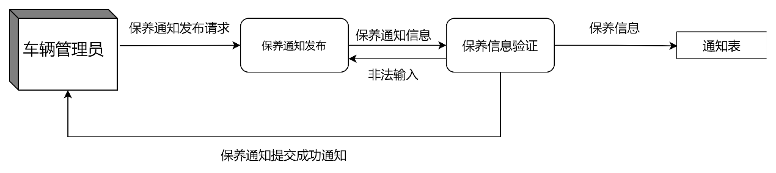

图3-3-8 保养通知发布数据流图

## 3.4 审核员系统设计

**1）审核员系统各个功能数据流图**

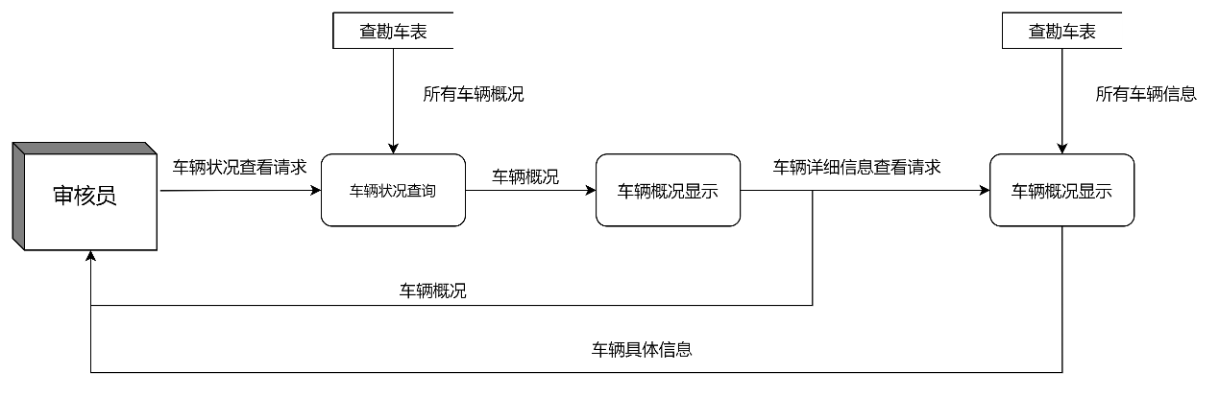

图3-4-1 车辆状况查看数据流图

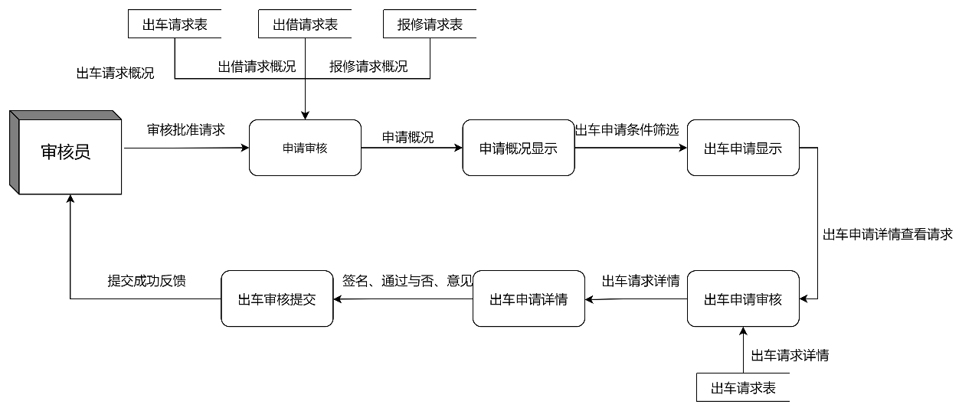

图3-4-2 出车审核数据流图

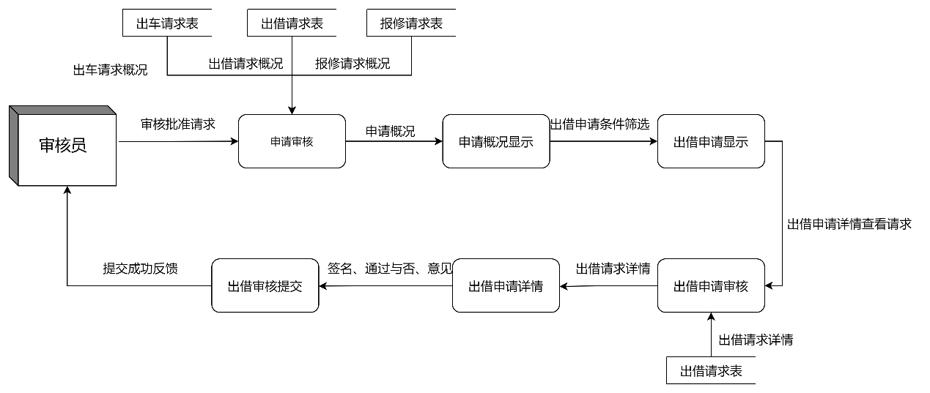

图3-4-3 出借审核数据流图

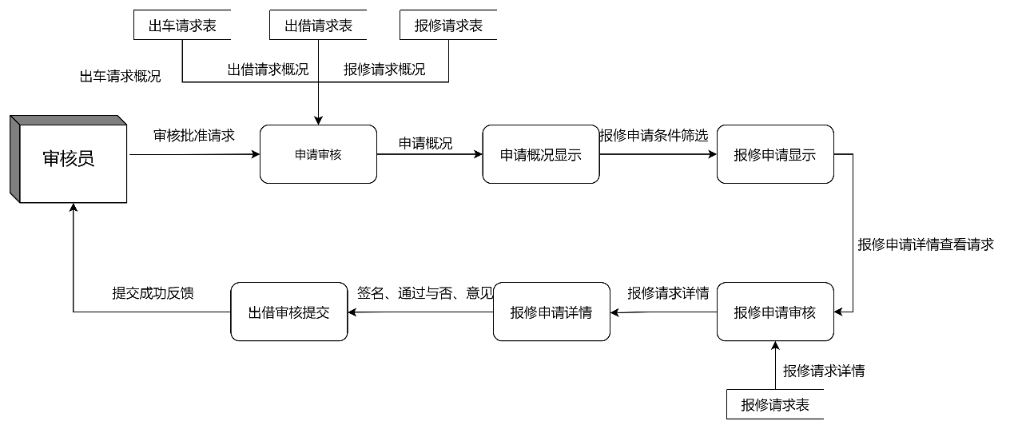

图3-4-4 报修审核数据流图

## 3.5 统计员系统设计

**1）统计员系统各个功能数据流图**

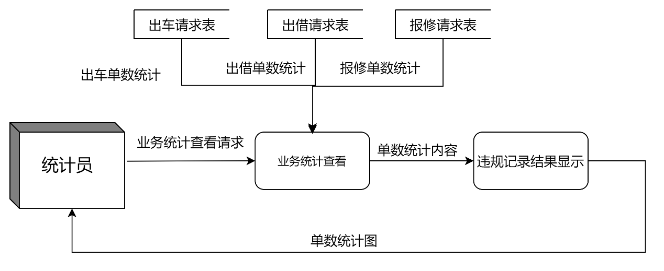

图3-5-1 业务统计数据流图

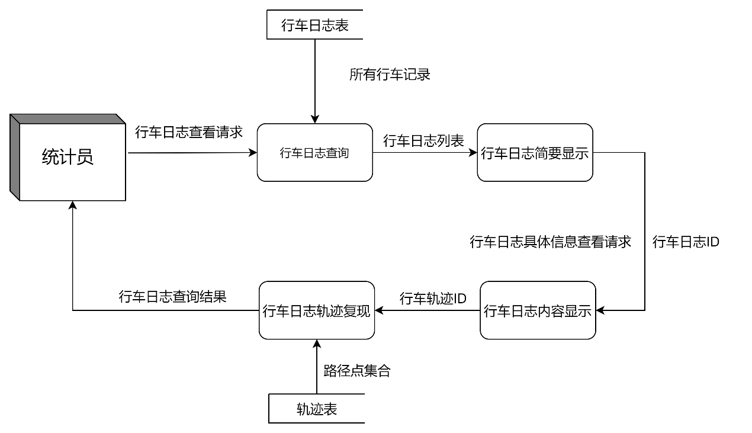

图3-5-2 行车日志查看数据流图

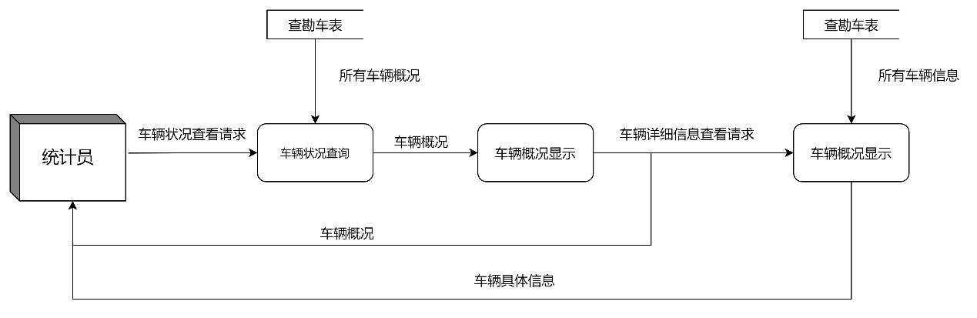

图3-5-3 车辆状况查看数据流图

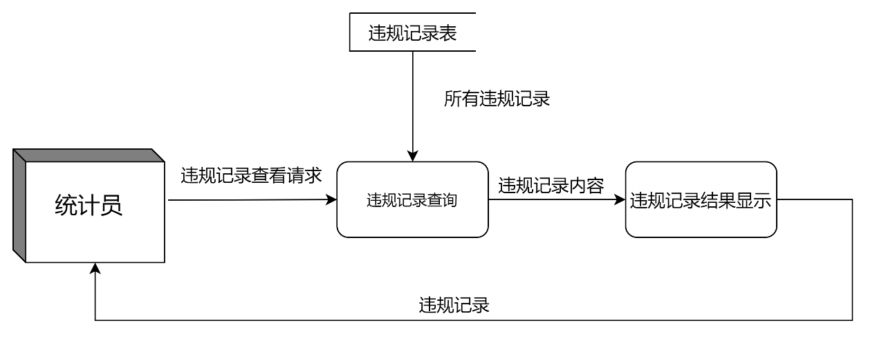

图3-5-4 违规记录查看数据流图

# 系统实现

## 4.1 学生系统实现

本系统学生角色拥有的功能有：登陆、参加考试、专题训练、查看记录、完善信息、收藏题目。

**1）登陆功能：**

①学生登录界面为Sdenglu.jsp，如图所示。

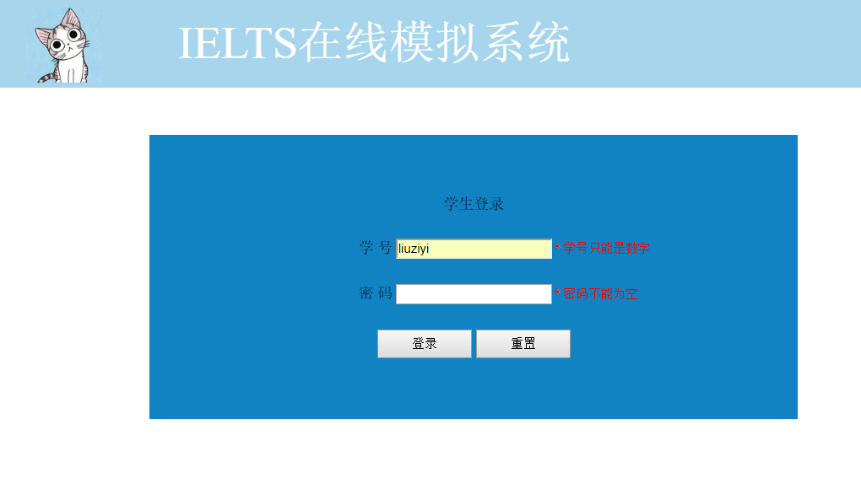

图1-1

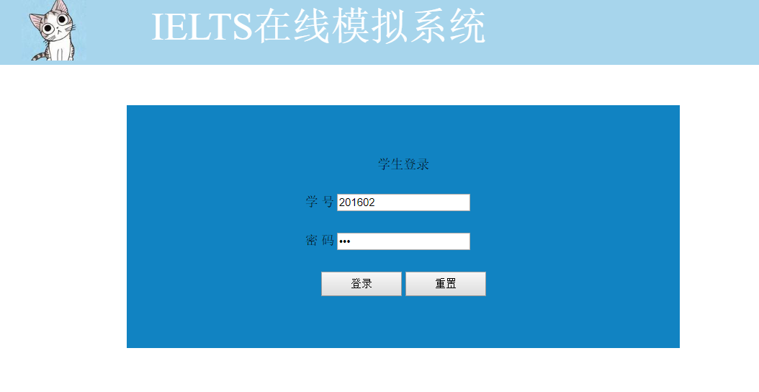

图1-2

②学生输入自己的学号和密码后，调用studentAction中的login（）方法跳转到all.jsp，如图所示，进入系统完成登陆。

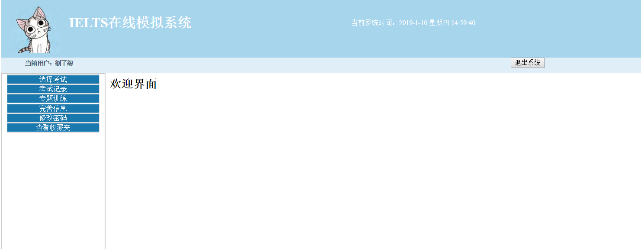

图1-3

关键代码：

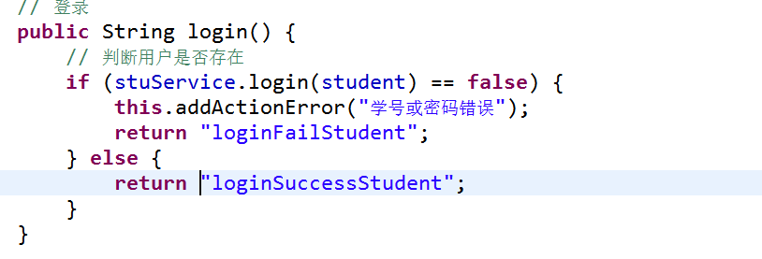

③退出系统

点击“退出系统”，调用StudentAction里面的sessionDestory()方法，清除session，跳转到登录页面。

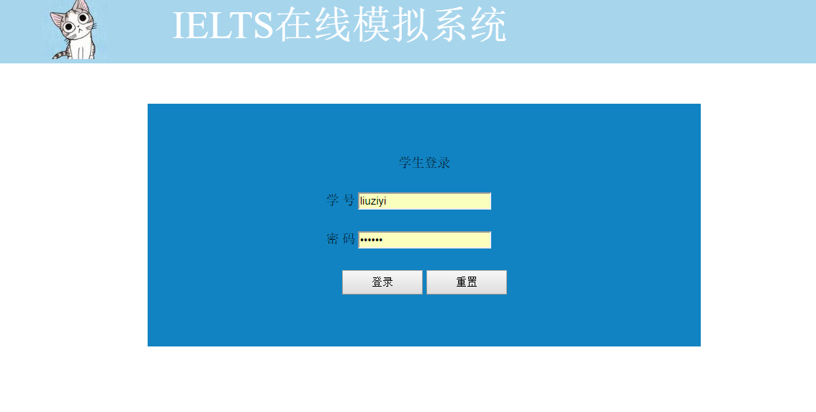

图1-4

关键代码：

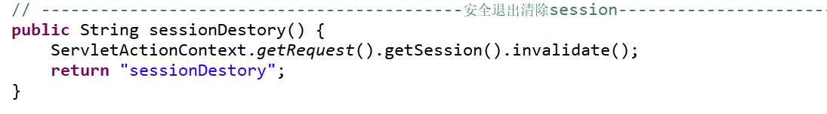

**2）参加考试：**

① 学生登陆后可在左侧功能栏选择参加考试。点击“选择考试”按钮后调用StudentAction中的getNotEndTest（）方法，获取所有未截止的考试，并跳转到test.jsp，展示所有未截止的考试的信息。如图所示。

学生答题只能在开始考试之后规定时间之内参加考试，超过规定时间则“同意并进入考场”按钮无法点击。本实验规定开始考试之后超过1分钟则无法进入考试，如下如“同意并进入考场”按钮由黑色变为灰色，变为无法点击。

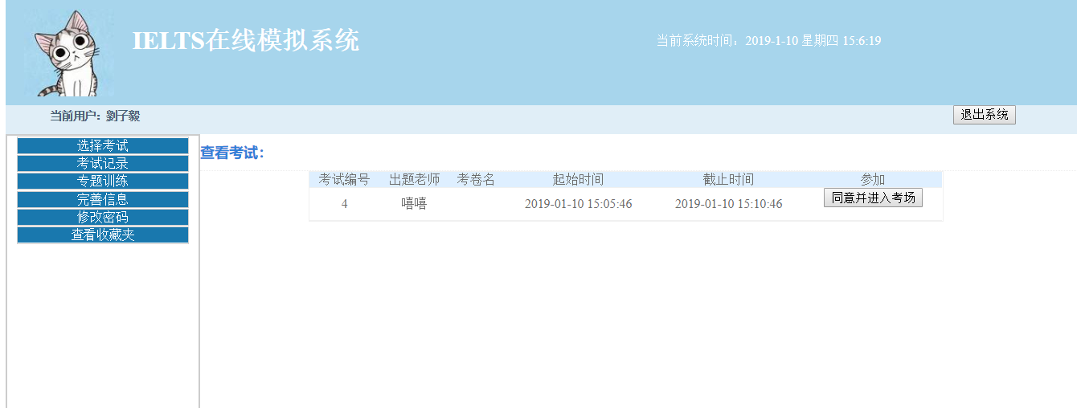

图1-5

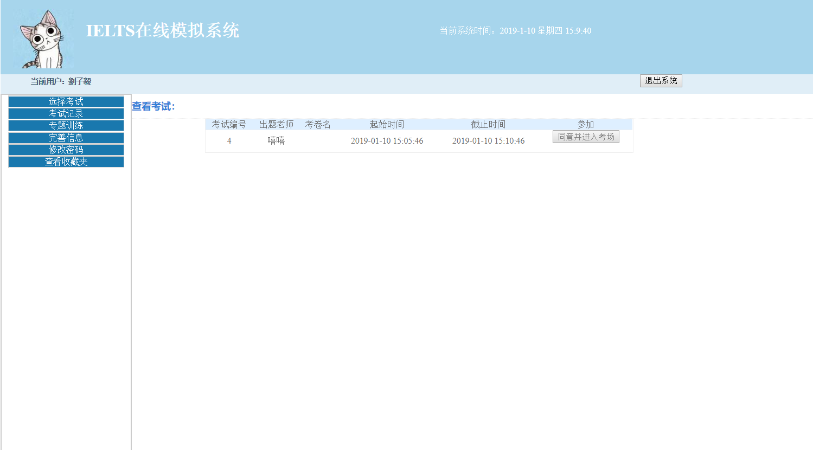

图1-6

关键代码：

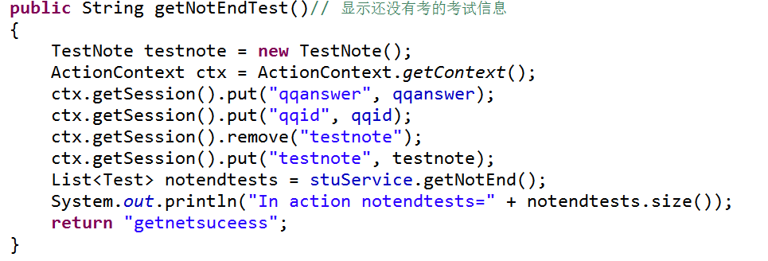

②学生可以选择其中一场考试参加考试。点击“参加考试”后，调用testAction中的getSingleTest方法，跳转至答题界面answer.jsp，展示所有题目并进行答题。如图所示。

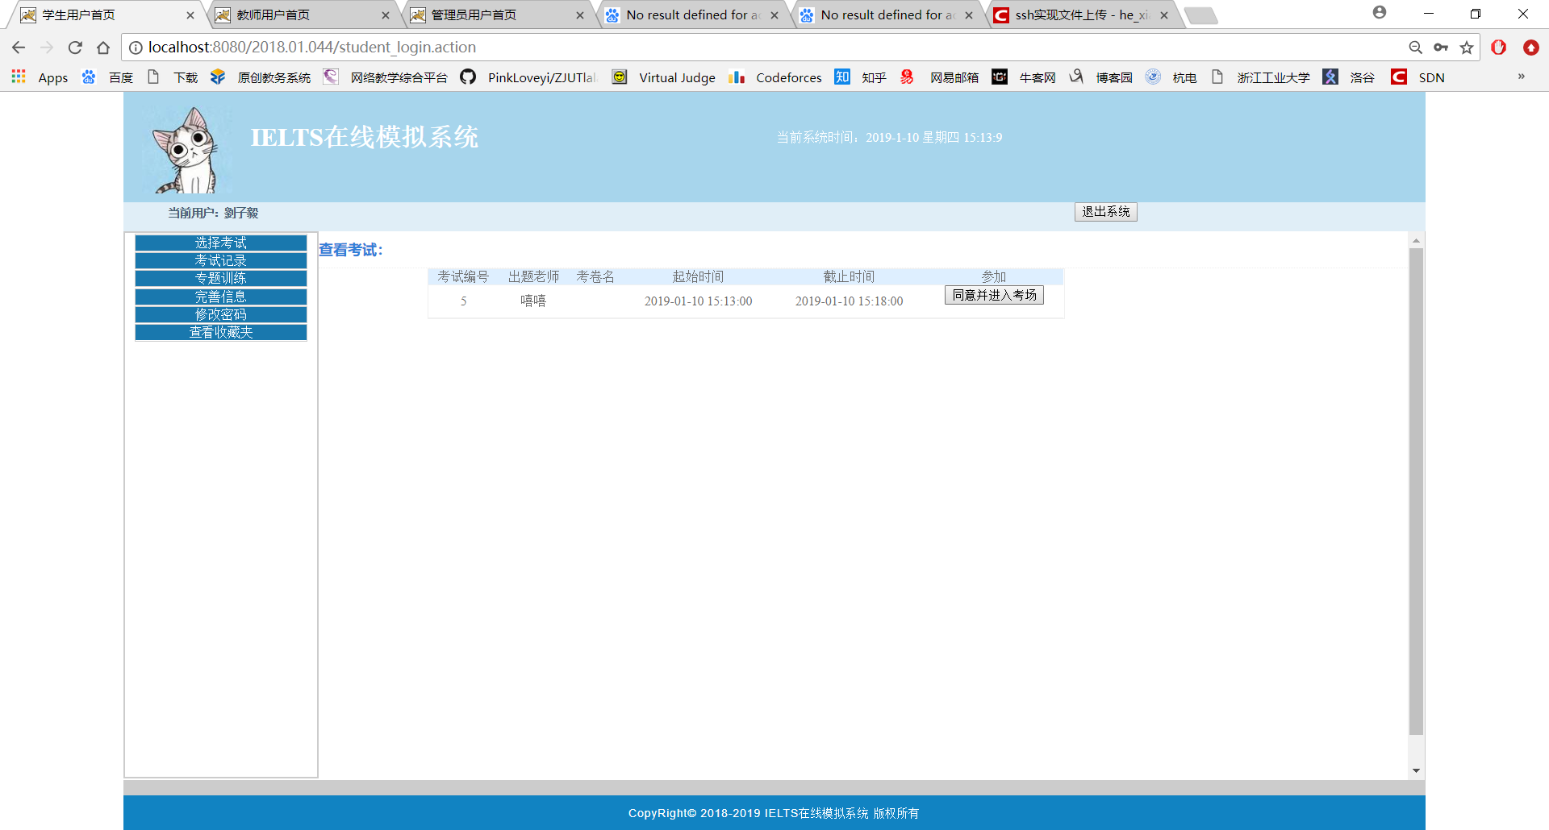

图1-7

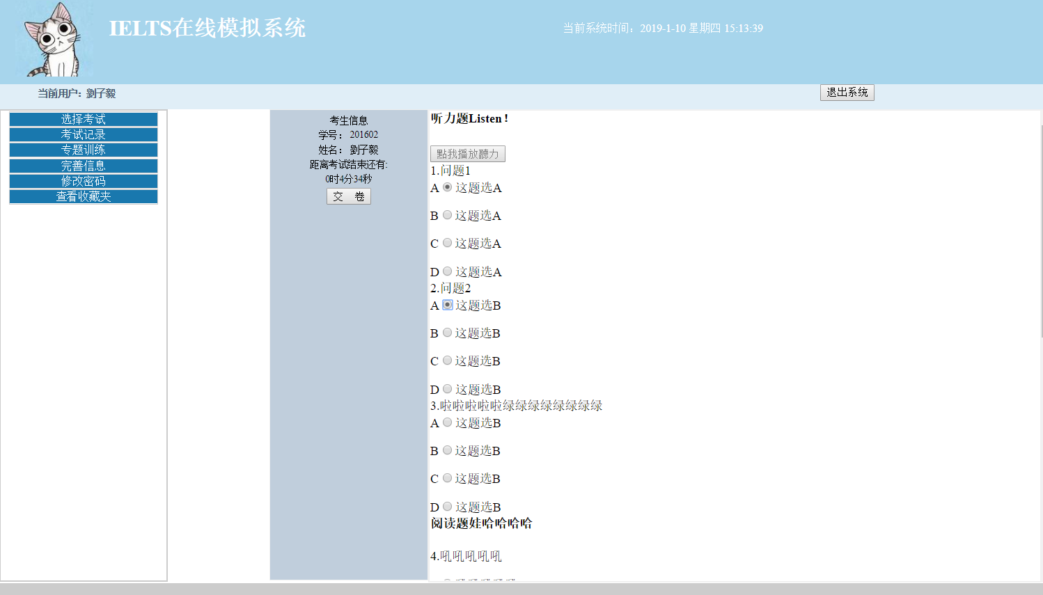

图1-8

关键代码：

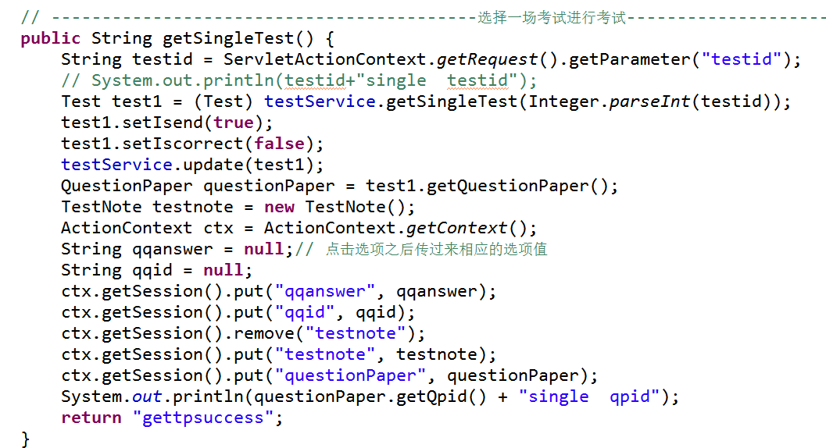

③学生在进行答卷的时候回通过调用StudentAction中的saveAnswer函数对答题记录保存。

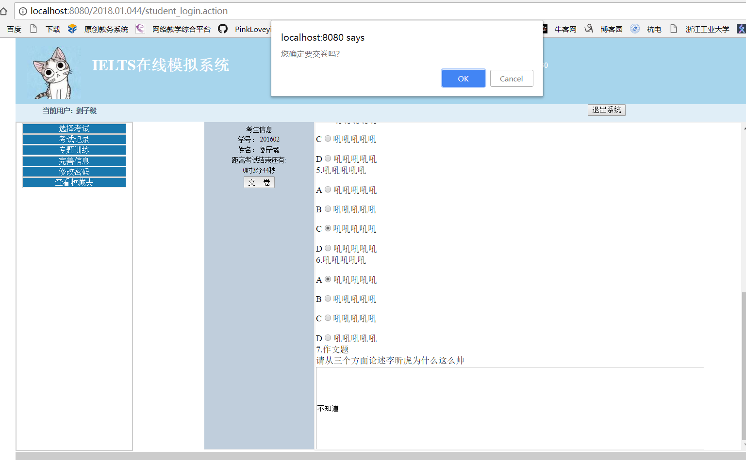

图1-9

数据库中添加了一条刚刚201602同学考过的ID为5的考试记录：



图1-10

关键代码：

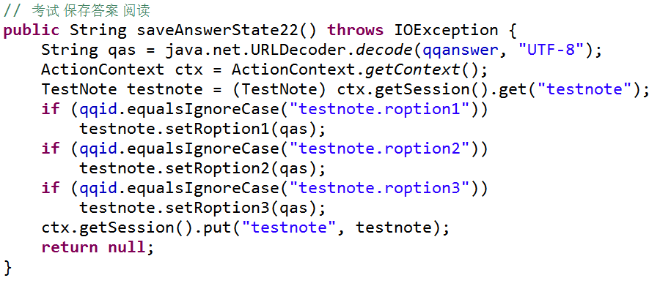

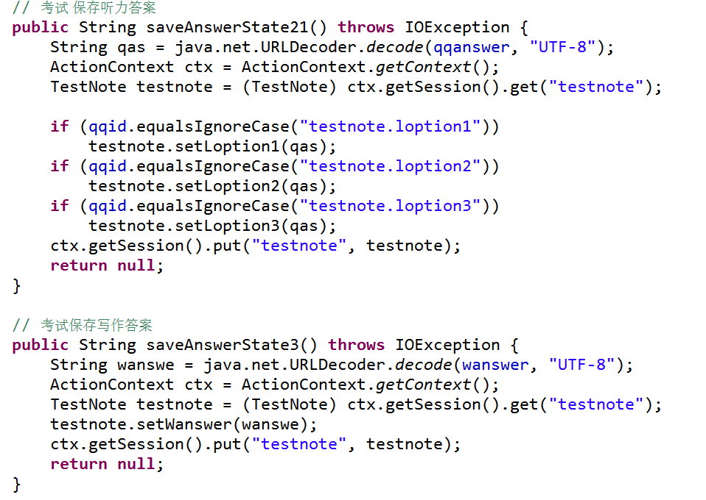

④

在答完所有题目后，学生点击“提交答卷”，此时调用TestNoteAction中的panduan3（）方法，将答卷中学生的答案与数据库中正确的答案进行对比，答对则将相应的属性置为true，并加分，后将答题记录保存到数据库中。

因为作文需要老师手动批卷，为区分出尚未批阅的试卷，此时将作文分数置为-1。完成考试后，跳转到all.jsp继续进行操作。



图1-11后台自动判断阅读听力答案正误

关键代码：

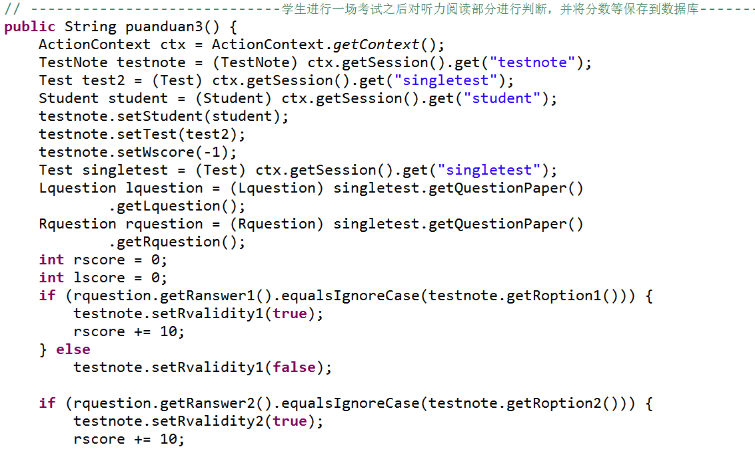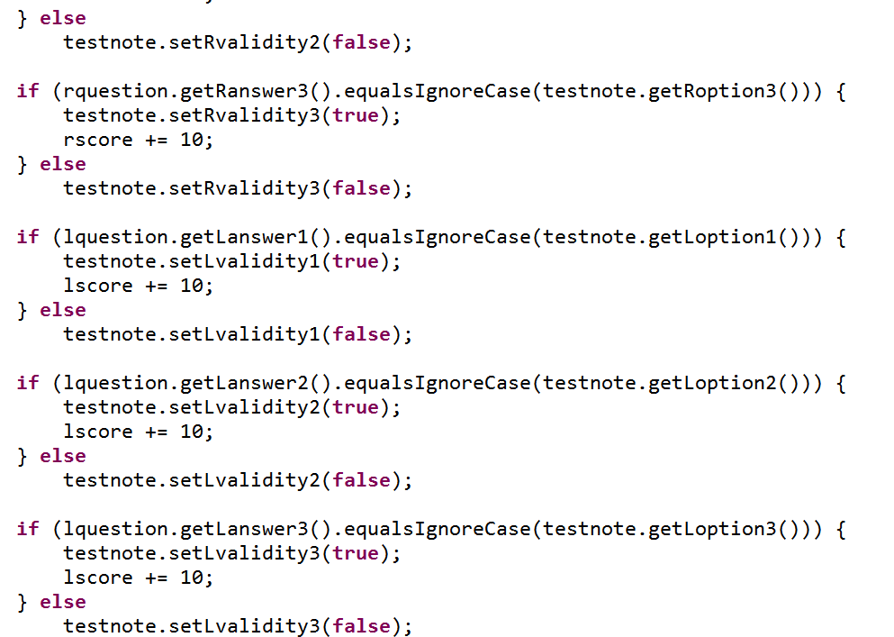

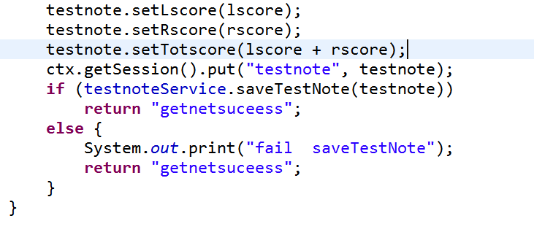

**3）专题训练：**

①学生登陆后可在左侧功能栏选择专题训练。点击“专题训练”后，调用StudentAction中的zhuantixuanlian（）方法，跳转到zhuanti.jsp，如图所示。

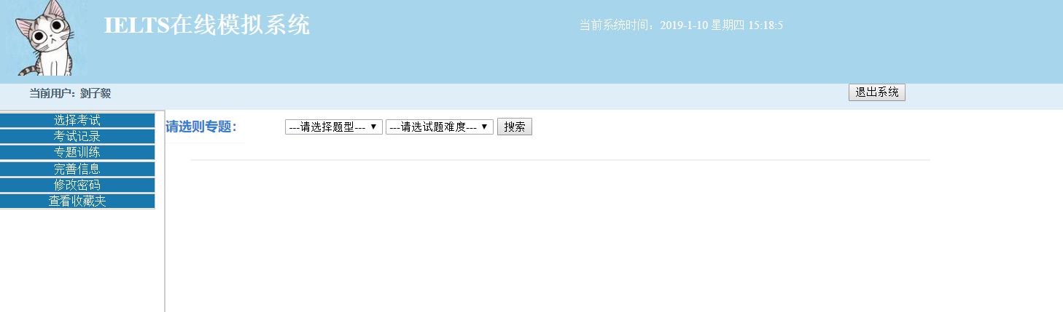

图1-12

②学生在此界面选择要训练的题目类型和难度，点击“搜索“”后，调用StudentAction中的zhuanti（）方法，针对所选的题目类型和难度搜素数据库，获取专题表。在同一个页面显示搜索到的题目。如图所示。

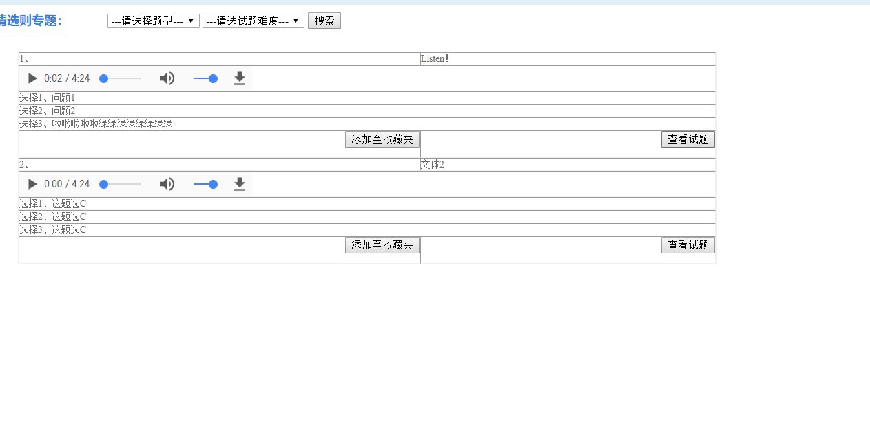

图1-13

关键代码：

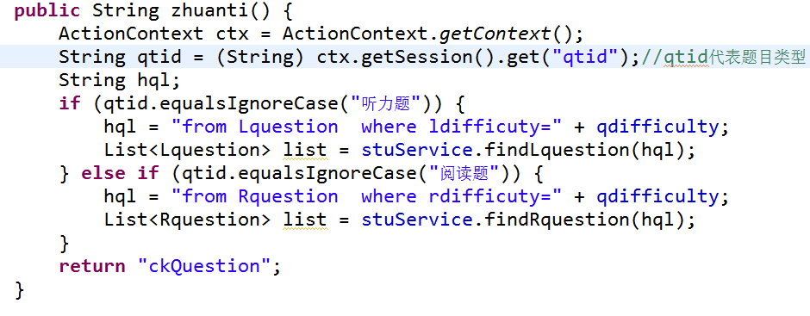

③

学生可选择自己感兴趣的题目，点击“查看试题”，调用StudentAction中ckst（）方法，获得该题目的详细信息，如果是听力题跳转到cklst.jsp页面，阅读题则跳转到ckrst.jsp页面，进行答题。如图所示。

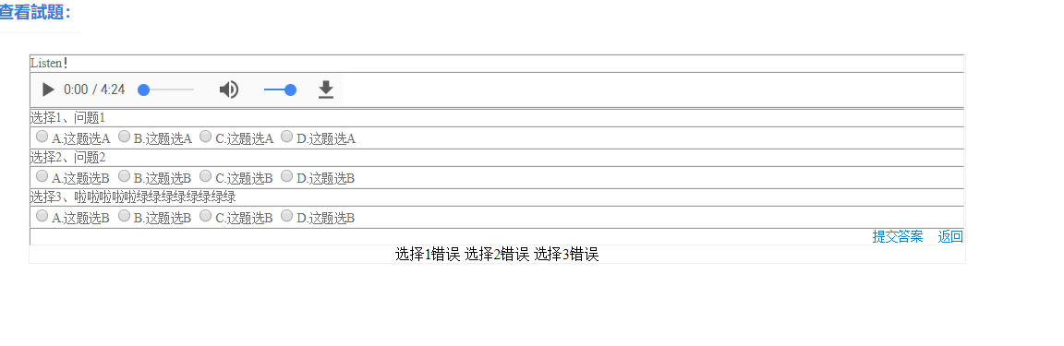

图1-14

关键代码：

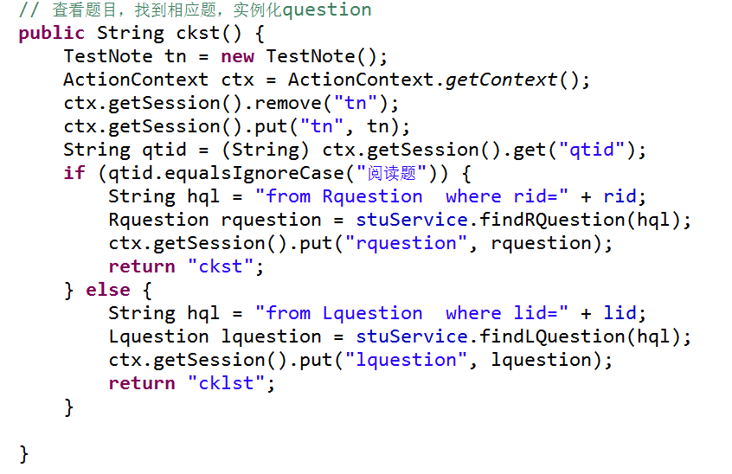

④在选择了答案后，学生点击“提交答案”，此时调用StudentAction中的panduan（）方法，将学生的答案与正确答案进行对比，在jsp页面中输出正误情况。如图所示。

该题正确答案为ABB

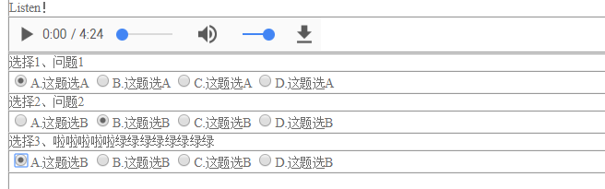

图1-15

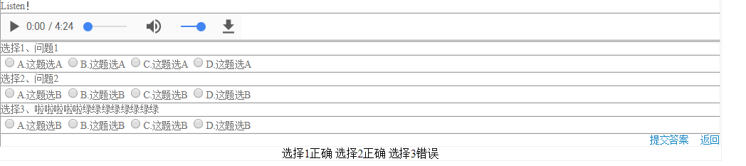

图1-16

关键代码：

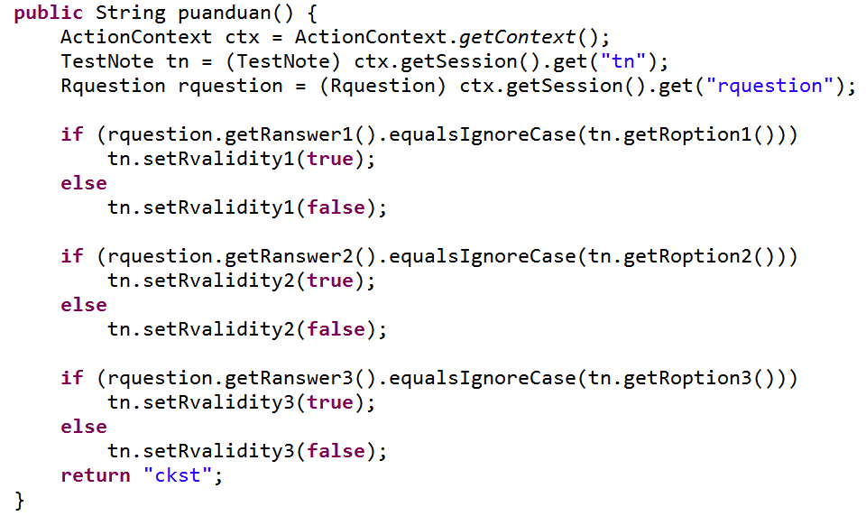

**4）查看考试记录：**

①学生点击“考试记录”之后，调用StudentAction中的ckTestNote()，返回testjilu.jsp页面，显示所有的老师批完的卷子的考试记录。

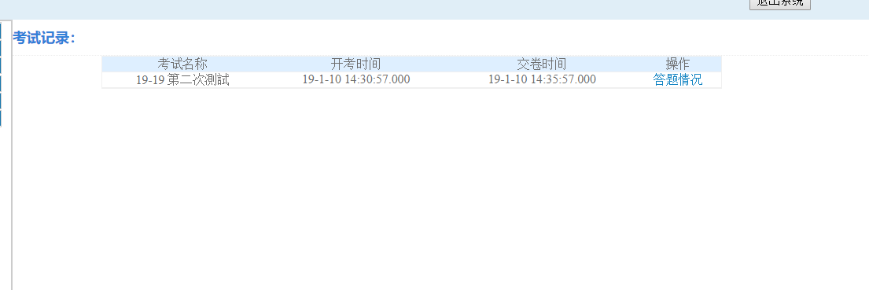

图1-17

关键代码：

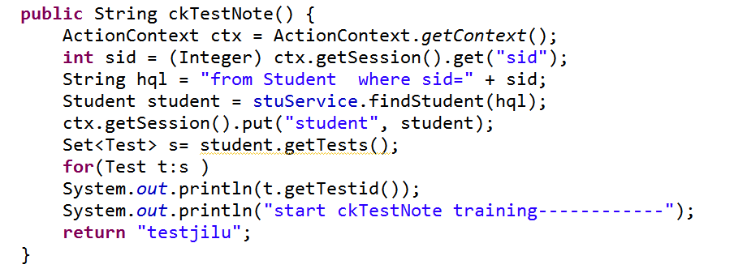

②点击“答题情况”之后调用StudentAction中的getAnsState()，跳转到showStuAns.jsp

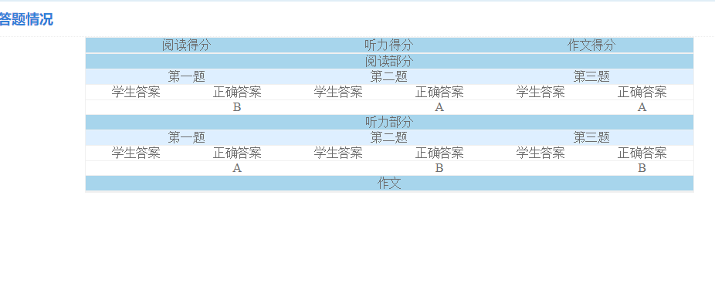

图1-18

关键代码：

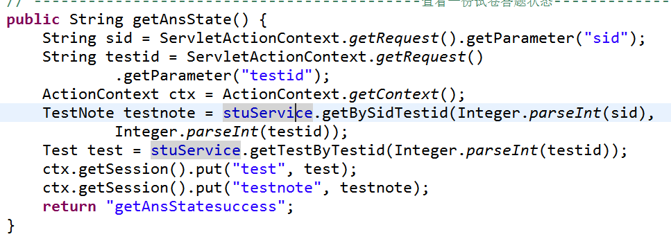

**5）完善信息：**

①学生登陆后可在左侧功能栏选择完善信息。点击“完善信息”，此时调用StudentAction中的wsStudent（）方法，跳转至wsstudent.jsp进行完善信息。如图所示。

关键代码：

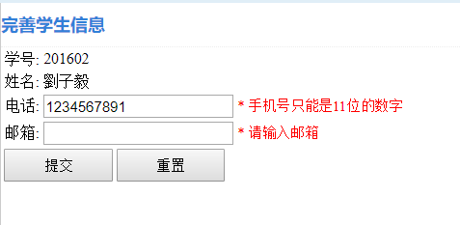

图1-19

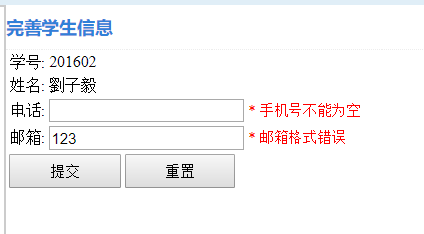

图1-20

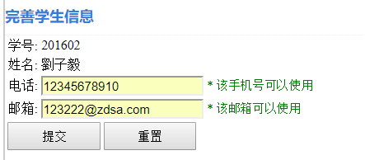

图1-21

②学生输入了邮箱和电话后，点击“提交”,此时调用StudentAction中的wsStudentSX（）方法，将学生的邮箱和电话更新到数据库中，完成更新。

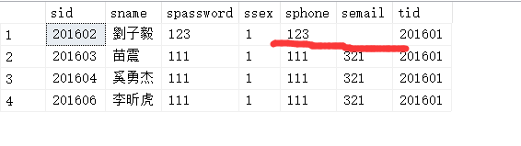

图1-22



图1-23

关键代码：

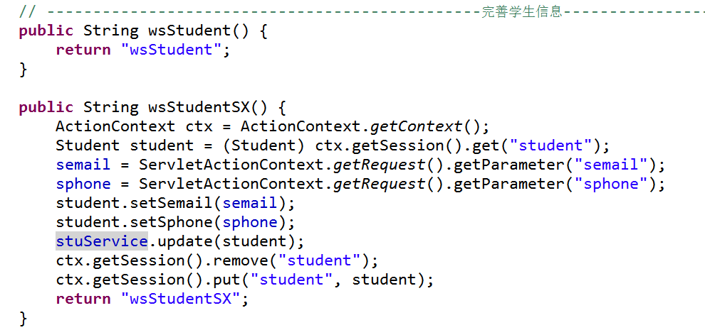

**6）收藏题目（以听力为例展示）：**

①点击“查看收藏夹”按钮之后会出现两个选择，查看听力还是阅读题，点击“查看听力收藏”的按钮之后跳转到*showL.jsp页面，显示数据库中Wrongquestion表中记录的错题*

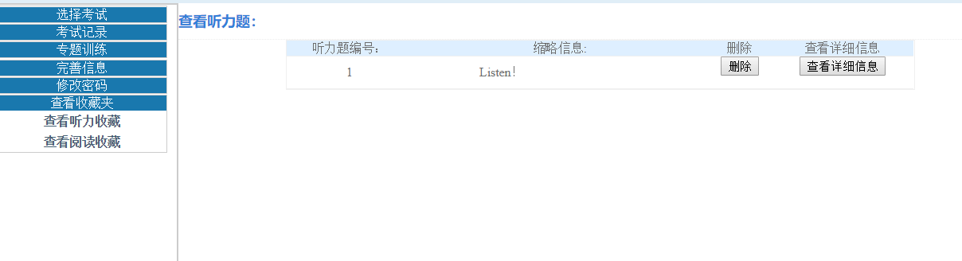

图1-24

②点击showL.jsp页面的"查看详细信息"按钮会调用StudentAction中perRquestion()显示题目详细信息。

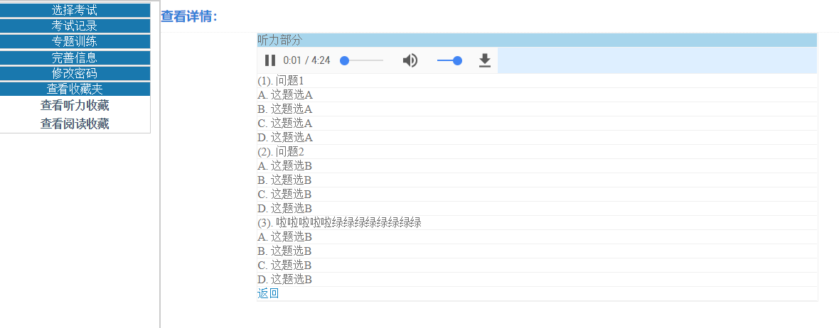

图1-25

关键代码：

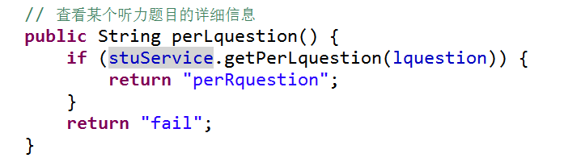

③当掌握了该错题之后，点击“删除”会调用StudentAction中deleteLquestion()，并跳转到showL.jsp显示删除之后的结果。

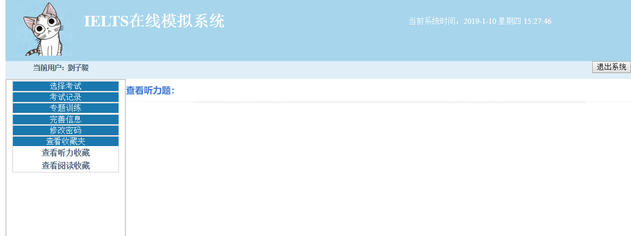

图1-26

关键代码：

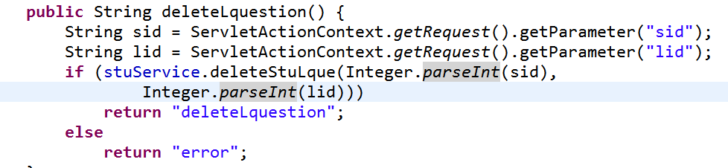

④添加听力错题到收藏夹

在进行专题训练的页面，遇到不会的题目，点击*"添加至收藏夹*”调用StudentAction中addLquestion()添加到听力收藏夹中。

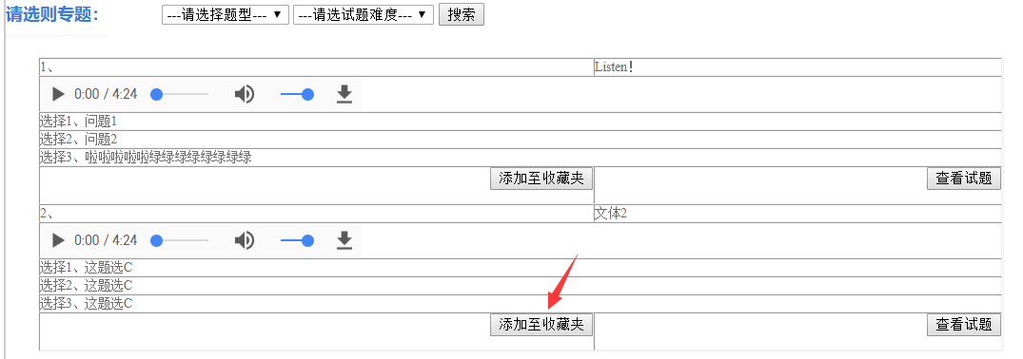

图1-27

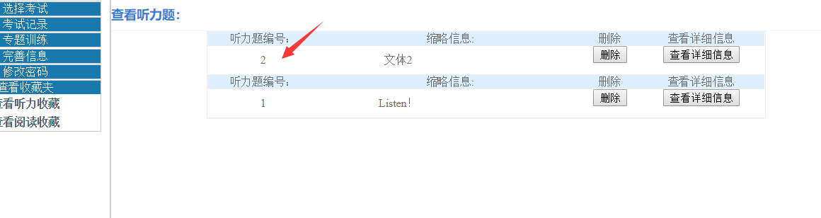

图1-28

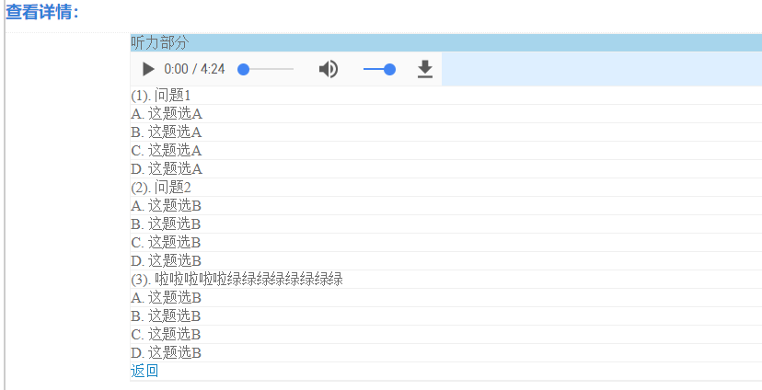

图1-28

关键代码：

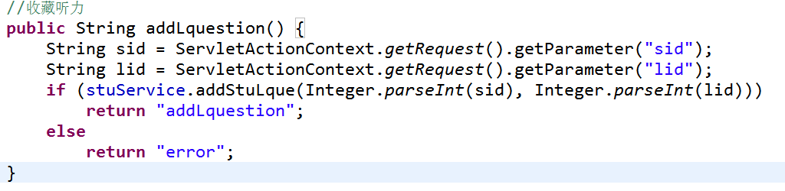

## 4.2 教师系统的实现

老师也是IELTS在线模拟系统中一个很重要的角色，由于老师和学生是一对多的关系，所以每个老师都会有一定数量的学生，因此老师可查看学生自己所带的学生的个人信息，与此同时，还要可以查看学生每次考试的情况。老师不仅可以看一个学生的考试情况，还可以查看每场考试（已批改完）的总体情况，如每道题的正确率等。教师还要可以发布网上考试的功能，让自己的学生可以参加考试。当学生参加考试提交试卷之后，老师要批改学生的作文题（听力题和阅读题都是系统自动批改好），所以有一个批改试卷的功能。当然，老师还可以自己从题库中抽取每个部分的题目，组成一张试卷考试。当老师发现题目有错误时，可以向管理员留言联系，告诉详细情况，保证试题的正确性。随着时间的变化，老师可能有部分信息会发生变化，所以要提供修改个人信息和密码的功能。

1. **教师登入的系统实现**

作为一个系统，肯定要给用户提供登入的页面，保证数据的安全性。而教师的id和密码都是系统的管理员告知的，所以教师可以根据账号和密码登入。当教师输入的账号和密码可以在数据中找到时，就可以正常登入，进入主页面。并且此时在session中保存教师信息。

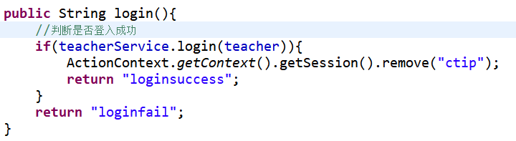

图4-2-1 登入的Action

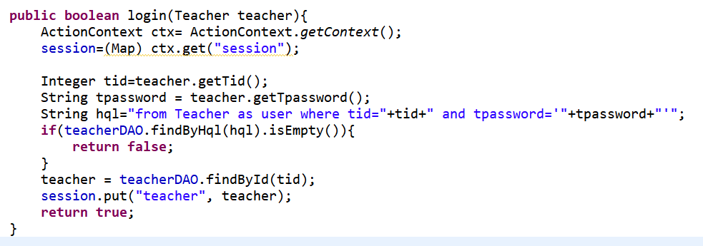

图4-2-2 登入的Service

1. **查看个人信息的系统实现**

由于教师登入时，就已经在session作用域中存放了自己的信息，所以要查看自己的信息时，只需要在jsp页面中直接获得属性即可。

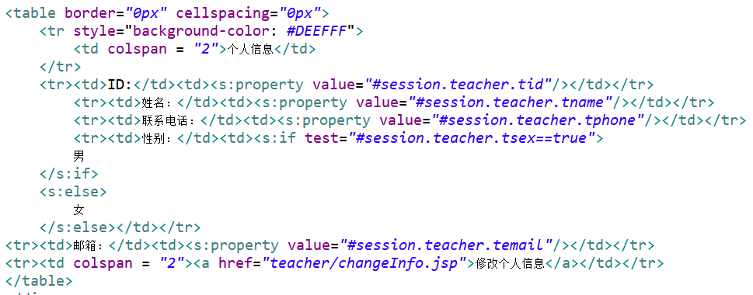

图4-2-3 查看教师个人信息的jsp页面

1. **修改个人信息的系统实现**

当教师有个人信息需要更新时，可以先进入个人信息页面，然后点击修改个人信息的按钮，进行修改个人信息。考虑到用户使用该部分功能时，只需要修改一个信息，所以在系统中会先显示之前的个人信息给用户。当用户确认提交之后，修改成功的话就会回到查看个人信息页面，发现个人信息也修改。同时，我们要对session中存放的教师信息进行更新。

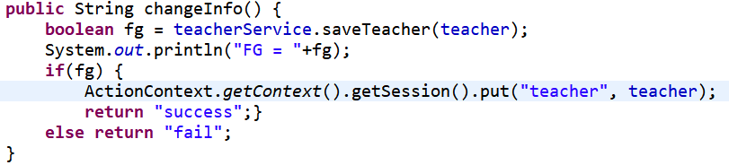

图4-2-4 修改信息的Action

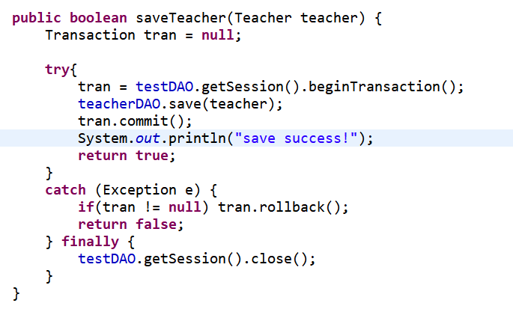

图4-2-5 修改信息的service实现

1. **修改密码的系统实现**

当管理员给教师分配了密码和账号之后，教师一般都会修改密码，以免被他人使用该账号。当教师修改密码成功之后，应该会自动退出登入，并且直接返回登入页面。此时，session已无教师信息。并且在前端用js内容进行校验。

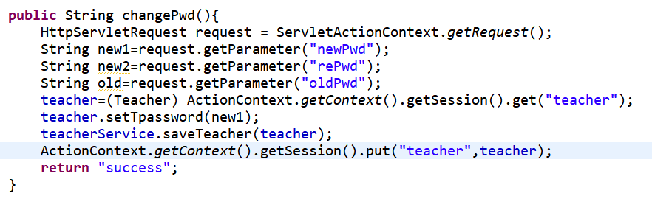

图4-2-6 修改密码的Action实现



图4-2-7 修改密码的service实现

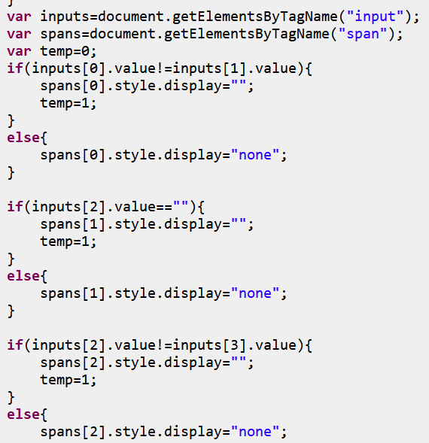

4-2-8 修改密码的前端校验

1. **问题反馈的系统实现**

当教师发现试题题目错误时，可以向管理员发送消息，实际存在数据库中，当管理员查看时，就可显示教师发送的问题。

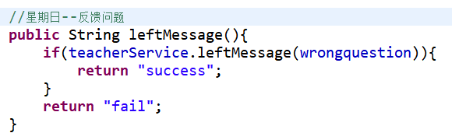

图4-2-9 返回问题的Action实现

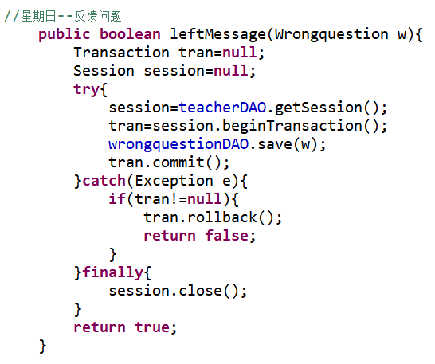

图4-2-9 返回问题的service实现

1. **组合试卷的系统实现**

当教师想要新生成一份试卷时，此时会生成一份新的试卷对象放到session中（但没有插入数据库），然后可以到组合试卷页面中选择对应的题目分类，然后可以点击查看详细信息按钮查看整道题的详细信息。最后可以选择一道题添加到试卷中。并且考试到以前的试题可能已经过时，所以最先显示的都是较新的试题。如果教师没有完全选择听力题、阅读题和作文题，就不能成功创建试卷。而且当老师选了某种题型之后，会提示已选该种题型。

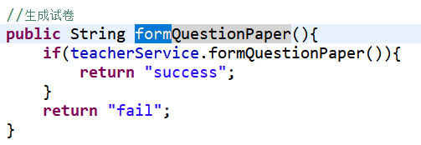

图4-2-10 组合试卷的Action

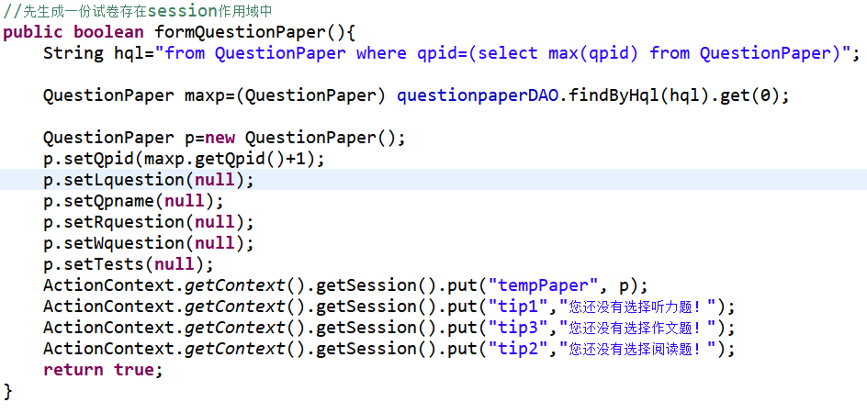

图4-2-11 组合试卷的Service

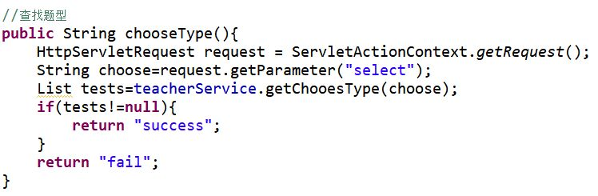

图4-2-12 查找题型的Action

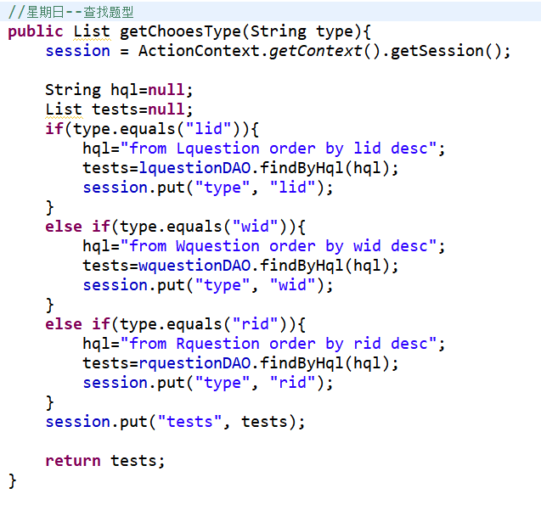

图4-2-13 查找题型的Service

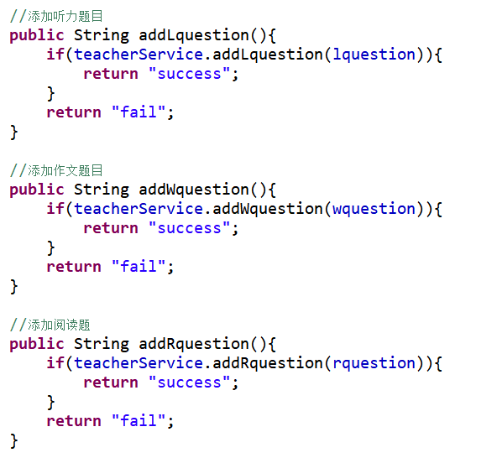

图4-2-14 添加对应题型的Action

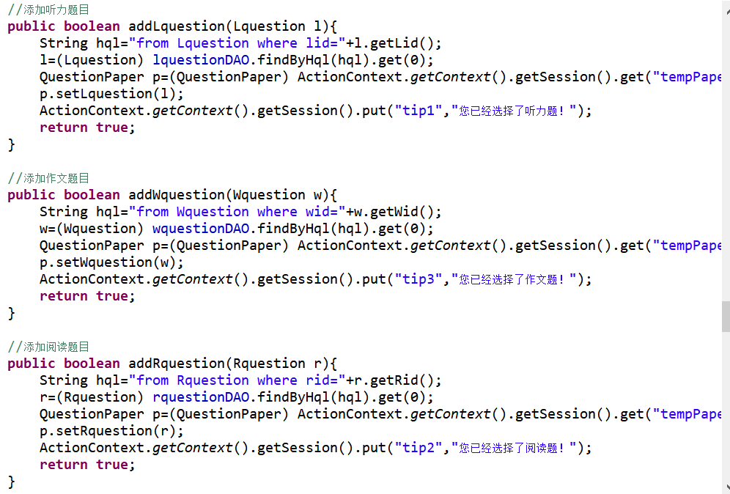

图4-2-15 添加对应题型的Action

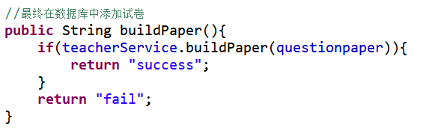

图4-2-16 最终保存试卷的Action

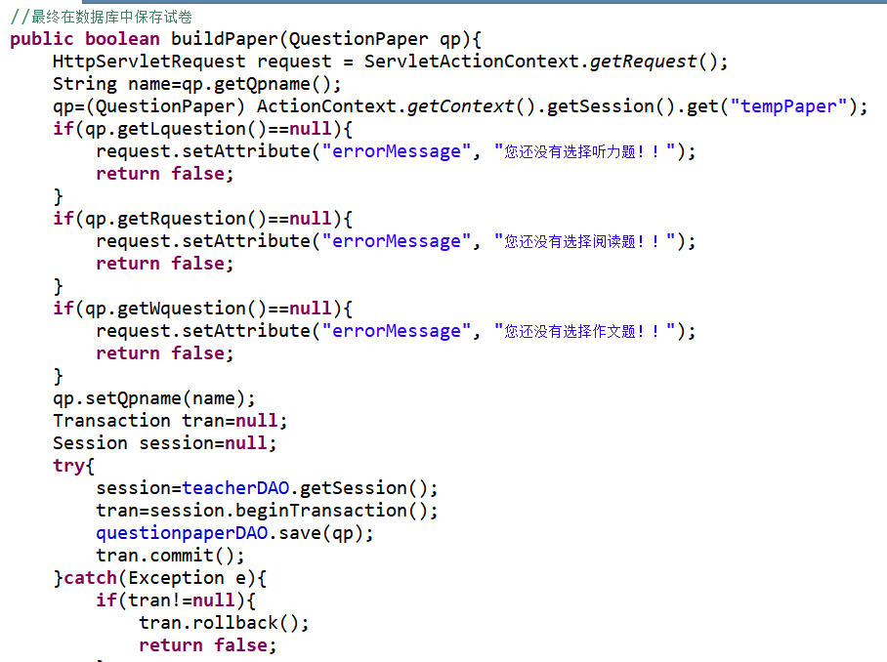

图4-2-17 最终保存试卷的service

1. **查看学生的系统实现**

因为教师和学生是一对多关系，可以教师可以查看学生的信息。然后可以点击详细查看查看学生的历次考试情况。教师还可以打印学生名单。

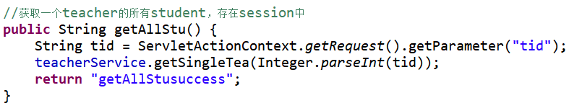

图4-2-18 查看学生名单的Action

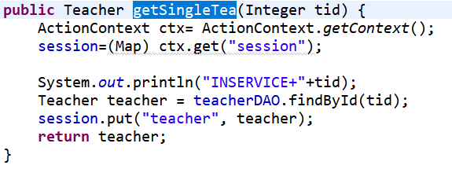

图4-2-19 查看学生名单的service

1. **查看已批完考试的考试情况**

当老师批完一次考试的所有作文之后，就可以查看本次考试的情况，具体到哪道题答错几人，答对几人。

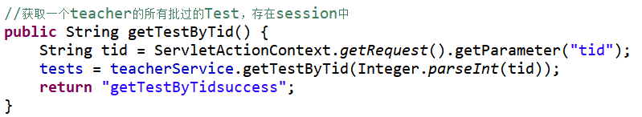

图4-2-20 查看已批改完的action

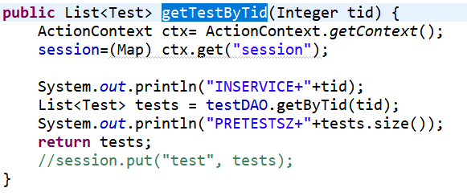

图4-2-21 查看已批改完的service

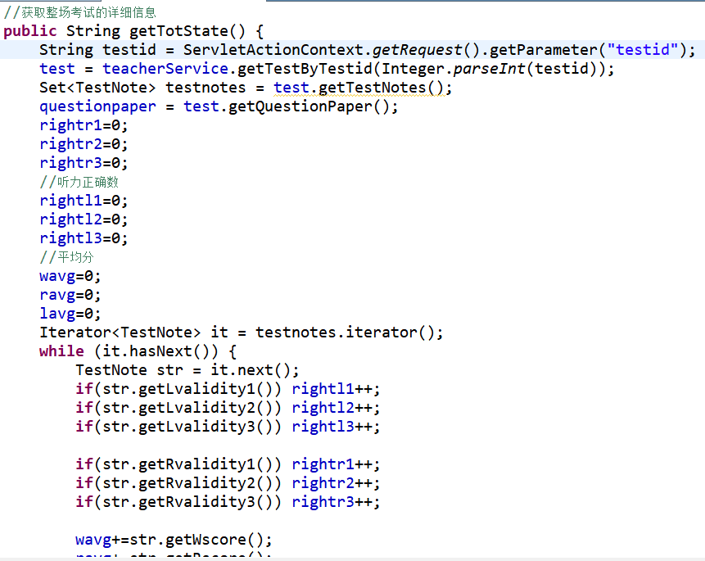

图4-2-22 查看已批改完的详细情况的action

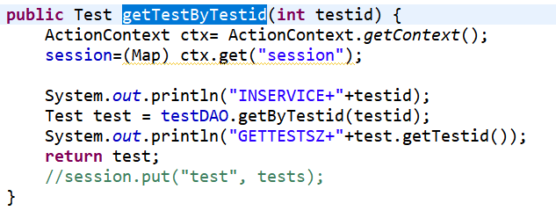

图4-2-23 查看已批改完的详细情况的service

1. **批改作文的系统实现**

先是从数据库中找到还没批改完的考试编号，然后根据每场考试的编号去找到对应的还未批改的答卷。最终老师可以点击查看详细信息按钮，看到全部的作文内容，最后给出分数。查找未批改的试卷是根据原先的作文分数，如果是-1则未批改。当教师批改之后，会判断该场考试是否已经全部批改完，会更新下拉框中考试选项。

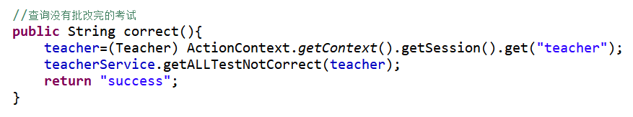

图4-2-24 找到未批改完的考试Action

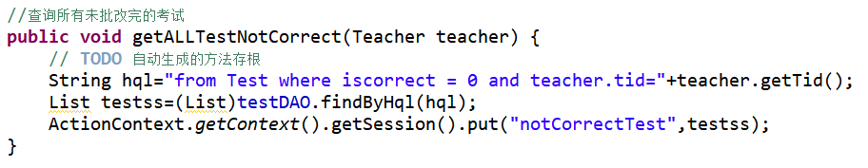

图4-2-25 找到未批改完的考试service

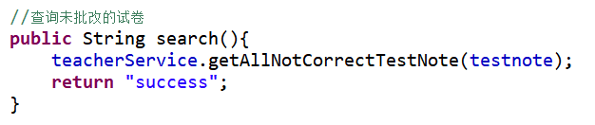

图4-2-26 显示每场考试未批改答卷的action

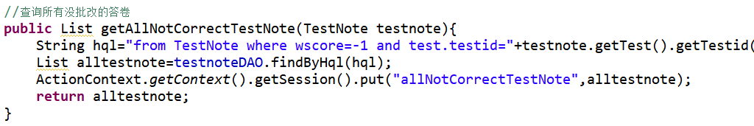

图4-2-27 显示每场考试未批改答卷的service

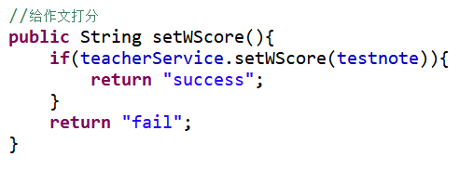

图4-2-28 给作文打分的Action

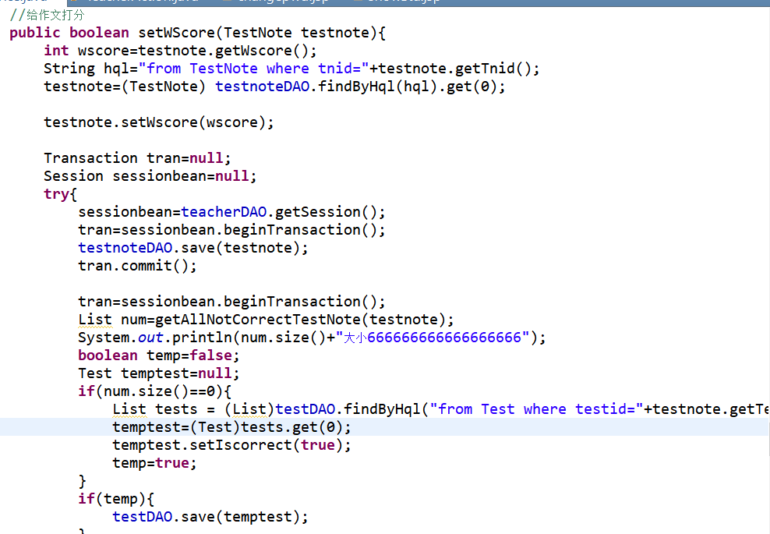

图4-2-29 给作文打分的Service

1. **发布考试的系统实现**

教师进入发布考试模块之后，会自动展现所有的试卷，可以点击查看详情，然后选择想要考试的试卷。再在下面输入考试的开始时间和结束时间，最后点击“确认发布”按钮发布考试。

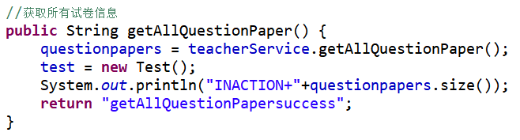

图4-2-30 得到所有试卷的action

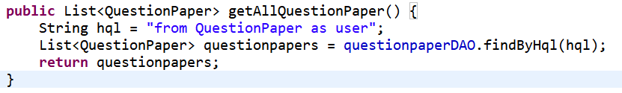

图4-2-31 得到所有试卷的service

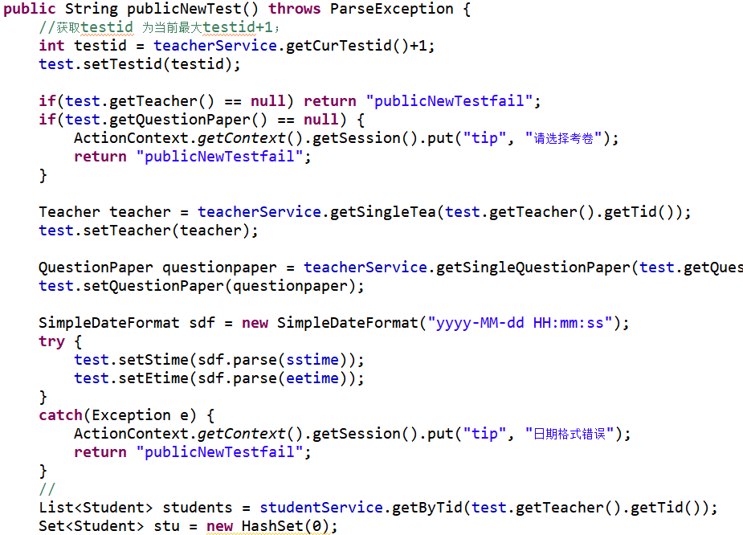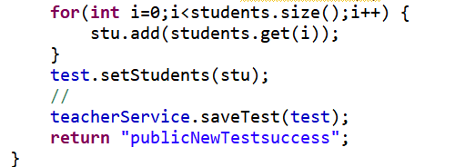

图4-2-32 发布考试的action

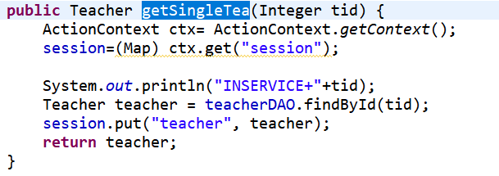

图4-2-33 发布考试的service(1)

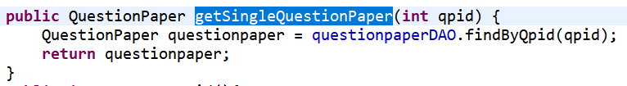

图4-2-34 发布考试的service(2)

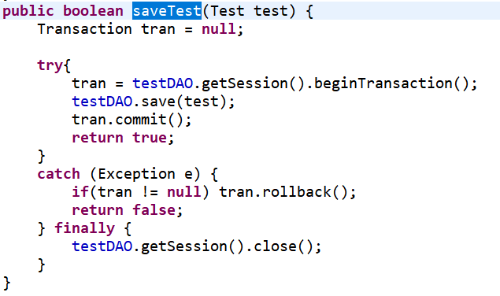

图4-2-35 发布考试的service（3）

1. **打印学生名单**

**public** InputStream getInputStream() **throws** IOException{

teacher=(Teacher) ActionContext.*getContext*().getSession().get("teacher");

Set<Student> students=teacher.getStudents();

Iterator<Student> it = students.iterator();

HSSFWorkbook workbook = **new** HSSFWorkbook();

HSSFSheet sheet = workbook.createSheet("sheet1");

{

// 创建表头

HSSFRow row = sheet.createRow(0);

HSSFCell cell = row.createCell((**short**) 0);

cell.setCellValue("id");

cell = row.createCell((**short**) 1);

cell.setCellValue("姓名");

cell = row.createCell((**short**) 2);

cell.setCellValue("性别");

cell = row.createCell((**short**) 3);

cell.setCellValue("联系电话");

cell = row.createCell((**short**) 4);

cell.setCellValue("邮箱");

// 创建数据

**int** rownum=1,colnum=0;

**while** (it.hasNext()) {

student=it.next();

row = sheet.createRow(rownum);

cell = row.createCell((**short**) colnum++);

cell.setCellValue(student.getSid().toString());

cell = row.createCell((**short**) colnum++);

cell.setCellValue(student.getSname().toString());

cell = row.createCell((**short**) colnum++);

**if**(student.getSsex()==**true**){

cell.setCellValue("男");

}

**else**{

cell.setCellValue("女");

}

cell = row.createCell((**short**) colnum++);

cell.setCellValue(student.getSphone().toString());

cell = row.createCell((**short**) colnum++);

cell.setCellValue(student.getSemail().toString());

colnum=0;

rownum++;

}

}

ByteArrayOutputStream baos = **new** ByteArrayOutputStream();

**try** {

workbook.write(baos);

} **catch** (IOException e) {

// **TODO** Auto-generated catch block

e.printStackTrace();

}

**byte**[] ba = baos.toByteArray();

ByteArrayInputStream bais = **new** ByteArrayInputStream(ba);

**return** bais;

}

图4-2-36 打印学生名单的实现

**12）系统运行结果截图**

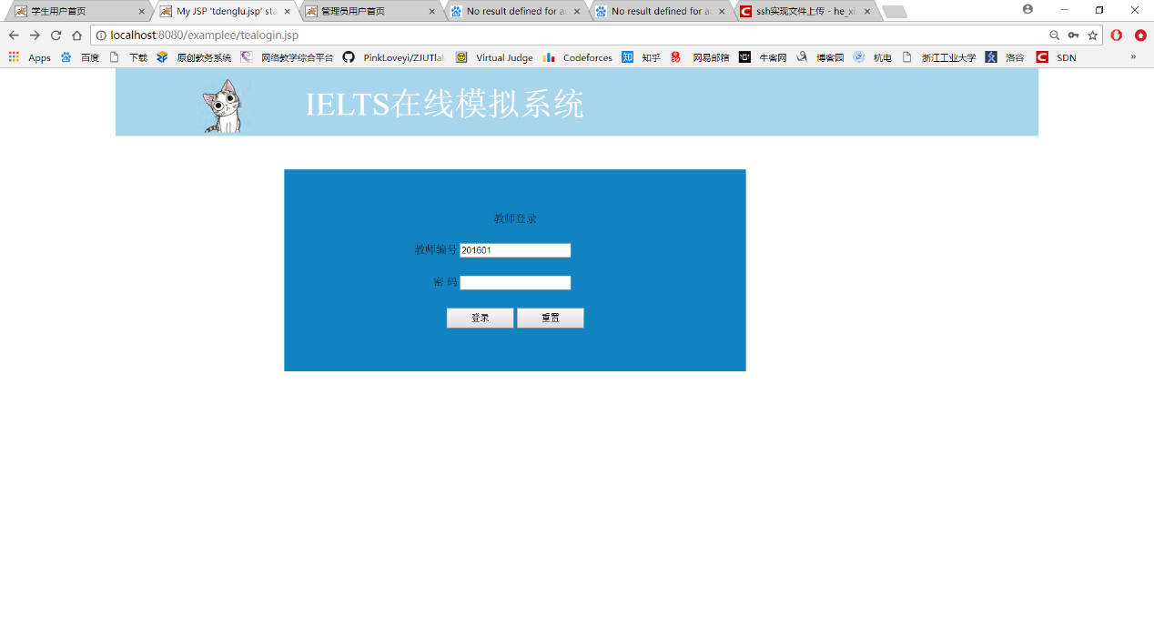

图4-2-37 教师登入页面

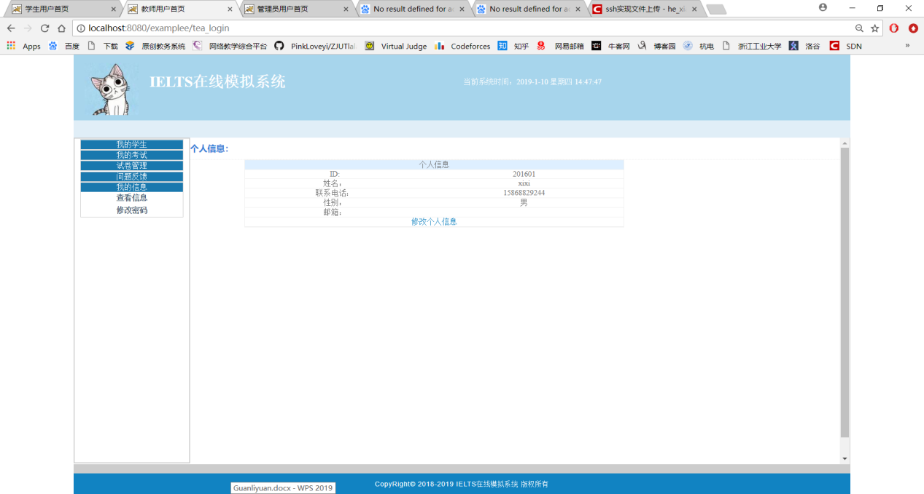

图4-2-38 查看个人信息的页面

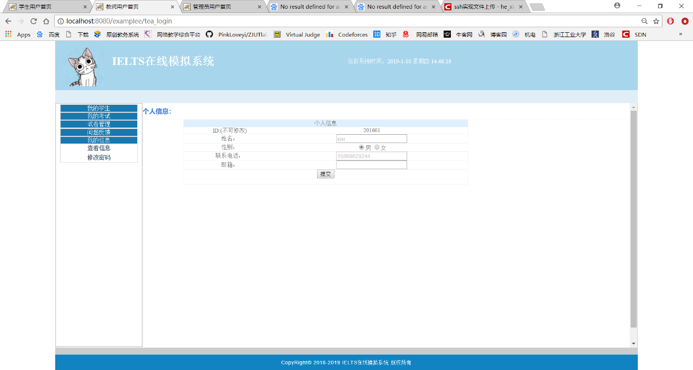

图4-2-39 修改个人信息页面

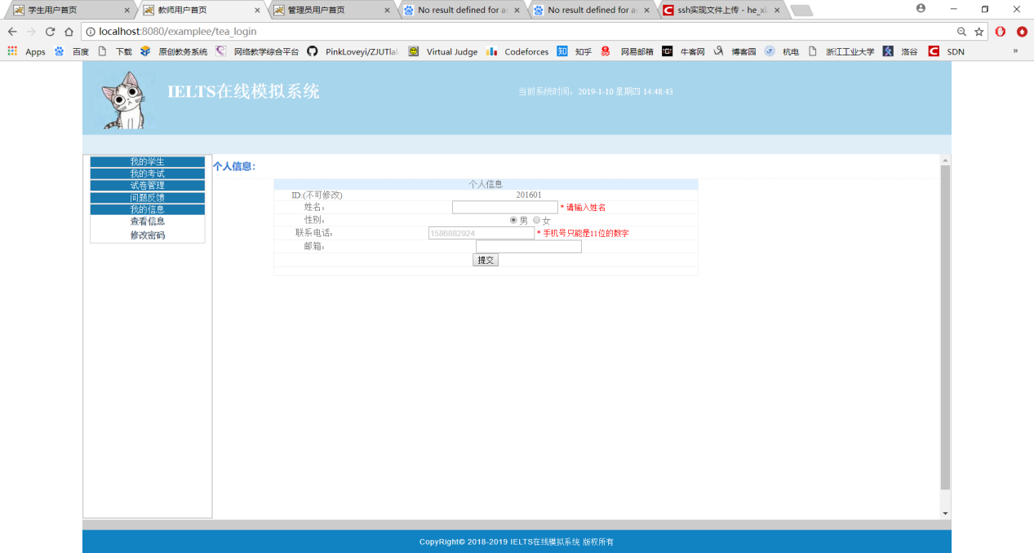

图4-2-40 输入个人信息不符合规范

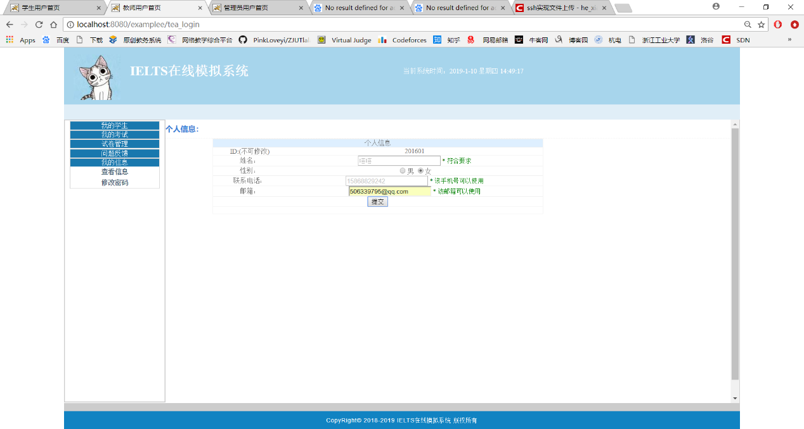

图4-2-41 输入个人信息符合规范

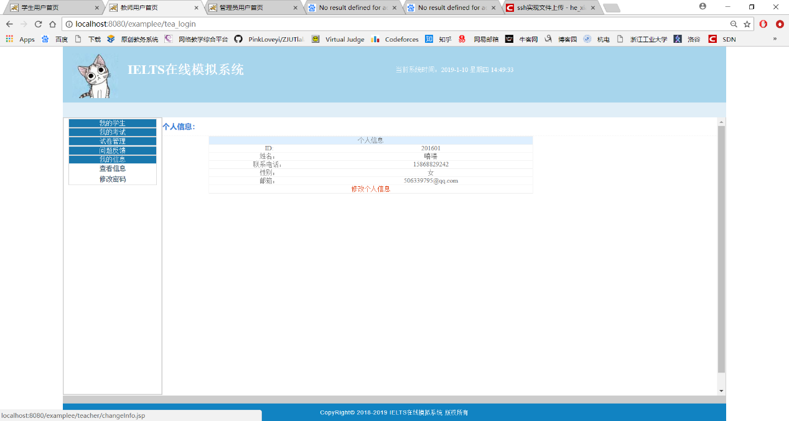

图4-2-42 修改个人信息成功

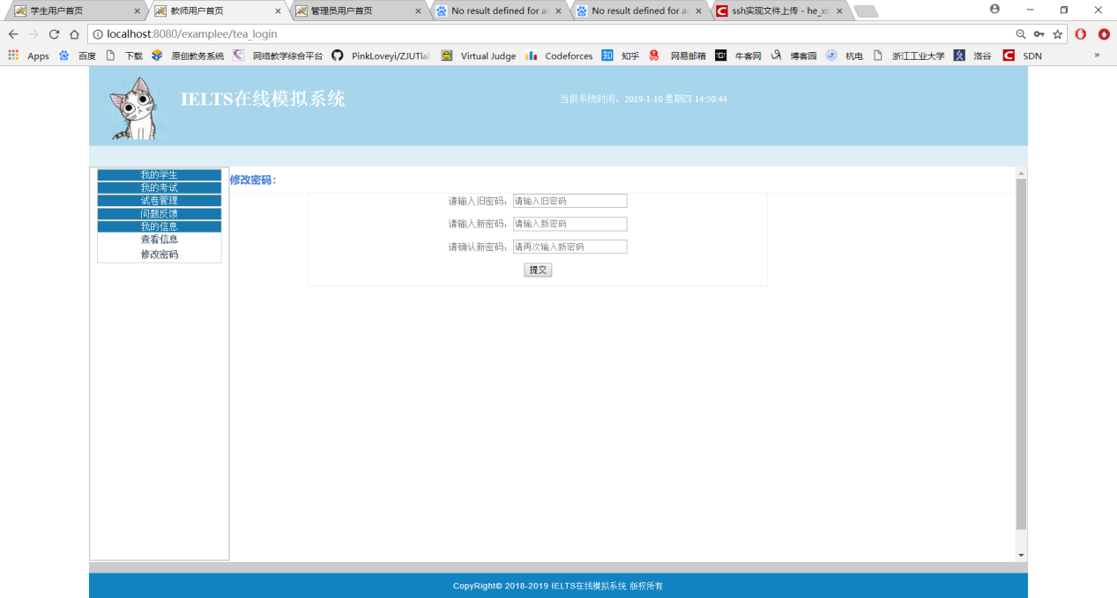

图4-2-43 修改密码页面

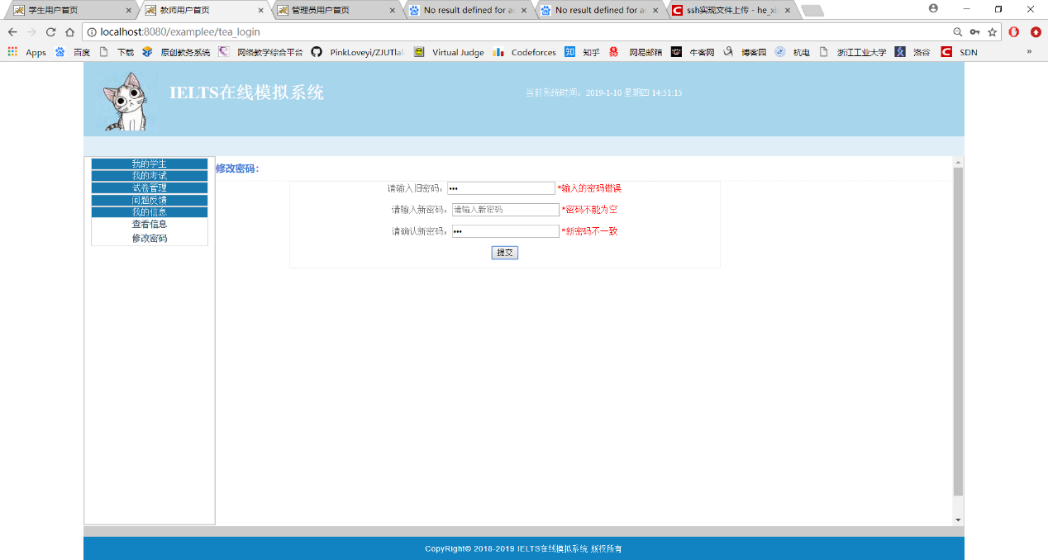

图4-2-44 输入的密码有误

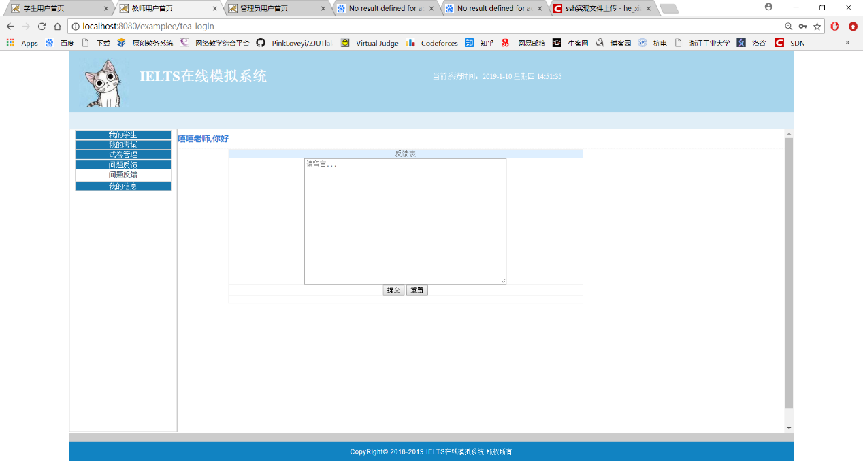

图4-2-45 反馈问题页面

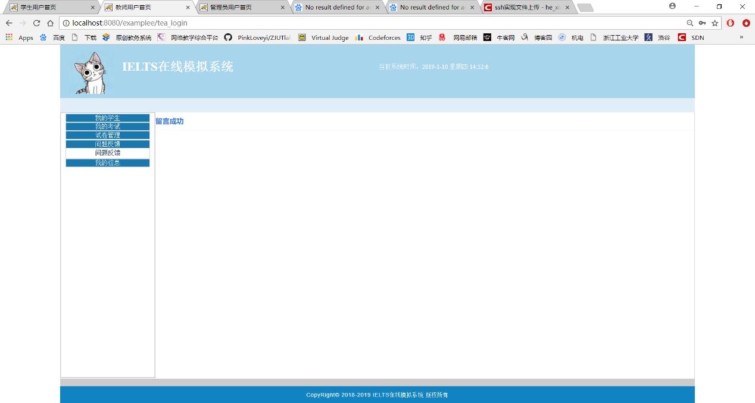

图4-2-46 反馈问题成功

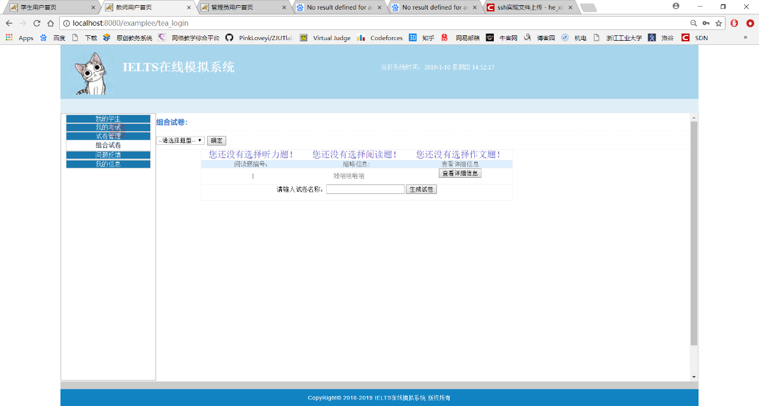

图4-2-47 组合试卷页面

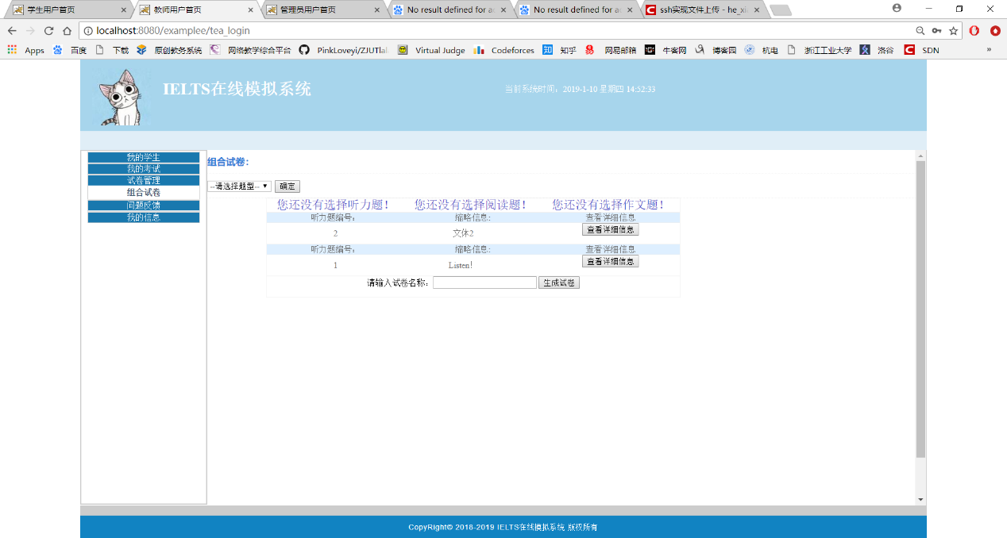

图4-2-48 添加听力页面

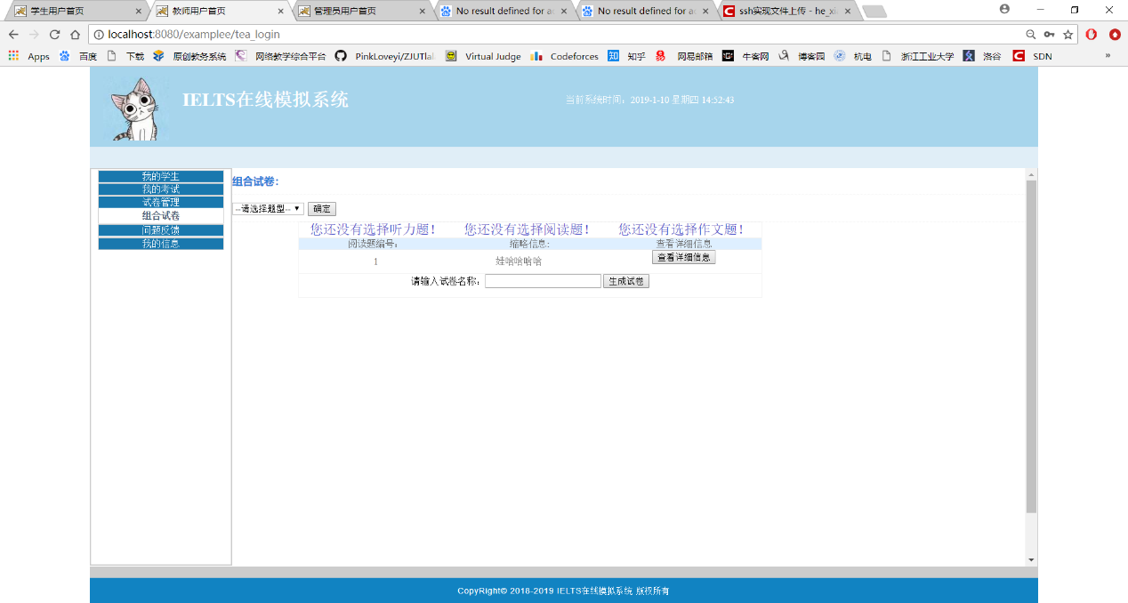

图4-2-49 添加阅读题页面

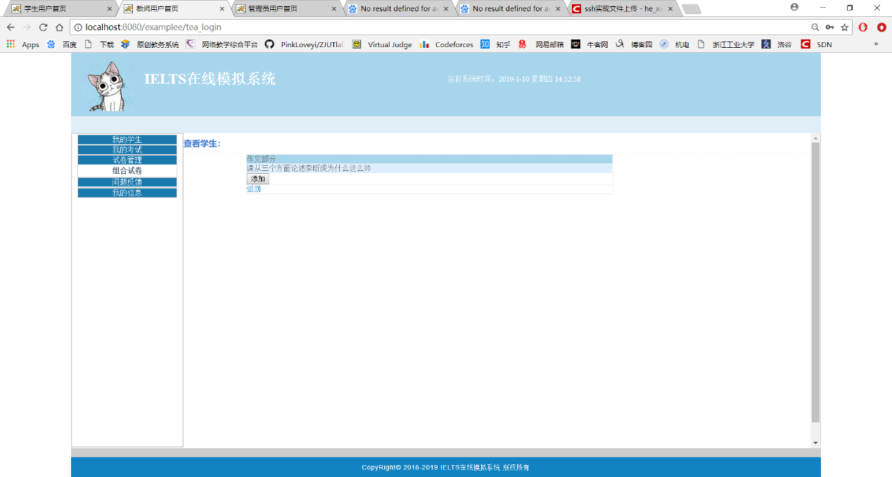

图4-2-50 查看作文题的详细信息（阅读题和听力题类似）

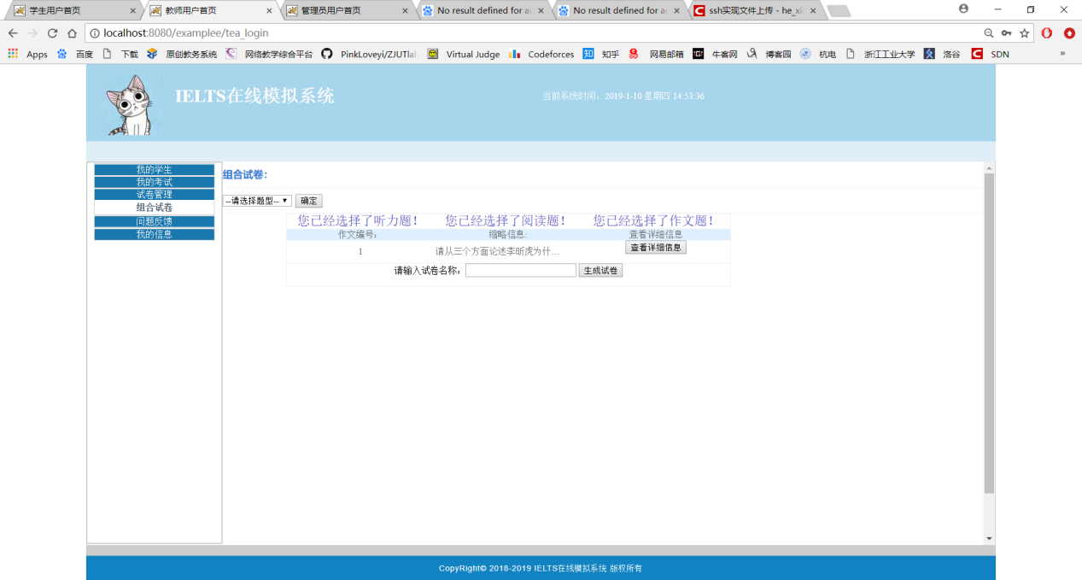

图4-2-51 添加题目成功返回之前页面

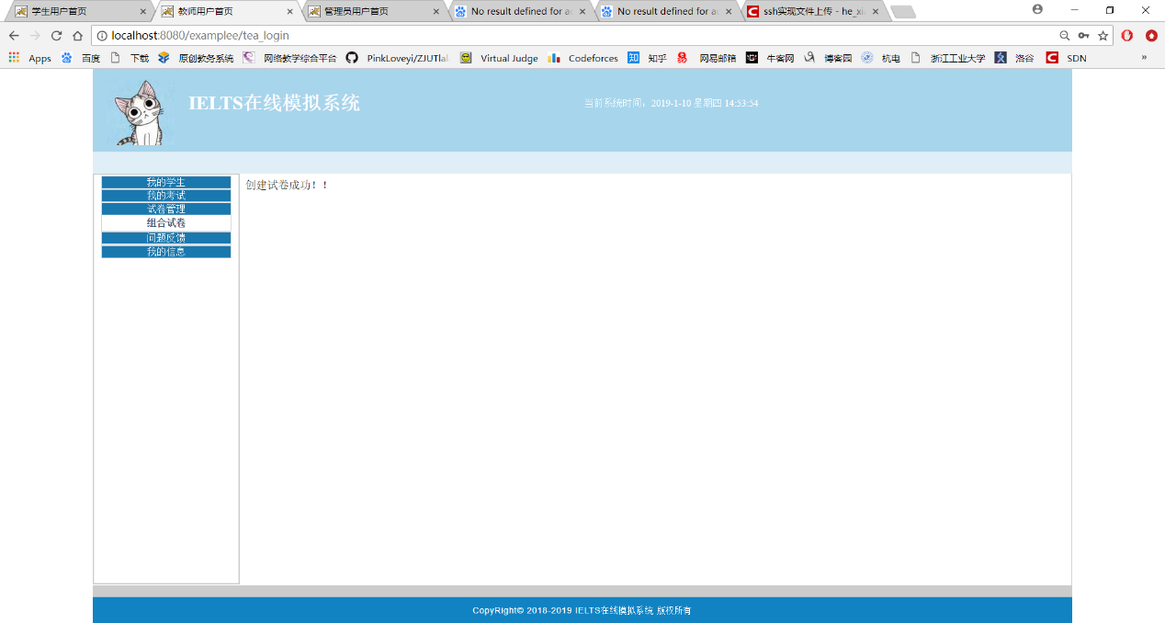

图4-2-52 组合试卷成功页面

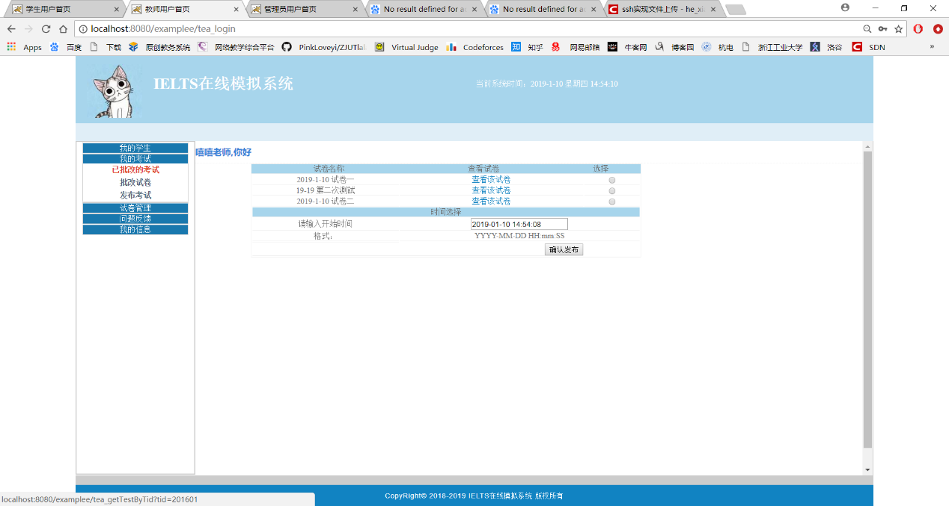

图4-2-53 发布考试页面

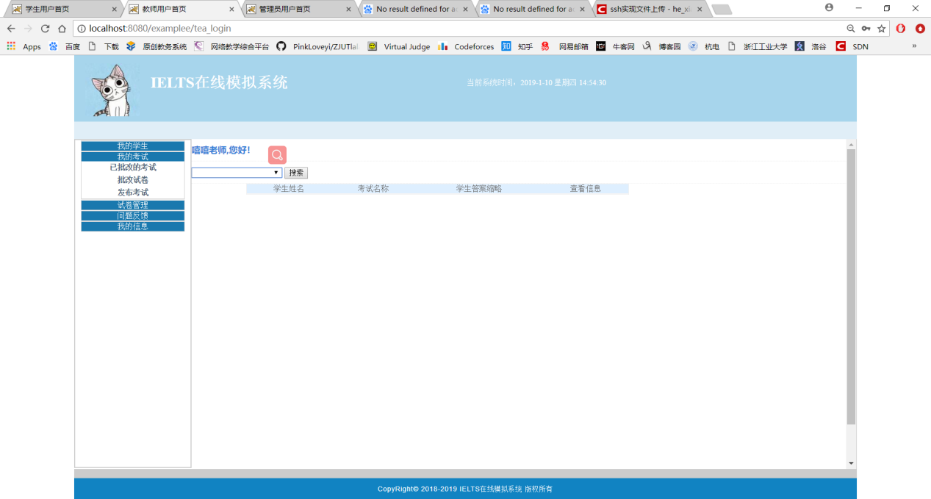

图4-2-54 批改试卷作文题页面

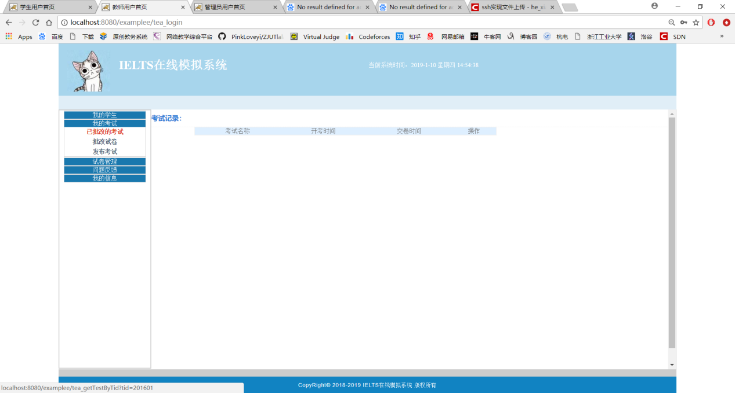

图4-2-55 查看已批改完的考试信息页面

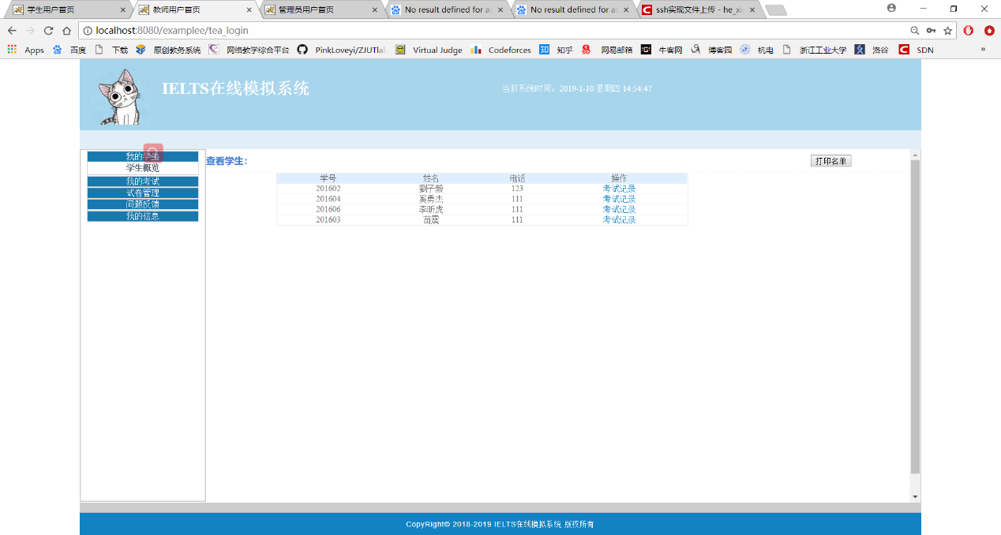

图4-2-56 查看自己学生的信息页面

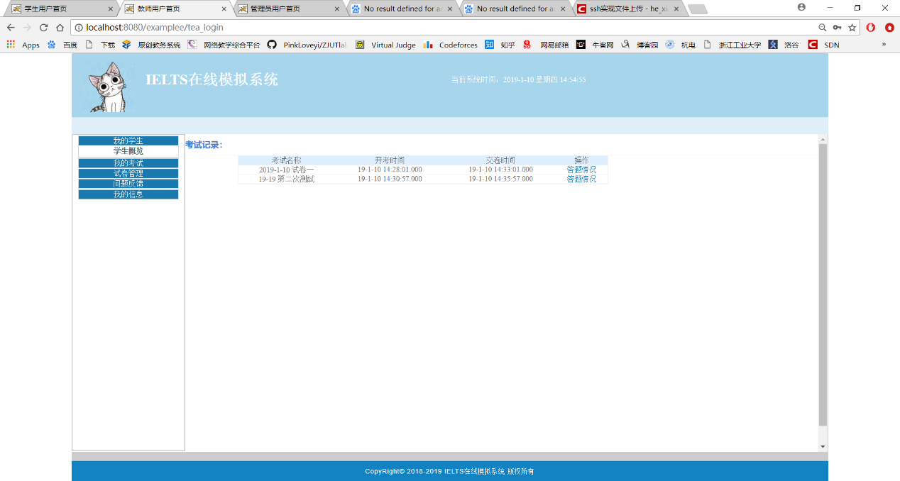

图4-2-57 查看学生考试记录页面

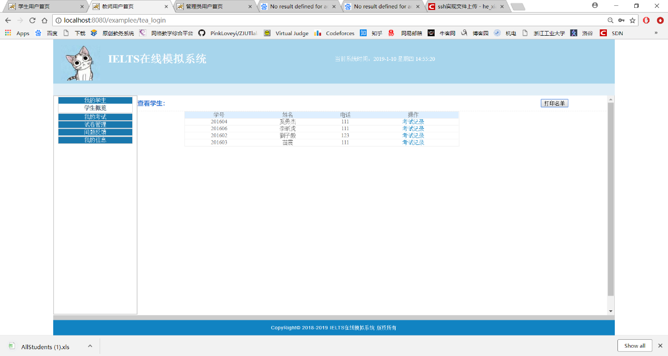

图4-2-58 点击打印名单后的效果（页面最下方有下载提示）

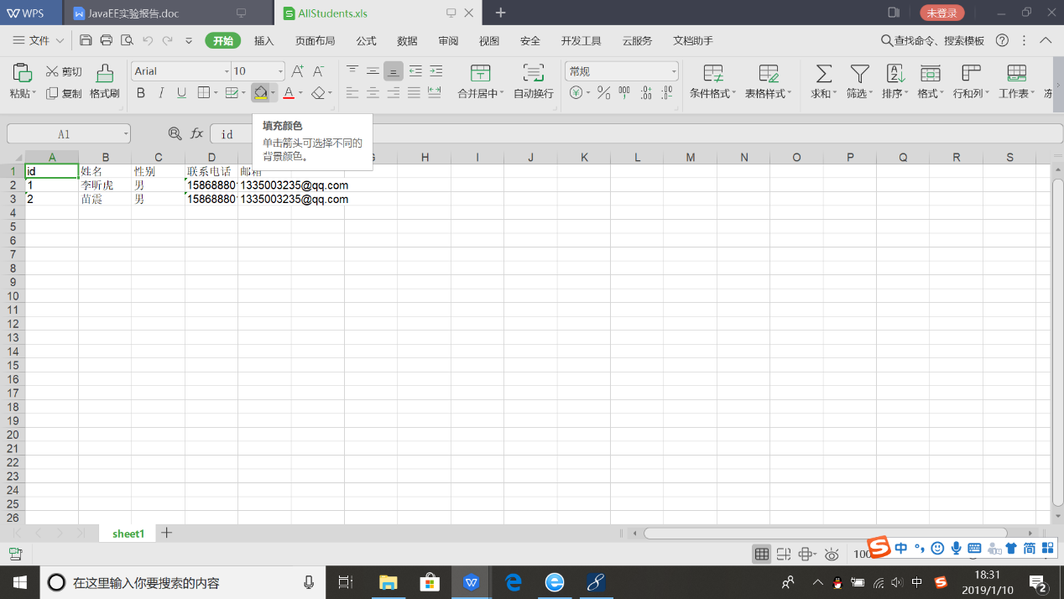

图4-2-59 学生名单

## 4.3 管理员功能实现

管理员是系统中很重要的一个角色,我们这个系统需要在学生报名之初就要设立为这个学生设立一个老师,这个老师负责进行组题,修改试卷等.管理员需要添加试题,删除试题,并能够查看学生信息与教师信息.因为如果直接把大量的用户信息直接显示出来,会造成很差的用户体验,因此采用先给管理员查看缩略图,然后点击查看详细再去查找详细的用户信息,查看用户的详细信息后可以返回进行删除.同时管理员可以修改自己的密码.管理员可以对听力题,阅读题,写作题进行添加,并且可以对试题进行删除,因为考虑到被删除的试题可能会出现在用户之前做过的历史考卷里或者正在做的考卷里,如果对这个试题进行级联删除会强烈地影响用户体验,因此在删除试题的时候进行了如下设置,当这个试题不在试卷表里,可以把这个题目直接删除,如果这个试题在试卷里,那么就不能去删除掉这个试题,要在这个试题前面加上一个待删除的标记,这样等到考卷被删除或历史考卷被删除后管理员看到待删除标记就可以把这个试题删除掉.用户在使用的时候会遇到一些问题,可以反馈给管理员,管理员查看用户反馈的问题,查看后确定知晓后可以进行删除防止累积过多.

### 4.3.1 管理员实现

1. **管理员页面架构设计**

采用frame布局,首先分为上中下,然后中间分为左背景左菜单栏主页面右背景,具体布局如下图

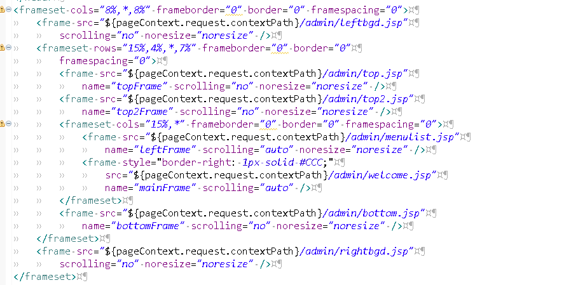

图4-3-1

具体页面实现效果如下图:

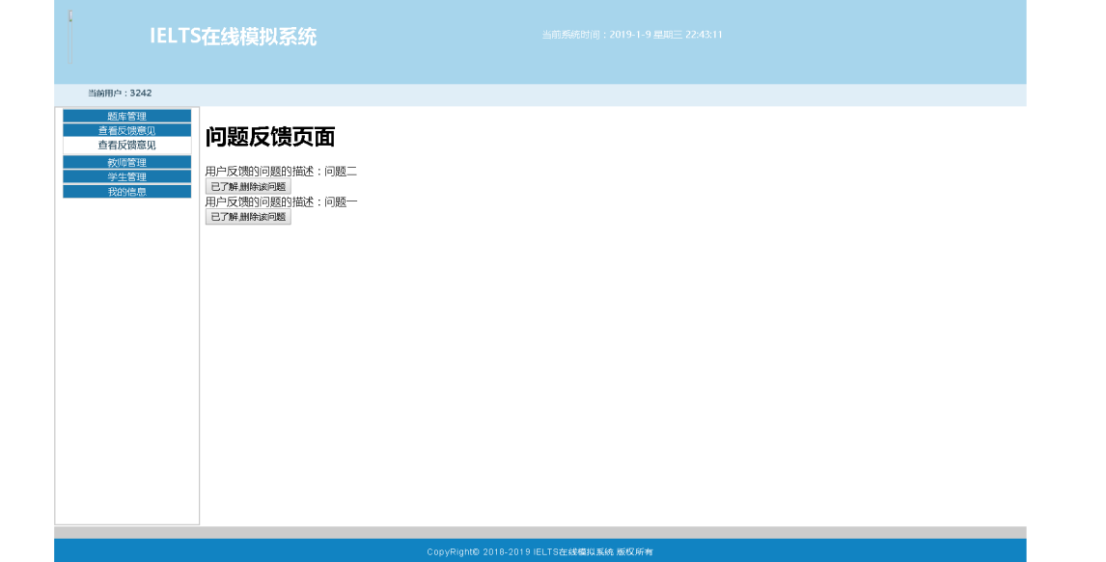

图4-3-2

1. **管理员登录**

首先前端校验,采用正则表达式对用户名进项校验reg = /^[0-9]{2,11}$/i;,密码使用非空校验,如果校验失败,则阻止提交.然后action里封装admin参数用于接收用户名和密码.然后登录的时候把他放到session里,具体实现如下图:

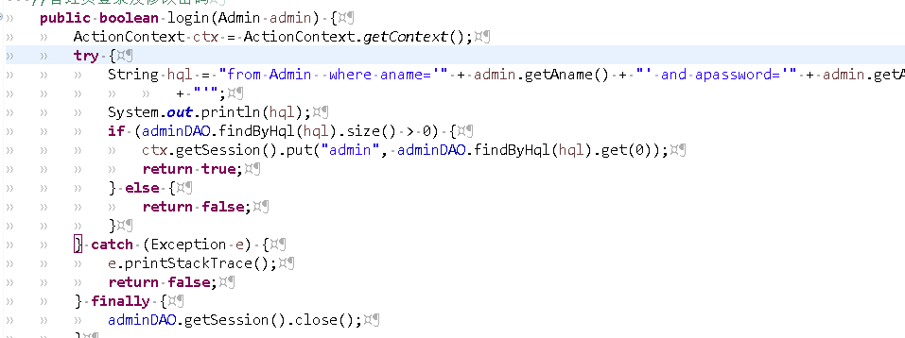

图4-3-3

1. **管理员查看个人信息及修改密码**

管理员登录后点击查看个人信息即可通过点击查看信息在主页面里就会显示出管理员的信息(通过session获取),也可以进行修改密码(通过和session里对比旧密码是否正确)具体实现如下图

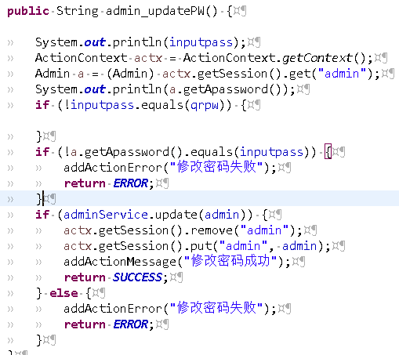

图4-3-4

1. **添加写作题**

由于试题需要管理员添加,因为不同题型是不同的数据库表,所以我把这三种类型的题目分开来添加,我添加写作题,这里采用前端校验和服务器校验相结合,具体实现如下:

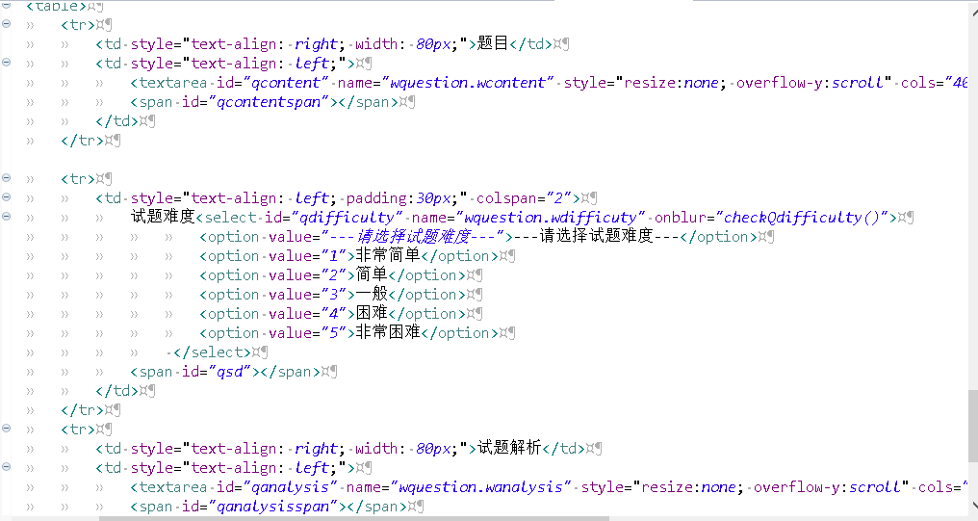

图4-3-5

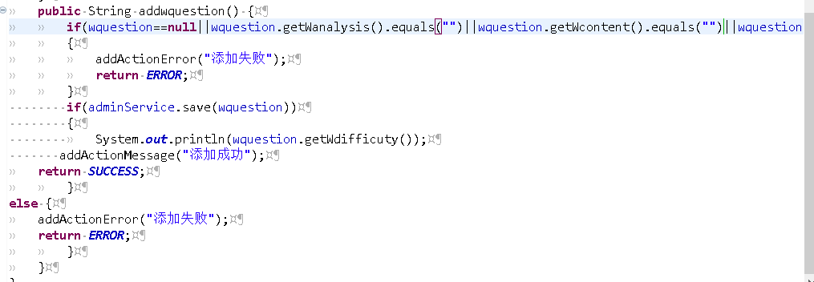

图4-3-6

1. **添加听力题**

这里只写了服务器校验,具体实现如下:

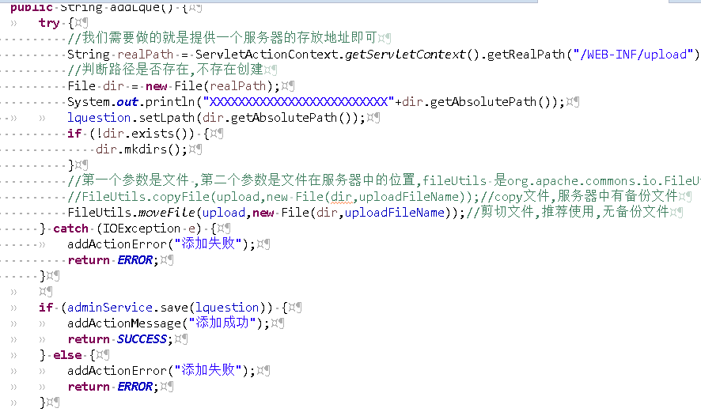

图4-3-7

1. **添加阅读题**

添加阅读题这里我采用了validation校验器校验法,业务逻辑要求,对不能为空的字段进行了非空校验,如果存在空的信息,则会在页面显示出不能为空的提示,同时进行了服务器校验和异常处理机制,一旦插入失败事务回滚返回false,如果失败返回一个actionerror信息在添加页面显示出来,具体实现如下图:

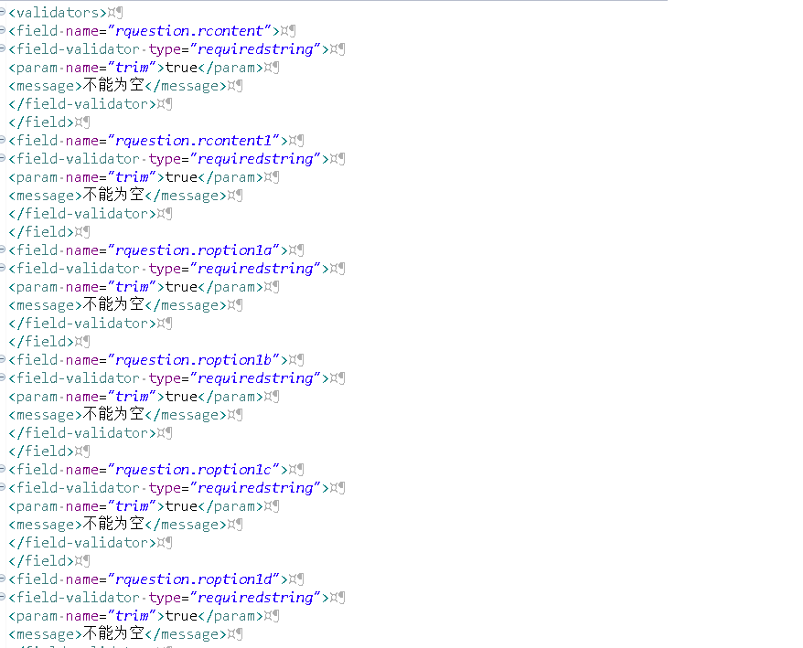

图4-3-8

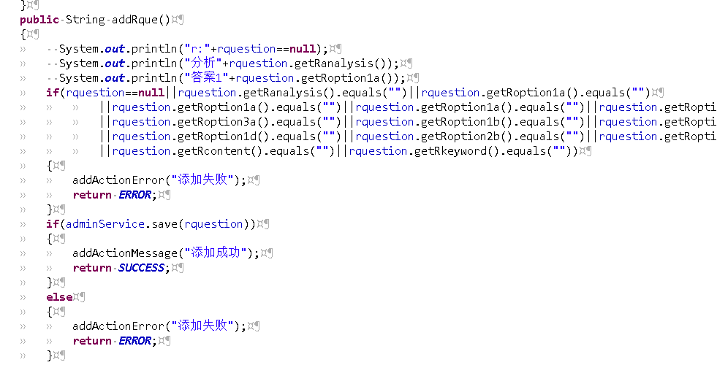

图4-3-9

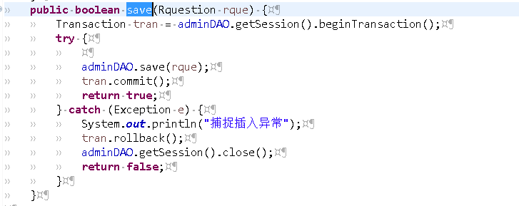

图4-3-10

1. **查看反馈意见.**

由于系统某些时候会不是很完善,老师和学生可能会发现一些问题,这些问题可以反馈给管理员,管理员看到后可以了解到出现了哪些问题,并标为已读删除.(由于数据库设计为一个描述+已处理字段的boolean类型),因此我的设计为只给管理员显示未处理的字段,一旦管理员选择删除该条记录,就把那个字段置为true.

具体实现如下图:

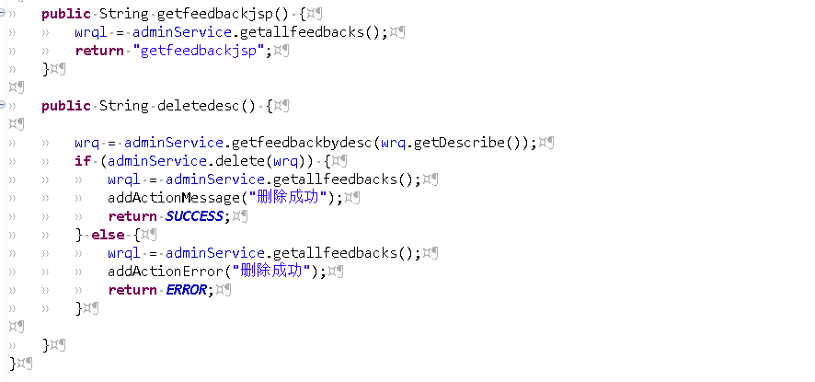

图4-3-11

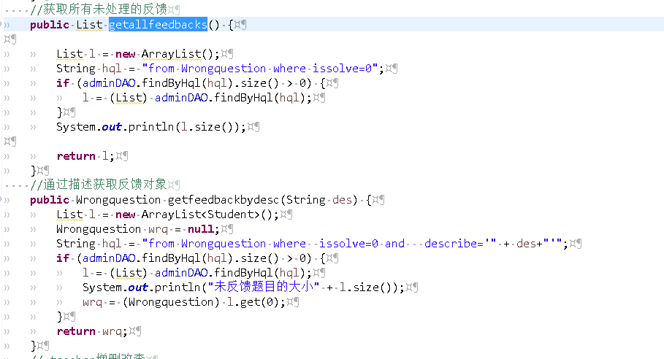

图4-3-12

1. **查看教师及删除**

管理员点击查看教师就会返回一个所有教师的页面,在这个页面里点击查看可以查看这个教室的详细信息,点击删除可以删除掉这个教师,如果这个教师有外键约束,则处理异常,hibernate会自动事务回滚,删除失败.如果可以删除将对这个教师进行删除,具体实现如下图:

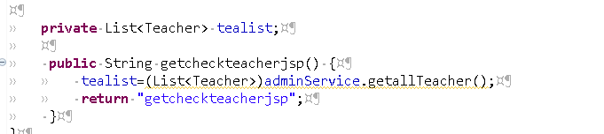

图4-3-13

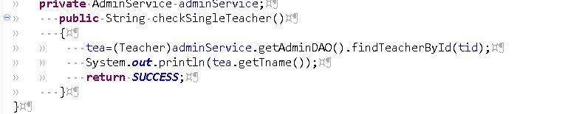

图4-3-14

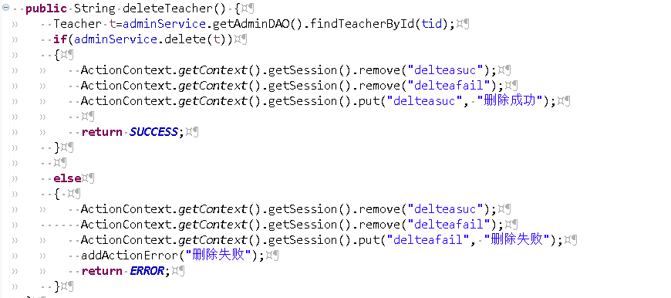

图4-3-15

1. **添加老师**

添加教师这里我采用前端校验+捕捉异常的方式,只有教师账号满足要求,才会显示 出可以使用,表单提交事件也是只有三个小的校验函数都满足的时候才会返回true;当插入老师数据库那里报错时,我会catch到这个异常,返回一个false,这样action那里根据service执行的结果来判断添加是否成功来添加message或error

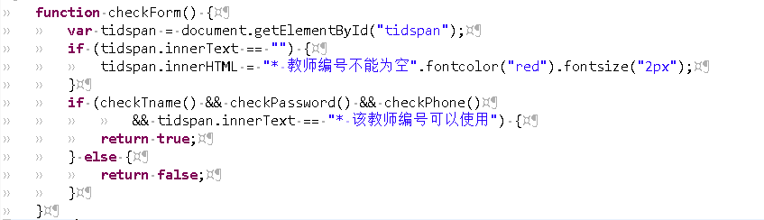

图4-3-16

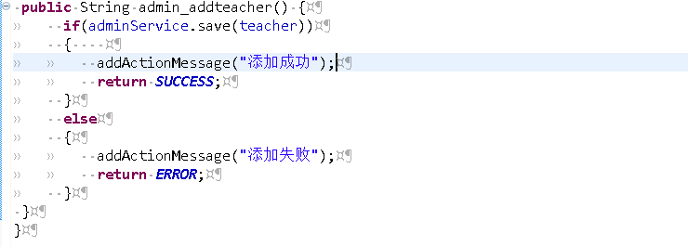

图4-3-17

1. **添加学生**

和老师类似,具体实现如下图:

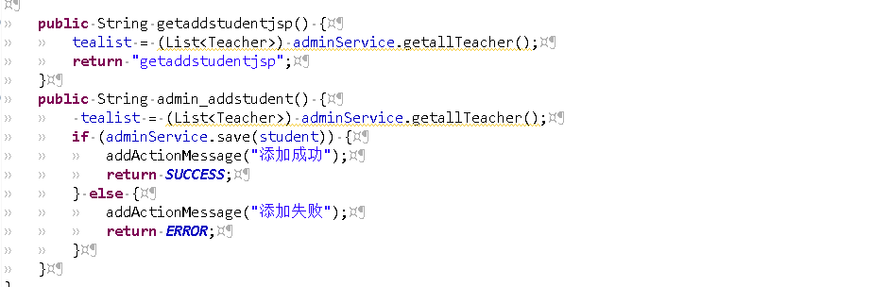

图4-3-18

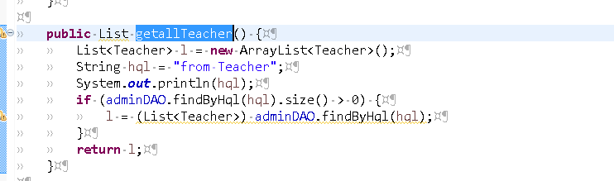

图4-3-19

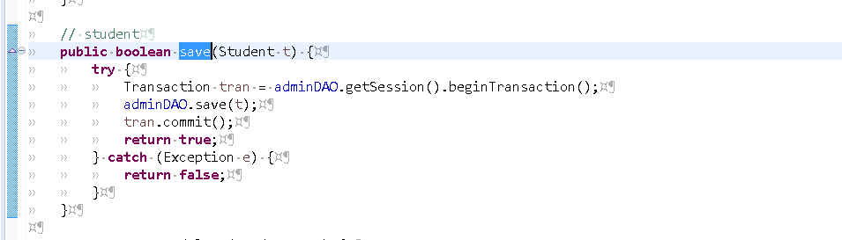

图4-3-20

1. **批量导入教师**

因为考虑到管理员需要对大批量的教师或学生进行导入一个一个进行添加可能会很麻烦,因此我写了一个通过excel批量导入学生或老师的功能,运用poi插件对excel进行解析.需要导入poi核心jar包,并且在解析的时候因为excel的数据传过来只要是数就是数,但有时候要得到的数字也是字符串,而且excel里的数字都是double,而po里的类型为int,因此,我在解析前先给每个单元格设置类型.具体过程为先把文件传action,然后action里调用一个service,这个service调用解析这个excel的函数,然后遍历返回的po的list,把每一个po都转为持久化状态(即save),解析文件那里的异常声明为抛出,让addTeacherByexcel这个方法去处理这个异常,一旦catch到就返回fasle,这样管理员就会发现他自己输入错误了,为考虑管理员可能不了解输入格式,因此做出提示功能,具体实现如下:

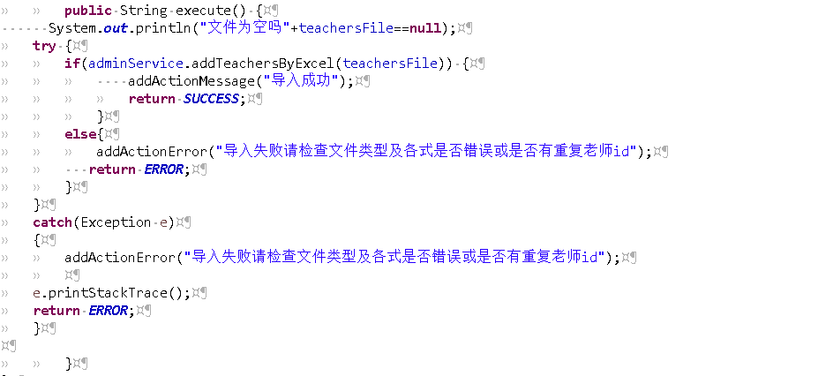

图4-3-21

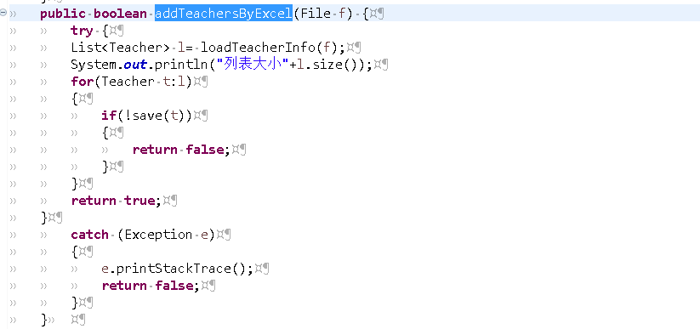

图4-3-22

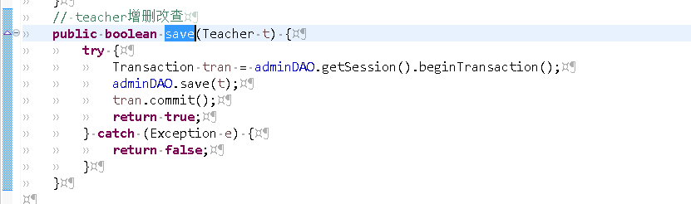

图4-3-23

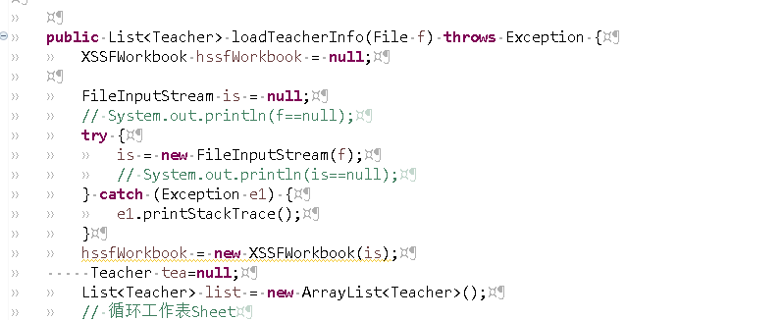

图4-3-24

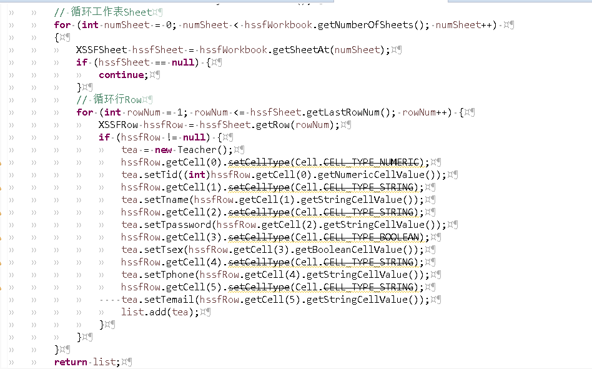

图4-3-25

1. **批量导入学生**

和老师类似,导入学生excel里老师必须是已经存在的,具体实现如下:

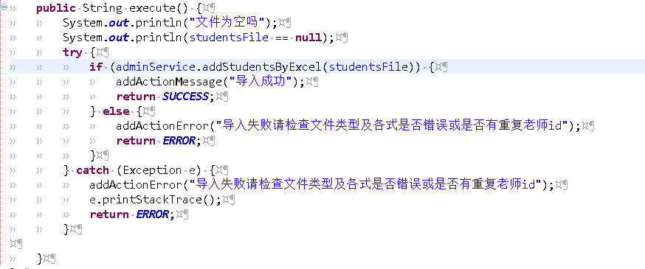

图4-3-26

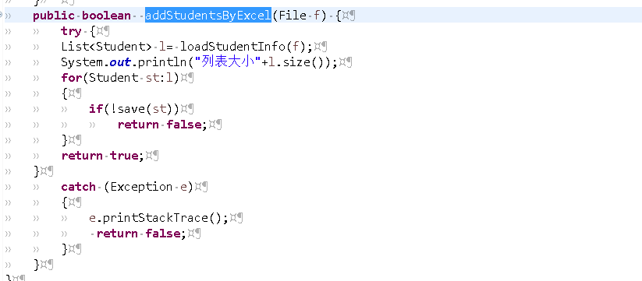

图4-3-27

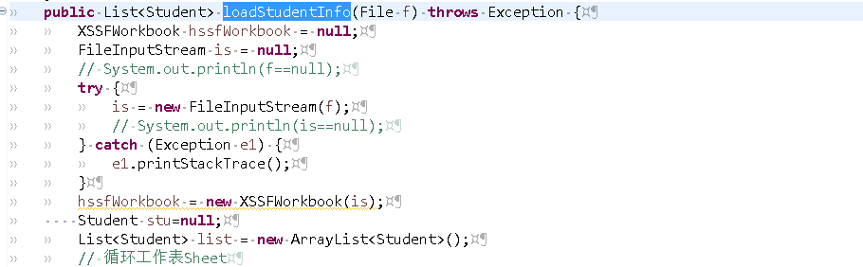

图4-3-28

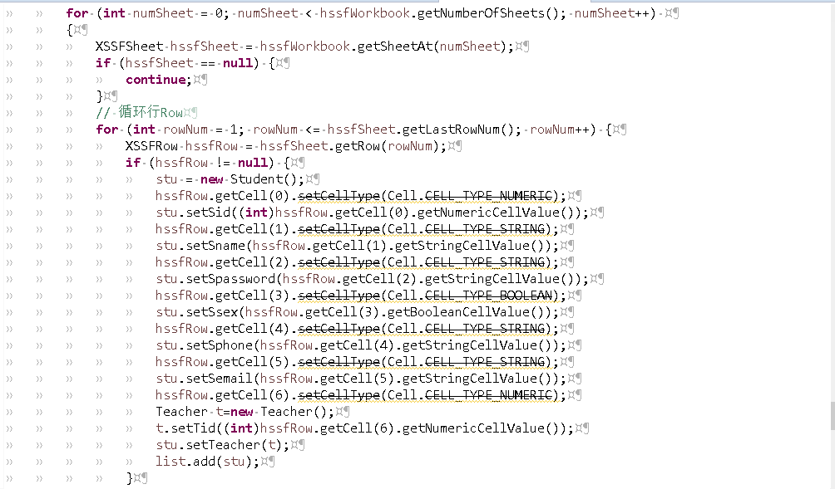

图4-3-29

### 4.3.2管理员功能测试

1. **测试管理员登录只能为数字校验和管理员密码不能为空**

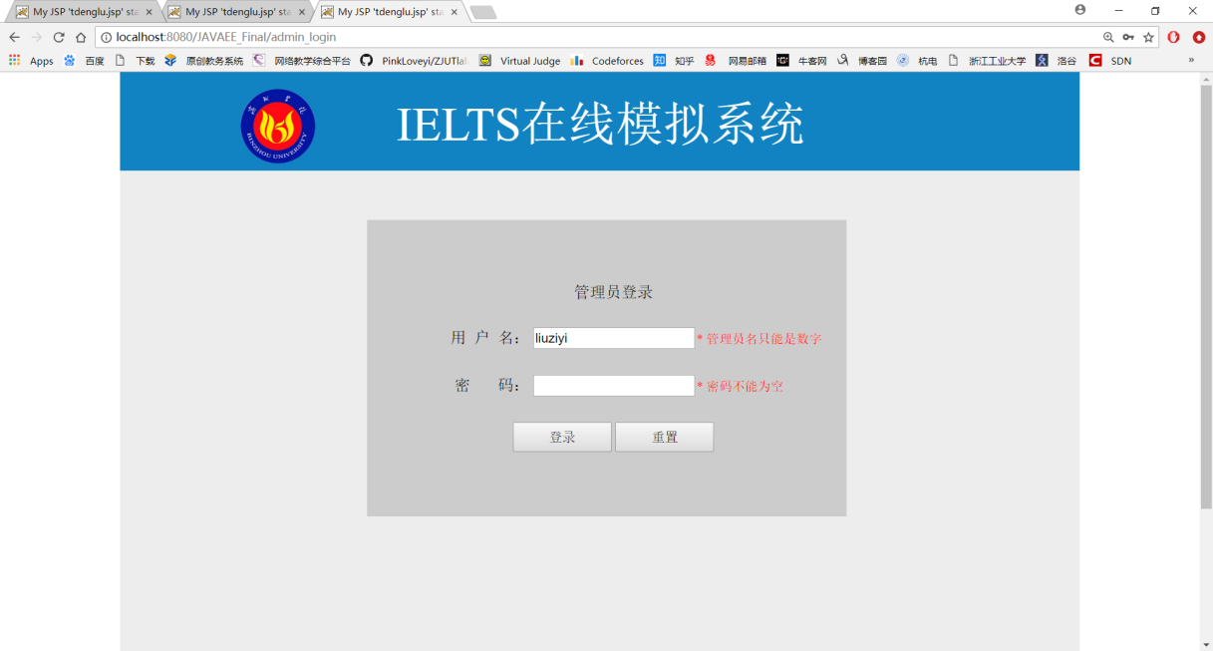

图4-3-30

1. **测试管理员账号不能为空**

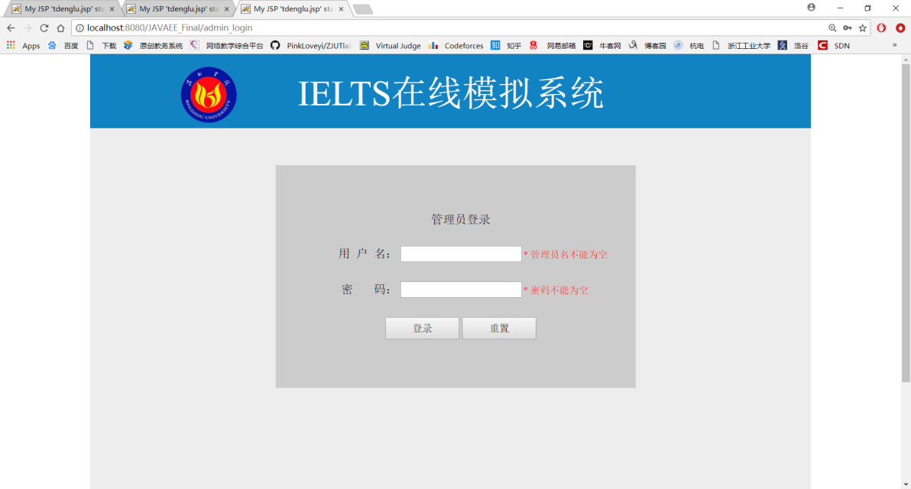

图4-4-31

1. **登录成功界面**

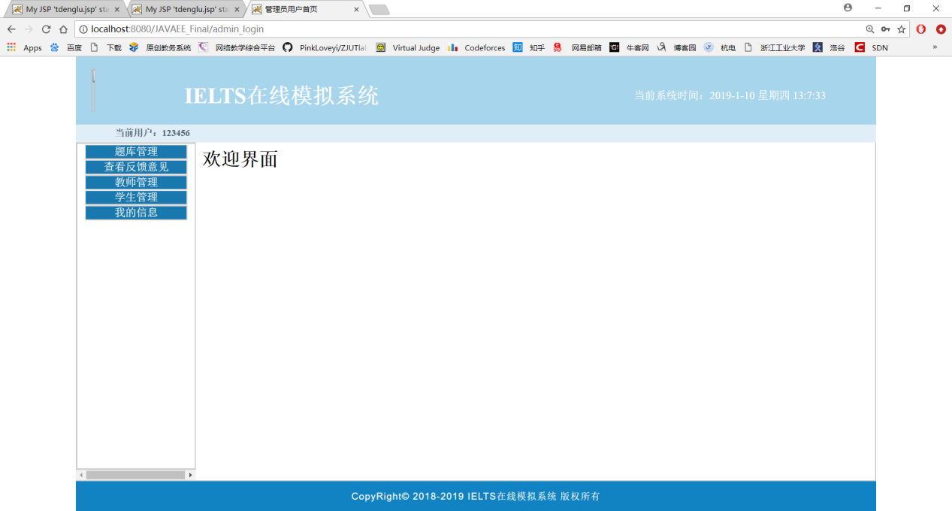

图4-4-32

1. **查找试题界面**

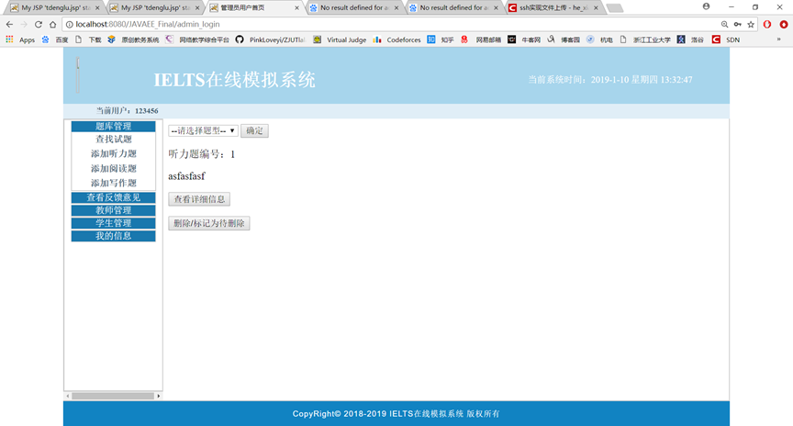

图4-4-33

1. **添加听力题页面**

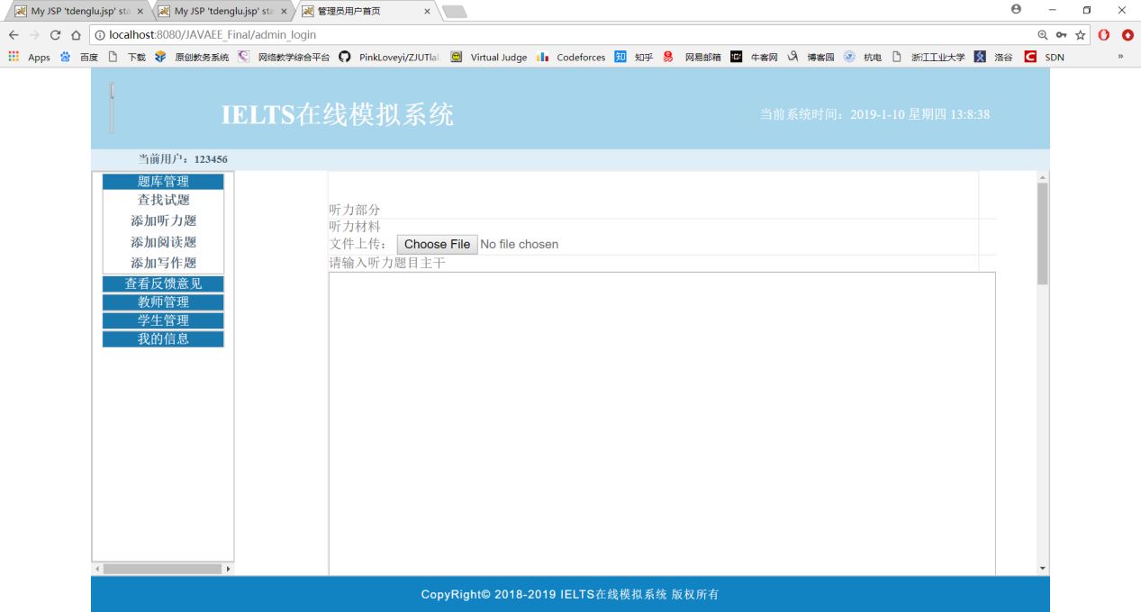

图4-4-34

1. **空文件测试**

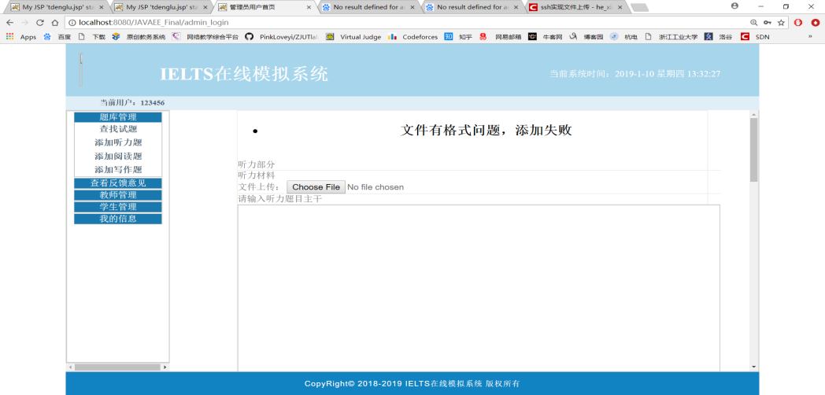

图4-4-35

1. **添加教师页面**

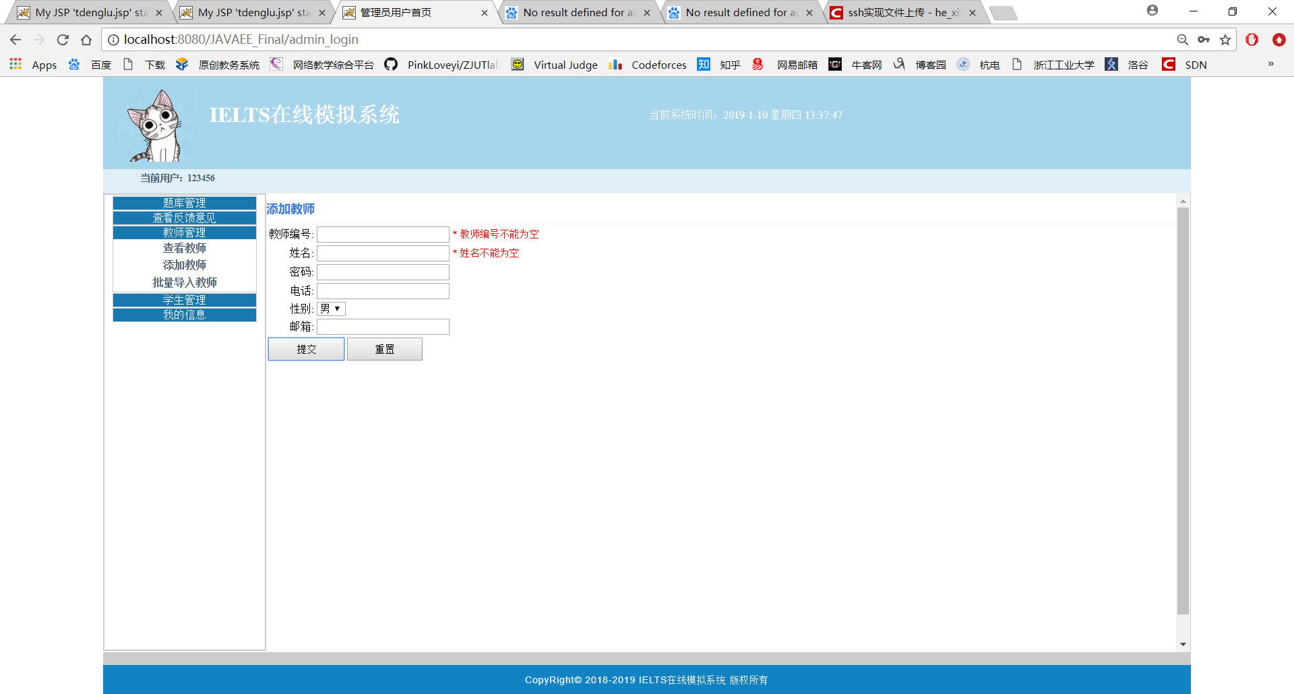

图4-4-36

1. **添加成功的情况**

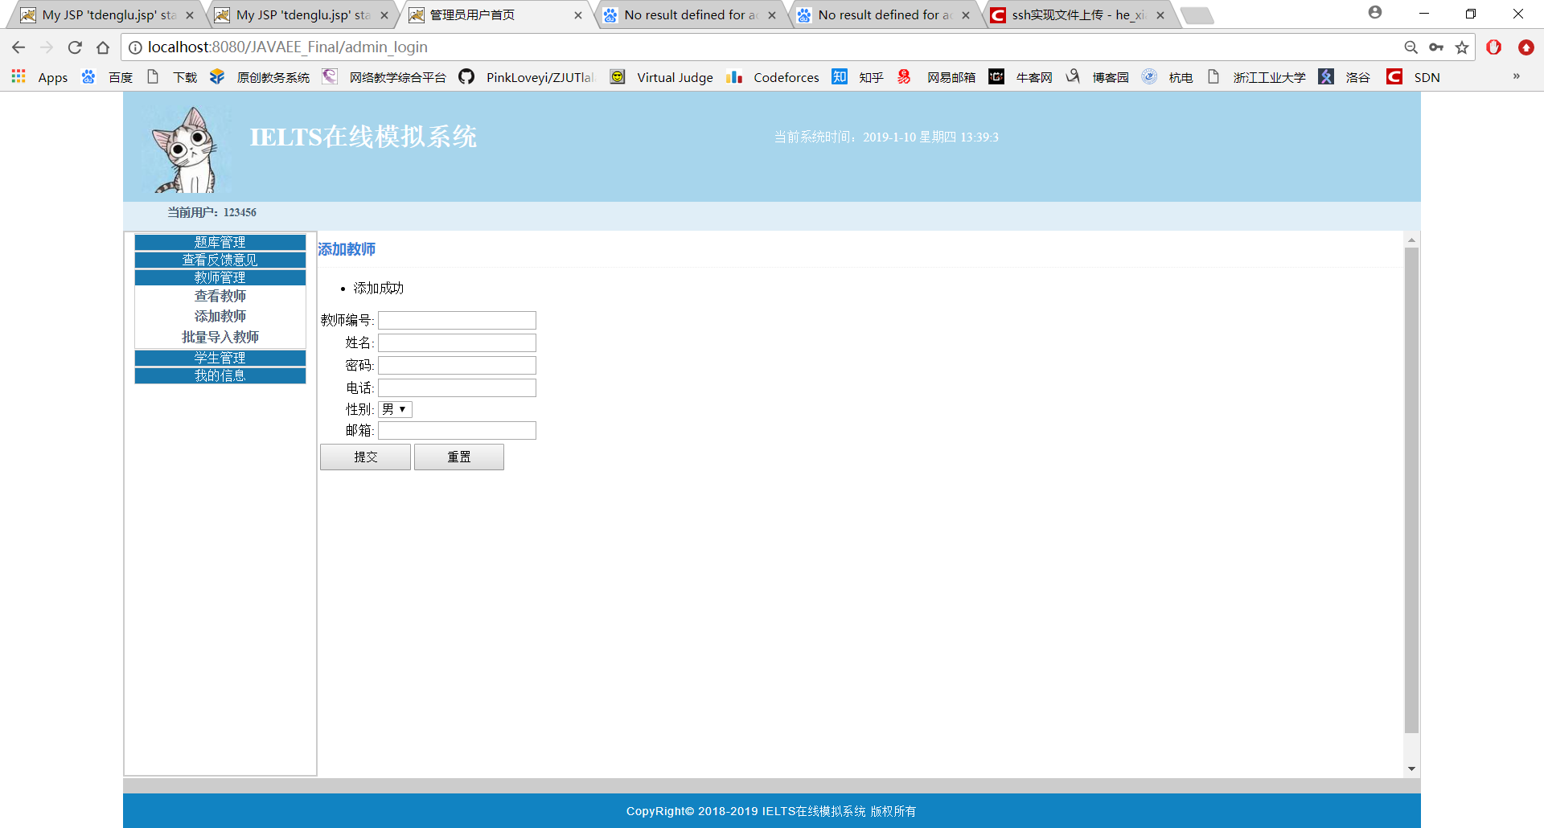

图4-4-37

1. **批量导入老师空文件测试**

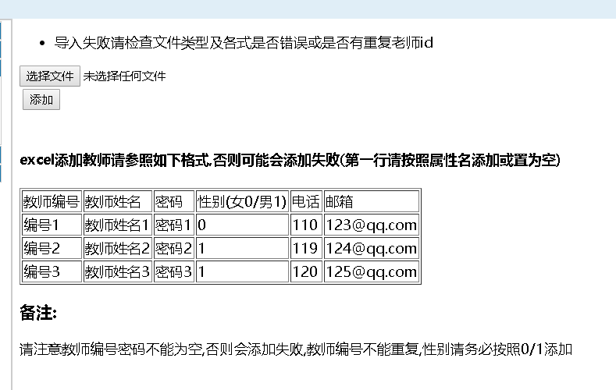

图4-4-38

1. **批量导入老师成功**

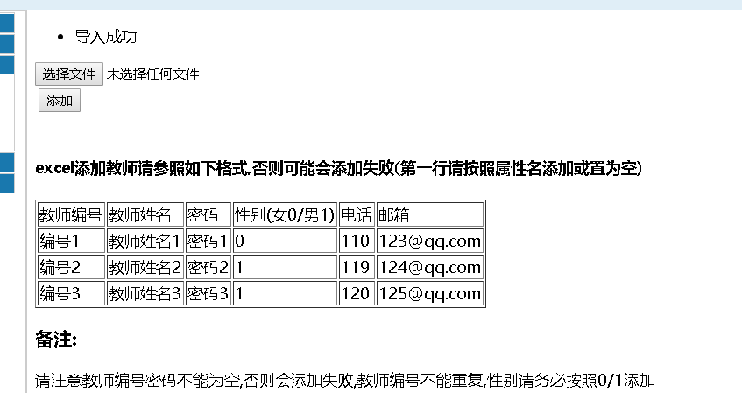

图4-4-39

1. **批量导入老师重复键的情况**

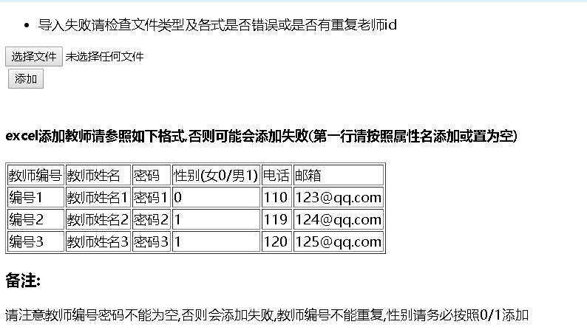

图4-4-40

1. **测试查看学生**

图4-4-41

1. **测试查看学生详细信息**

图4-4-42

1. **测试查看管理员信息**

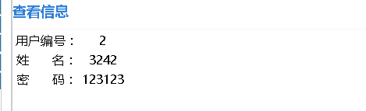

图4-4-43

1. **测试修改管理员空输入**

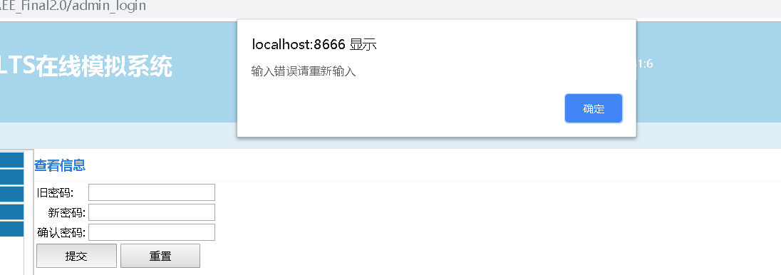

图4-4-44

1. **修改密码成功**

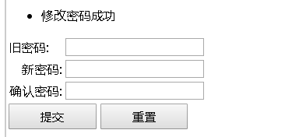

图4-4-45

# 实验总结

### 王击宇

坦白讲，这次的JavaEE课程设计是我最艰难的一次大实验。

十二月中旬，结束了最后一次ACM比赛后，我才开始将学习重心放在课程上，JavaEE又是我所不擅长的工程代码方向。花了将近两个星期磕磕绊绊补完课程实验后，我们组的大实验进度已经比别人落后许多了。

这时我们面临着两个问题，我们组人数较多，整合代码和内部讨论的耗时增加了许多。同时，刚开始实验时，有三名组员还不熟悉JavaEE的开发流程，也就是说，我们只有三个战斗力，却要完成六个人的工作。由此我做了第一个错误的决定，让这三个人研究加分项去。这导致三个人既没有对第一次实验有实质性的贡献，又没能及时熟悉开发流程。

等元旦结束，我们拿着第一版实验成果询问老师时，只实现了寥寥几个功能，页面也很难看。那天是我实验过程中第一个感到“绝望”的夜晚，因为我们的实现还远远不够，而时间已经不多了。

好在组员们没有埋怨，当天我们紧急确定了新的需求分析。我在有几个成员并不十分情愿的情况下，强行通过了雅思模拟系统的方案，并开始了数据库设计。我们在数据库的反复修改上浪费了比较多的时间，这是这次实验中的第二个失误。为了让每个人都有相当的工作量，整个系统数据库被设计得比较复杂。我配置了数据库之间得多重性关系，但没能和组员们解释清楚。又因为配置多重性时只能一个人完成，组员们都因为很长时间没有进展感到急躁。有时候还对数据进行了更新，徒增了大家的工作时间。

在po类终于基本确定后，因为大家迟迟看不到完工的希望，我们甚至开始讨论将六人小组分成两个以简化工作。这时实验中第二个“绝望“的夜晚。最终因为讨论到关键时刻，C调出来一个困扰很久的bug，鼓舞了士气，机缘巧合下，我们组最后才没有分裂。

好在当初定下的需求基本完成了。最终的系统功能比较完善，前后端校验比较严谨，用到了完整的SSH框架，并建立了比较合理的数据库级联关系。

本次实验让我收获许多

首先，组长不再代表一个虚职。

起码组长需要分配好工作，安排进度，并鼓舞组员们的士气。其次，组长安排的工作必须是有意义而且大家擅长的乐意做的。如果组员做了一个工作最后又没被采用到系统中是很伤人的。

其次，复杂系统的设计需要完善的需求分析和设计。特别是数据库的多重性关系和级联操作必须提前考虑好，甚至可以设置几个备用的属性。

最后，一切工作最好尽早完成，这不仅能让之后的工作变得轻松，而且能让心态稳定。

### 5.2 崔宇新

本次实验是基于雅思的在线考试系统,我做的管理员这个角色,通过这次实验我对ssh框架及mvc设计模式以及为什么要使用框架有了更多的认识

①为什么要使用框架

之前我一直不懂为什么要用框架,那些功能我用servlet和jsp及基本的jdbc语句也都能实现,为什么要花费那么多的时间去做配置,这样不是更浪费时间吗,可是通过这学期的学习和这次大实验,我改变了这个看法,因为这次的实验的功能比较复杂,例如添加阅读题目那里,有接近20个的属性,如果全部靠后端获取然后校验然后编写jdbc语句存进数据库,这样工作量会非常的大,而且复用性也不够高,而使用ssh框架这时候就显得高效了许多.因为可以通过po对数据库中对应的行进行更改,action可以封装请求的参数,直接映射到了对应rquestion对象的指定属性上,而且需要的时候向转向的页面发送一个error或者message也是非常方便的.这学期我还选修了设计模式这门课,通过这门课的学习,我认为工具类应该由工厂来创建,而且最好只创建一个,而spring就提供了这个功能,而且面向接口编程,我后期想要完全把一个service例如adminservice换成另一个完全不同的service就不用去service里面修改代码,只需要在建一个service继承和adminservice一样的接口,然后在spring配置文件里重新配置依赖注入即可,这样确实很便于维护

②这次实验中对用到过比较舒服的struts2的内容的心得与体会

请求封装参数这一点是真的很舒服,而且action的成员变量可以在转发后的页面直接显示,这样减少了很多的代码工作量.在这个实验里,struts2的校验器也给我带来了非常大的便利,因为我的添加题目里面接近20个属性,校验起来非常的麻烦,而valadation校验器很好得帮助了我,它的写法非常简洁而且复制修改起来也特别方便,并且他的处理结果可以自动传到前端,只要加一个fielderror就好了.struts2值栈为jsp里面访问action成员变量,session作用域里的值都非常的方便,而且提供的一些控制标签用起来也是很舒服,从此告别jsp小脚本,但一些表单标签如s:radio对前端真的很不友好,他会自动生成table把我之前写好基于div的js分页给撑开了.

③这次实验中对用到过比较舒服的hibernate的内容的心得与体会

比如一条插入操作,用jdbc要写好多代码尤其是像这个项目里添加题目20多个属性,而hibernate只要关系映射好,然后数据从前端层传到持久层,一条save就可以插入进去.还有一点就是hibernate捕捉到运行时异常会自动回滚事务,这对异常处理的时候减少了很多代码量.

④这次实验中对于spring的心得与体会

我个人认为spring的解耦做的是真的好,目前做完这次实验我对spring的认识是它就好像是一个大工厂,他能创建对象并维护这些对象的生命周期,这对于像adminservice,admindao这种只需要创建一次的工具类非常合适,这个控制权不在action里了.后期要给action加一个工具类或者把这个工具类换成实现了同一接口的另一个工具类将不再需要在java代码里进行修改,只需要修改spring配置文件即可.

⑤对于开发流程的心得与体会

这次实验开发几经波折,起初是想要做一个类似于头脑王者的对战平台,但由于网络编程方面知识的欠缺和这个项目的核心功能和javaee相关度不是很大,所以改成了一个类似于头脑王者的单机在线平台,在做完初步功能之后,我们去询问了一下老师,老师提了一些建议,在听完老师的讲解后,我们深刻地认识到我们原来项目的缺陷,然后推翻重新做了一个项目,也就是现在的基于四六级在线模拟系统,这个项目的进行过程中也遇到了很多问题,初步是数据库不合理,导致某些功能进行起来非常困难,然后我们对数据库进行了重构.之后的过程就进行得相对比较顺利,但由于数据库表的设计导致了后期某些功能怎么做都不太合理.在这次实验中我充分地认识到了处理异常的重要性,无论如何都要把异常处理掉并把执行栈轨迹打印出来,

而且我深切地体会到了需求分析的重要性,如果起初的设计有问题那么后面很有可能在某些功能上面陷入僵局.,还有就是用户体验的问题,我的某些功能设计的确实用户体验不是很好,以后再开发过程中一定会注意不只是技术的问题还有功能用起来舒适与否。

### 5.3 刘联想

这次JavaEE的实验可谓是十分艰辛了。最开始时，我们小组决定写的是一个类似“头脑王者”模式的网上答题PK的系统，后来老师建议我们做一个稍微难一点的系统。于是，我们把原来的答题PK系统改编成类似英语培训的考试系统。在后面的实验过程中，我们发现这个系统的过于复杂，于是如何设计简单明了的数据库表与其之间的关系就成了一件很重要的任务。我们第一次完成设计之后，在后面的编码中发现了根据关系很难实现系统的部分功能，于是二次迭代了我们的数据库表和其间的关系。根据新的数据库表和关系，我们实现了之前未能实现的功能，譬如批改作文。在后面的组成试卷中，刚刚开始不知道要如何实现这个功能，后来想到可以先new 一个对象，放在session作用域中，当老师添加了考卷具体题目时，就把session中的试卷取出来放入题目后再放回session中，最后保存试卷时，再插入到数据库中。虽然在实验过程中，遇到了许多各种各样的问题，但是最终都一一解决了（除了那个不能解决的校验器问题）。现在回过头来看，发现还是存在许多的问题。第一，对数据库的分析一定要彻底和清晰，不然一旦开始编码之后要修改数据库表和关系的话，则前面的工作基本就要重新写过。第二，做实验时，应该要对自己的业务先进行一个分析，构建好这个功能的流程图之后再编码，这样可以提高效率和保证思路的清晰。第三，团队协作很重要，和组员之间的经常交流不仅可以保证项目的统一性，还可以帮助自己解决一些不能解决的问题，提高工作效率。最终，通过这次实验，我了解了如何运用SSH框架来完成一个系统，更加清晰了struts和Hibernate以及spring之间的联系和工作流程，可以独立的完成自己部分的功能代码实现。

### 5.4 D

1）Javaee这门课确实锻炼了我，让我了解到了一个项目的开发的流程，你选择的开发框架将决定着你项目效率的高低，用户的满意度。在今后的学习研究生涯中，我将会继续学习，通过将在课上学到的方法应用到实际中去，融入到团队中去，组织好项目的开发，做出优秀的成果。

2）在大实验中，我做的是学生部分的实现，这加深了我对SSH框架、前端搭建等的理解。

3）自己在平时上课学习时，学习了很多，但感觉停留在知识边缘地带，没有将知识完整的贯穿起来，没深入到它们的精华部分，对它们的精华部分知之甚少，在做完这个项目之后，我对整个项目的架构有了完整深入的了解，以后如果遇到相类似的项目要去参加，我相信我会更有信心。

4）在实验中大家相互分工，共同朝着一个方向去努力，努力让我们的项目做得更加完善，这个过程中有过很多的意见不统一，但我们还是彼此意见相互融合，或是一方退却一步，达到项目的优秀。对我在今后的团队研发中积累了经验。

### 5.6 E

本次实验我的收获有以下三点:

1）明确需求分析并形成思维导图是极为重要的。前期准备工作中多做点分析与思考，在具体实现中就能减少许多错误，大大减少修改时间。如果需求分析中出现了错误，在实现时就要花上大量的时间来弥补错误。本次试验中，我们的数据库设计在实现时修改了多次，这导致了我们的进度被大大减缓。如果能在需求分析时就发现这些错误，我们的开发效率将大大提升。

2）良好的团队分工可以大大加快开发进程。软件工程不仅是代码方面的能力，还需要管理能力。如何让一个团队发挥更大的作用，是每一个参与到软件工程中的人都应该思考的问题。本次实验中，我们明确了各自的分工与职责，尽力尽快完成自己的工作，再去帮助那些进度慢的组员，让我们的开发效率有所提高。

3）听懂与真正会运用还是有很大差别的，平时学到的知识不能照搬到实验中，要根据具体的情况调整。这次实验让我对SSH框架有了更深的了解，对以后开发类似的项目有了良好的经验。